JAVIER MAY RODRÍGUEZ, GOBERNADOR CONSTITUCIONAL DEL ESTADO LIBRE Y SOBERANO DE TABASCO, CON FUNDAMENTO EN LO DISPUESTO POR EL ARTÍCULO 51, FRACCIÓN I, DE LA CONSTITUCIÓN POLÍTICA LOCAL; A SUS HABITANTES SABED:

Que el H. Congreso del Estado, se ha servido dirigirme lo siguiente:

LA SEXAGÉSIMA QUINTA LEGISLATURA AL HONORABLE CONGRESO DEL ESTADO LIBRE Y SOBERANO DE TABASCO, EN EJERCICIO DE LAS FACULTADES CONFERIDAS POR EL ARTÍCULO 36, FRACCIONES I Y VII, DE LA CONSTITUCIÓN POLÍTICA DEL ESTADO LIBRE Y SOBERANO DE TABASCO, Y CON BASE EN LOS SIGUIENTES:

ANTECEDENTES

1. Con fecha 24 de noviembre del año 2025, el Gobernador del Estado Libre y Soberano de Tabasco, Javier May Rodríguez, presentó Iniciativa con Proyecto de Decreto por el que propuso expedir el Presupuesto General de Egresos del Estado de Tabasco, para el Ejercicio Fiscal 2026.

2. Por instrucciones del presidente de la Mesa Directiva, dicha Iniciativa, fue turnada ese mismo día a la Comisión Ordinaria de Hacienda y Finanzas, para su estudio, análisis y presentación del acuerdo o dictamen que en derecho corresponda, en virtud de que el plazo para que sea aprobada por el Pleno fenece el próximo 11 del presente mes y año.

3. Habiendo realizado el análisis y estudio correspondiente, las y los integrantes de la Comisión Dictaminadora han acordado emitir el Dictamen respectivo, por lo que:

CONSIDERANDO

PRIMERO.- Que el Congreso del Estado es competente para expedir, reformar, adicionar, derogar y abrogar las Leyes y Decretos, así como para aprobar anualmente el Presupuesto General de Egresos del Estado de Tabasco, de conformidad con lo dispuesto en los artículos 27 y 36, fracciones I y VII, de la Constitución Política del Estado Libre y Soberano de Tabasco.

SEGUNDO.- Que la Comisión Ordinaria de Hacienda y Finanzas, se encuentra facultada para dictaminar la iniciativa a que se refiere el antecedente 1 del presente Decreto, de conformidad con lo establecido en los artículos 67, primer párrafo, 68, fracción XI, 70, fracción I, de la Ley Orgánica del Poder Legislativo del Estado de Tabasco; y 51, párrafo primero y 55, fracción XI, incisos a), y f), del Reglamento Interior del Congreso del Estado de Tabasco.

TERCERO.- Que del análisis de la exposición de motivos y contenido de la iniciativa descrita se considera que es jurídicamente procedente aprobarla en sus términos, toda vez que se ajusta a las disposiciones constitucionales y legales aplicables, por lo que esta soberanía, como sustento del presente dictamen y toda vez que se coincide, hace suyos los razonamientos vertidos en la misma, para los efectos legales a que haya lugar, en los términos siguientes:

- Política de Gasto del Ejecutivo Estatal

  - Consideraciones a las Finanzas Públicas del Estado

1.1.1 Economía Mundial

De acuerdo con la Secretaría de Hacienda y Crédito Público (2025) en el documento “Criterios Generales de Política Económica para la Iniciativa de Ley de Ingresos y el proyecto de Presupuesto de Egresos de la Federación correspondientes al Ejercicio Fiscal”, la economía mundial experimentó un crecimiento más lento durante el primer semestre de 2025, marcado por un entorno de gran incertidumbre, tensiones comerciales y conflictos geopolíticos.

Los indicadores oportunos y adelantados mostraron una disparidad en la actividad económica, donde el sector de tecnología, financiero y banca, superó al sector manufacturero. Sin embargo, la confianza de consumidores y empresas disminuyó y las manufacturas se vieron limitadas por el alza en los costos de insumos y fletes.

En lo que respecta a Estados Unidos de América (EE.UU.), el crecimiento anual del Producto Interno Bruto (PIB) creció un 2.0 por ciento anual, por debajo del 2.6 por ciento por debajo del segundo semestre de 2024.

En este contexto, el sector manufacturero creció 0.8 por ciento anual entre enero y julio, recuperándose de la caída de 0.4 por ciento observada en el mismo período del año anterior. Este crecimiento fue impulsado por una demanda precautoria ante la implementación de medidas comerciales. El comercio global se expandió un 4.3 por ciento anual de enero a julio, debido a una demanda preventiva en anticipación a nuevas medidas comerciales.

En contraste, la zona euro presentó una actividad económica débil, por la baja demanda interna, mientras economías asiáticas como China, mostraron solidez gracias a un repunte de las exportaciones netas, así como una política fiscal expansiva.

En Estados Unidos de América (EE.UU.), en lo que respecta al sector laboral, los principales aumentos en el empleo provinieron de los servicios de salud y esparcimiento, los cuales se vieron contrarrestados por reducciones en manufacturas y gobierno federal, este último debido a medidas de austeridad. Finalmente, los salarios reales por hora en Estados Unidos de América (EE.UU.) crecieron a una tasa promedio de 1.2 por ciento anual entre enero y julio, superior al 0.8 por ciento registrado en el mismo periodo del año pasado.

Tal como lo plantea la Secretaría de Hacienda y Crédito Público, la inflación global siguió disminuyendo, pero se mantuvo por encima de las metas de los bancos centrales avanzados. Se observaron repuntes transitorios de precios en servicios como vivienda y en mercancías como alimentos.

En los mercados internacionales, los precios de las materias primas experimentaron episodios de volatilidad, en particular los precios de energéticos. El precio del crudo mantuvo una trayectoria descendente, ante la percepción de una demanda global más débil y una mayor oferta por parte de la Organización de Países Exportadores de Petróleo y sus aliados (OPEP+), a pesar del conflicto armado entre Israel e Irán ocurrido en junio que presionó los precios al alza. En contraste, los precios del acero, aluminio y oro aumentaron, reflejando la intensificación de las tensiones comerciales y geopolíticas.

En el ámbito monetario, la mayoría de los bancos centrales continuó con un proceso gradual de relajamiento, en un entorno de menores presiones inflacionarias pero alta incertidumbre. En Estados Unidos de América (EE.UU.), la Reserva Federal (FED) mantuvo sin cambios el rango objetivo para la tasa de fondos federales en 4.25- 4.50 por ciento, a la espera de mayor claridad sobre los efectos de los aranceles en la actividad económica y la inflación. Si bien hacia el cierre del primer semestre se observaron condiciones financieras globales más favorables, impulsadas por avances en las negociaciones comerciales y una recuperación parcial de la confianza económica en algunas regiones, el entorno global siguió marcado por riesgos fiscales, comerciales y geopolíticos que limitaron las perspectivas de crecimiento económico.

1.1.2 Economía Mexicana

Si bien el entorno internacional plantea desafíos asociados a la evolución del comercio global, también ofrece oportunidades para fortalecer su potencial productivo, hacia un desarrollo equilibrado e incluyente.

Los Criterios Generales de Política Económica para la Iniciativa de Ley de Ingresos y el proyecto de Presupuesto de Egresos de la Federación correspondientes al Ejercicio Fiscal (CGPE) plantean una política económica bajo un modelo de desarrollo con bienestar y humanismo, orientado a garantizar el ejercicio efectivo de los derechos constitucionales y a promover un crecimiento incluyente, sostenible y equitativo que eleve las condiciones de vida de la población.

Para ello, se plantea una política fiscal responsable que preserve la estabilidad macroeconómica. El documento destaca tres pilares esenciales de esta administración:

- Elevar el ingreso de los hogares y de la población en situación de vulnerabilidad, mediante la consolidación de programas sociales con carácter constitucional y el fortalecimiento de los derechos laborales.
- Inversión en infraestructura estratégica, con efectos directos en la productividad y la conectividad regional.
- Finanzas públicas con responsabilidad, bajo los principios de austeridad, eficacia y combate a la corrupción.

Para el cierre de 2025, se espera que la actividad económica crezca dentro de un rango de 0.5 y 1.5 por ciento en términos reales, un rango menor a lo estimado en los Criterios Generales de Política Económica de 2025. Esta expansión está sustentada en la recuperación gradual de la demanda interna debido a que se espera que el consumo privado seguirá fortaleciéndose, apoyado en el alza del ingreso laboral, la generación de empleo formal y la continuidad de los programas sociales. Así como por un repunte de la inversión nacional ante una mayor certidumbre global donde México tendrá una posición relativamente favorable para el comercio exterior. En lo externo, se prevé que las exportaciones sigan aportando a la expansión económica, en especial en sectores intensivos en tecnología.

En este sentido, las políticas fiscal y económica, sumadas a la solidez de los fundamentos macroeconómicos, sostendrán un crecimiento caracterizado por la resiliencia del consumo privado, el impulso a la inversión productiva y una mayor integración de México en las cadenas globales de valor.

Por el lado de la demanda interna, el consumo privado será un pilar para el crecimiento en 2026, apoyado en el incremento sostenido de la masa salarial, la reducción de la inflación, los efectos positivos de los Programas para el Bienestar en el poder adquisitivo de las familias y una mejor adaptación de la economía nacional frente a la incertidumbre internacional. Asimismo, la formalización del empleo y la expansión del crédito al consumo contribuirán a una trayectoria más estable del consumo de los hogares.

La inversión nacional será también un pilar del crecimiento en 2026. El Gobierno de México continuará con su compromiso de impulsar nuevos proyectos orientados a fortalecer la actividad industrial y los servicios, en conjunto con las y los empresarios mexicanos. Con esta dinámica, se permitirá cerrar brechas de infraestructura y conectividad, mejorar la facilitación comercial y reducir los costos de transacción y los cuellos de botella productivos. Asimismo, se ampliará la capacidad logística y se crearán condiciones para un crecimiento económico sostenido e incluyente. Además, el impulso a la ciencia, la innovación y el desarrollo de tecnología nacional permitirán incrementar la productividad, fomentar la adopción de procesos más eficientes y promover la incorporación de soluciones digitales que fortalezcan el potencial de la economía.

Destaca el impulso a diez proyectos estratégicos de innovación, entre ellos el mini vehículo eléctrico Olinia, el proyecto Kutzari, el taller de diseño de semiconductores, así como iniciativas de desarrollo tecnológico y estudios humanistas.

La Inversión Extranjera Directa (IED) seguirá favoreciendo el desarrollo industrial, la creación de empleos y la adopción de nuevas tecnologías en sectores estratégicos. Asimismo, las inversiones en el sur del país, como la Línea K del Tren Interoceánico, fomentarán la integración productiva regional, generando encadenamientos productivos en los estados y reduciendo desigualdades históricas.

México conserva una posición estratégica en las cadenas globales de valor, respaldada por el marco institucional del Tratado entre México, Estados Unidos y Canadá (T-MEC) y su integración con Estados Unidos (EE.UU.) y Canadá. Estas condiciones lo convierten en un destino atractivo para empresas nacionales y extranjeras. La revisión del T-MEC en 2026 representa una oportunidad para buscar una mayor cooperación para el desarrollo y reforzar la certidumbre jurídica y comercial de la región de Norteamérica. En este contexto, el Plan México se consolidará como un instrumento clave para fortalecer la base productiva nacional y posicionar al país como nodo estratégico en las cadenas de suministro. En 2026 se desplegará una estrategia integral para atraer inversión productiva, desarrollar capacidades locales y elevar el contenido nacional en sectores estratégicos. Asimismo, la expansión de infraestructura, la simplificación regulatoria y el uso de incentivos fiscales y financieros, contribuirán a crear un entorno favorable para la innovación y el crecimiento.

Proyecciones

Los Criterios Generales de Política Económica para la Iniciativa de Ley de Ingresos y el proyecto de Presupuesto de Egresos de la Federación correspondientes al Ejercicio Fiscal (CGPE) prevé que para 2026, el crecimiento económico se fundamente en una demanda interna robusta a través de mayores niveles de inversión pública y privada; y, en particular, del consumo privado como motor del crecimiento económico, fortalecido por la generación de empleos, el aumento de los salarios reales y la expansión de la protección social.

Por el lado del sector externo, se esperan efectos positivos a través del mejor desempeño de la actividad industrial de Estados Unidos (EE. UU.), que se vincula con sectores clave de insumos mexicanos.

Respecto al crecimiento económico de México, se estima un avance para 2025 dentro de un rango de 1.8 a 2.8 por ciento (2.3 por ciento para estimaciones de finanzas públicas). Esto, bajo un contexto de recuperación de la demanda interna (consumo e inversión) y del dinamismo prevaleciente en las exportaciones, particularmente, las manufactureras.

Así mismo, contempla que la construcción, las manufacturas y la generación eléctrica impulsen el crecimiento de la actividad industrial y que el sector servicios continúe con una expansión dinámica, favorecida por la ampliación de redes ferroviarias y una demanda por servicios vinculada al desarrollo económico digital.

También prevé que, continuará el incremento del salario mínimo en términos reales, siendo uno de los factores que, se espera, fortalezca el consumo interno. Asimismo, se fortalecerá el Sistema Nacional de Cuidados, lo cual fomentará una mayor participación laboral de las mujeres.

En síntesis, conforme lo mencionado con antelación, se estima que para 2026, el crecimiento económico se encuentre en un rango de entre 1.8 y 2.8 por ciento; se anticipa que la inflación anual continuará con una trayectoria descendente y converja a la meta de 3.0 por ciento en diciembre de 2026. El tipo de cambio será de 18.9 pesos por dólar (ppd) y alcanzará un promedio de 19.3 ppd. La tasa de interés nominal cerrará el 2025 en 6.0 por ciento y se estima una tasa promedio de 6.6 por ciento en 2026, esta estimación se da dentro del contexto de disminución gradual de los niveles de inflación general y el consecuente relajamiento de la postura monetaria por parte del Banco de México. En cuando al Precio del Petróleo, se estima un precio promedio de la mezcla mexicana de exportación de 54.9 dólares por barril y se pronostica una extracción de 1 millón 794 mil barriles diarios. Se prevé que la cuenta corriente de la balanza de pagos, presente un déficit de 12 mil 18.5 mdd, para el cierre del 2026, que representa el 0.6 por ciento del Producto Interno Bruto (PIB).

Tabasco

La economía del estado de Tabasco se ha caracterizado por profundos cambios en los últimos años. Después de una etapa de indicadores desfavorables, se tuvo una fase de crecimiento, sobre todo de 2020 a 2023, en especial en materia de producción y empleo, lo que apuntaló al Estado en el primer lugar en incremento del Producto Interno Bruto (PIB) de 2020 a 2022, con altas tasas de expansión.

Es decir, a principios de 2020 el Gobierno de México destinó recursos a programas para el bienestar de la población más vulnerable, asimismo, invirtió en infraestructura y ejecutó grandes obras que hoy se ven materializadas, tales como la nueva Refinería Olmeca en Dos Bocas, las rutas del Tren Maya y su conexión con el Tren Interoceánico, las cuales no solo impactaron positivamente a Tabasco sino a la región sur-sureste del País. Sin embargo, una vez que concluyó la construcción de las mismas, inició un periodo de contracción en el desempeño de los indicadores económicos más importantes.

Para el ejercicio fiscal 2026, el reto consiste en contrarrestar esta tendencia de caída de los principales indicadores económicos, tomando en consideración el proyecto de paquete económico federal 2026 y sus efectos en la entidad; lo cual, se pretende lograr a través de una recaudación sólida, medidas de disciplina presupuestal y financiera, así como, gracias a las políticas de austeridad y simplificación orgánica que se han venido realizando desde octubre de 2024.

Esto, con la finalidad de tener finanzas sanas que permitan materializar los proyectos de obra e infraestructura que se tienen contemplados para el ejercicio fiscal 2026, en los rubros de educación, salud y seguridad, los cuales generarán un impacto directo a la población de Tabasco. Sobre todo, es necesario concretar los cambios en las políticas de desarrollo y bienestar en la entidad, toda vez que se tienen que consolidar las estrategias de promoción respecto a los programas sociales, para que éstos sean universales e incluyentes.

Sin embargo, a pesar de las tendencias negativas antes referidas, sobresalen rubros importantes, como es la población ocupada; de acuerdo al INEGI, el último dato disponible es el del segundo trimestre del 2025, en donde más de un millón noventa y tres mil tabasqueños cuentan con trabajo. Destacando que, esta es la cifra más alta para este período en la historia. En este sentido, Tabasco ocupa el segundo lugar nacional en crecimiento porcentual de población ocupada, únicamente por debajo de Querétaro, siendo además, el primer lugar de la región sur-sureste.

En este contexto, si bien es cierto aún queda mucho por avanzar en un tema tan sensible como lo es el desempleo, las estadísticas son alentadoras, ya que desde enero de 2019 hasta el segundo trimestre de 2025 la entidad ocupa el cuarto lugar nacional, por debajo del Estado de México, Ciudad de México y Guanajuato; las cuales destacan por ser poblacionalmente más grandes que Tabasco y estar ubicadas en el centro del país. Así, en cuanto al número de personas que ya no están en situación de desempleo, se logró una reducción superior a 26 mil tabasqueños.

Respecto al indicador económico principal, el del PIB, en 2018 y 2019 el Estado se colocó en el último lugar nacional, en tanto que en 2020, 2021 y 2022 alcanzó el primer sitio en la república, con tasas de 4.2%, 17.4% y 16.9%, respectivamente.

Por otro lado, la parte preponderante del Producto Interno Bruto tabasqueño está en el sector secundario, cerca de las dos terceras partes del total, el terciario con la tercera parte y el primario con menos del 2%, en el caso de 2023.

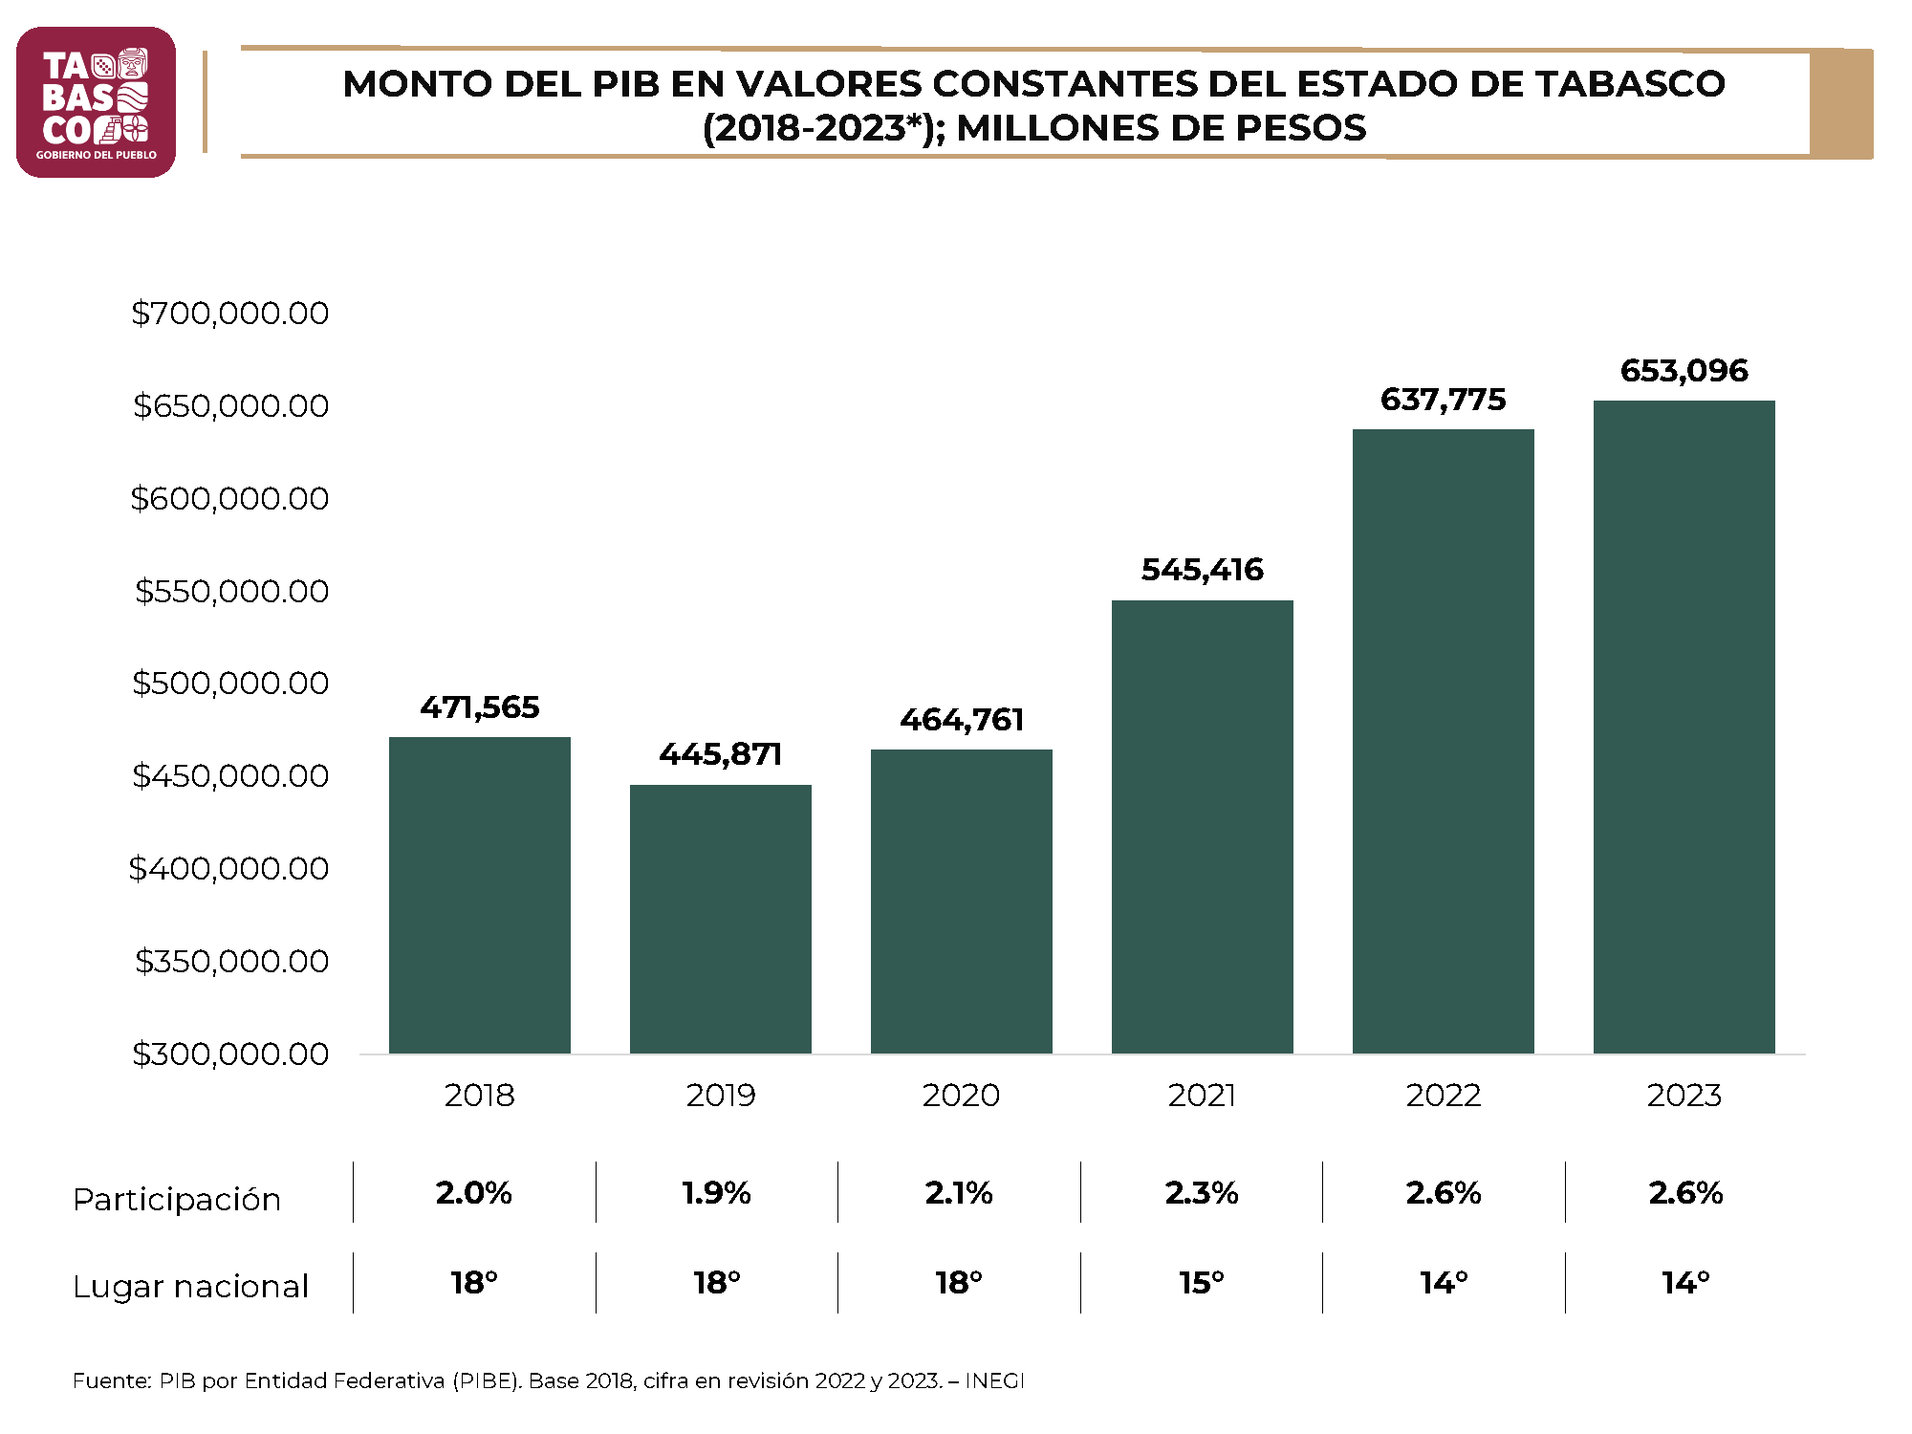
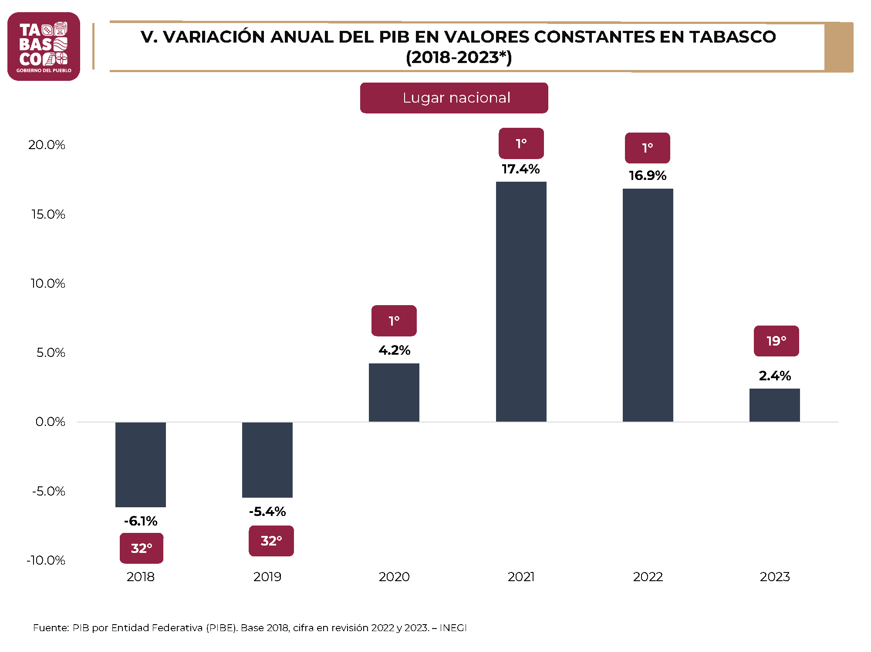

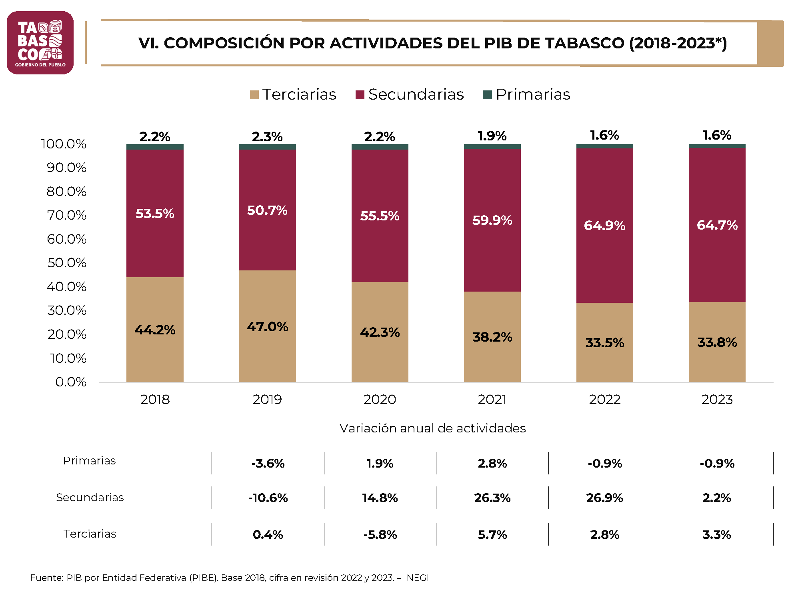
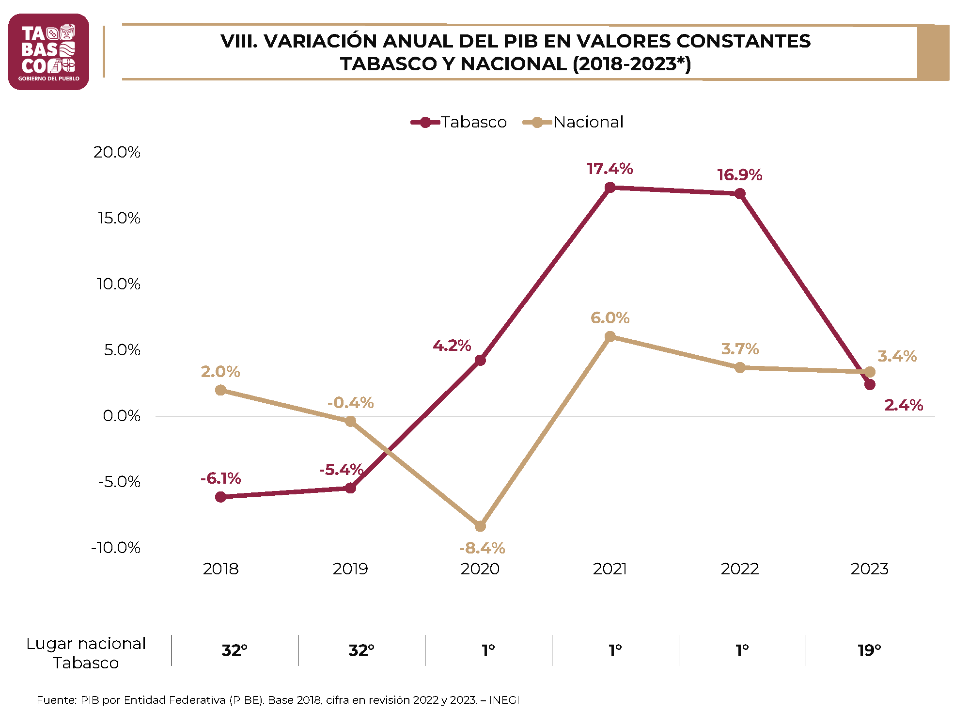
En lo que concierne al Indicador Trimestral de la Actividad Económica Estatal (ITAEE), Tabasco presenta 8 periodos seguidos entre los lugares 29 y 32.

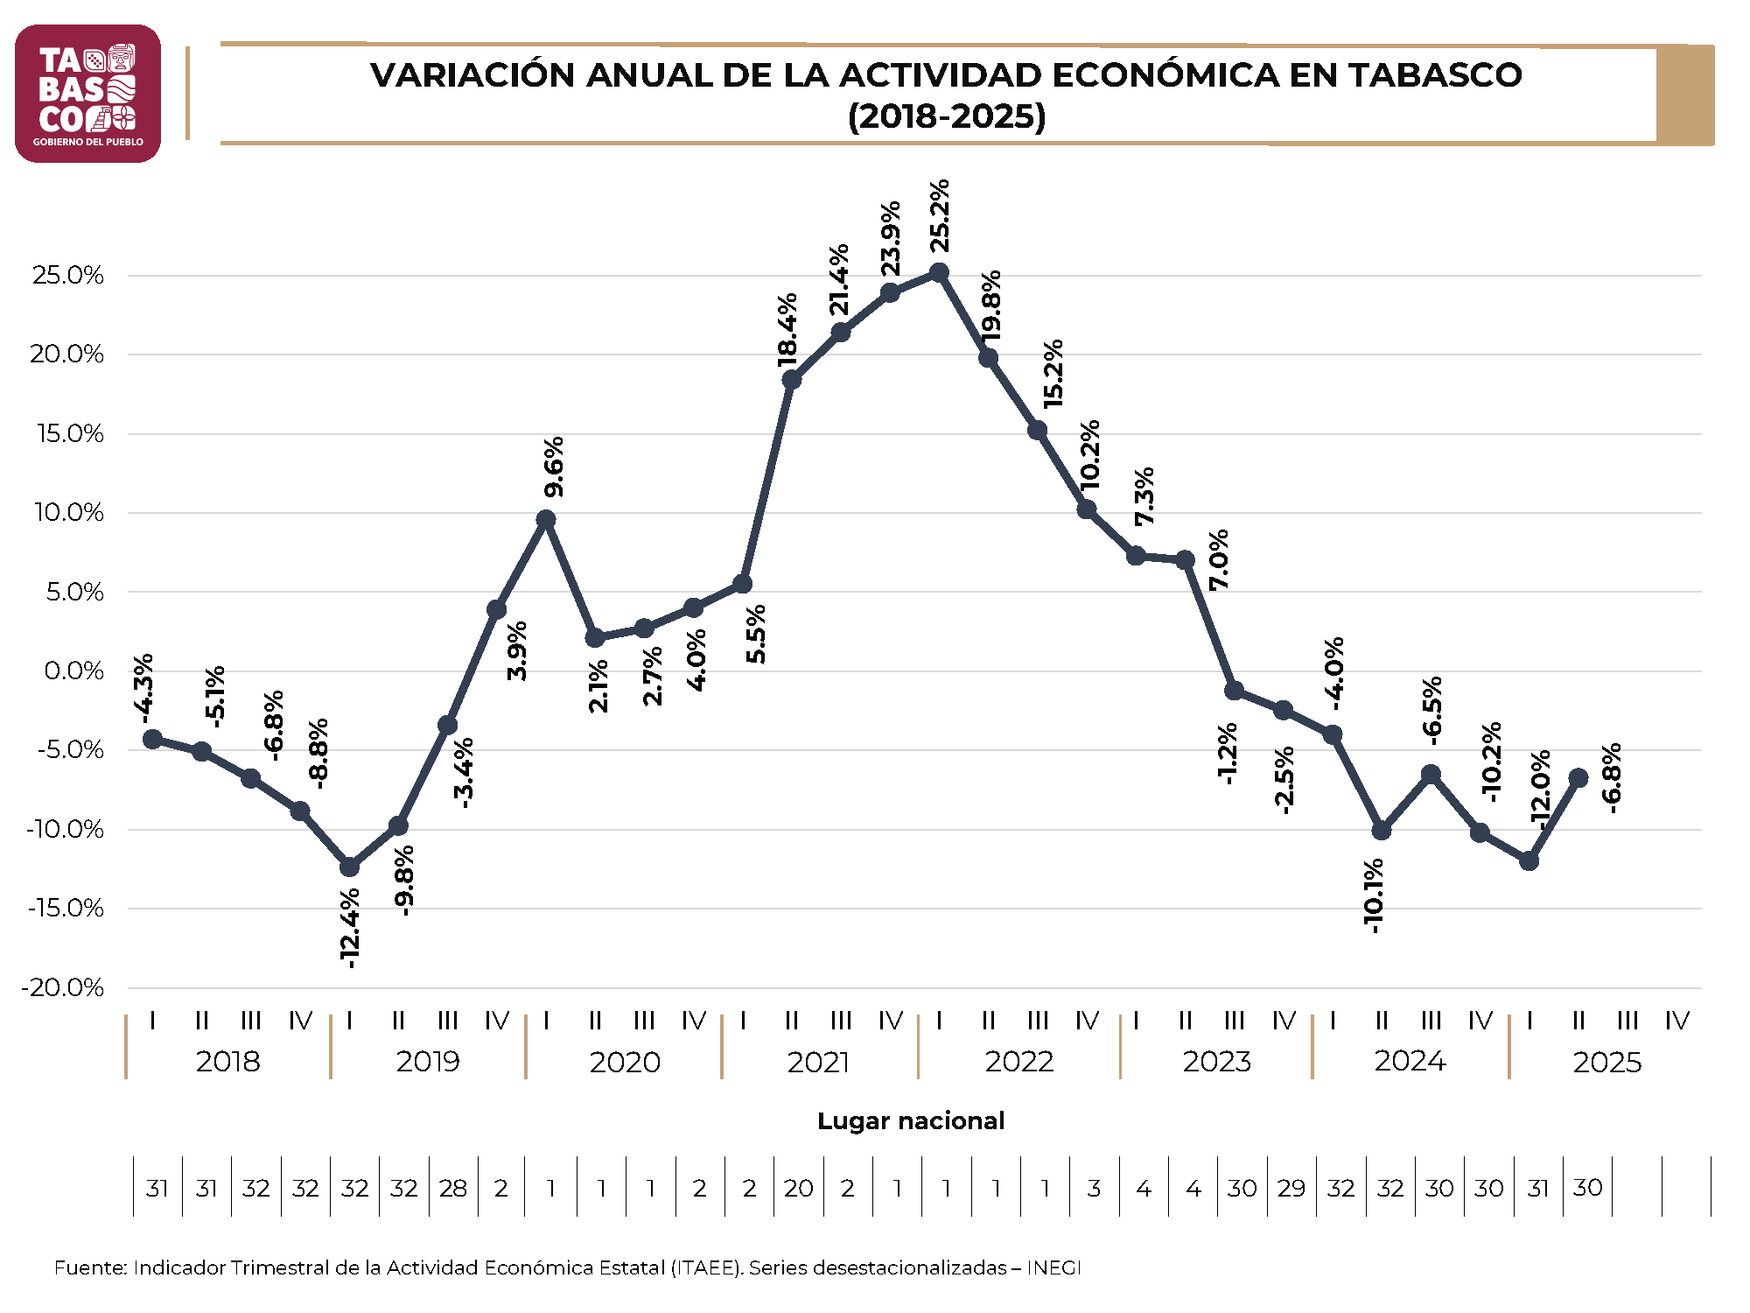

Es importante destacar que Tabasco aporta las dos terceras parte de la producción total nacional de petróleo crudo, sin aguas territoriales, con casi 400 mil barriles diarios, como promedio en septiembre 2025. En el caso del gas natural, la entidad produce más de la mitad de lo que se obtiene en el país, sin aguas territoriales.

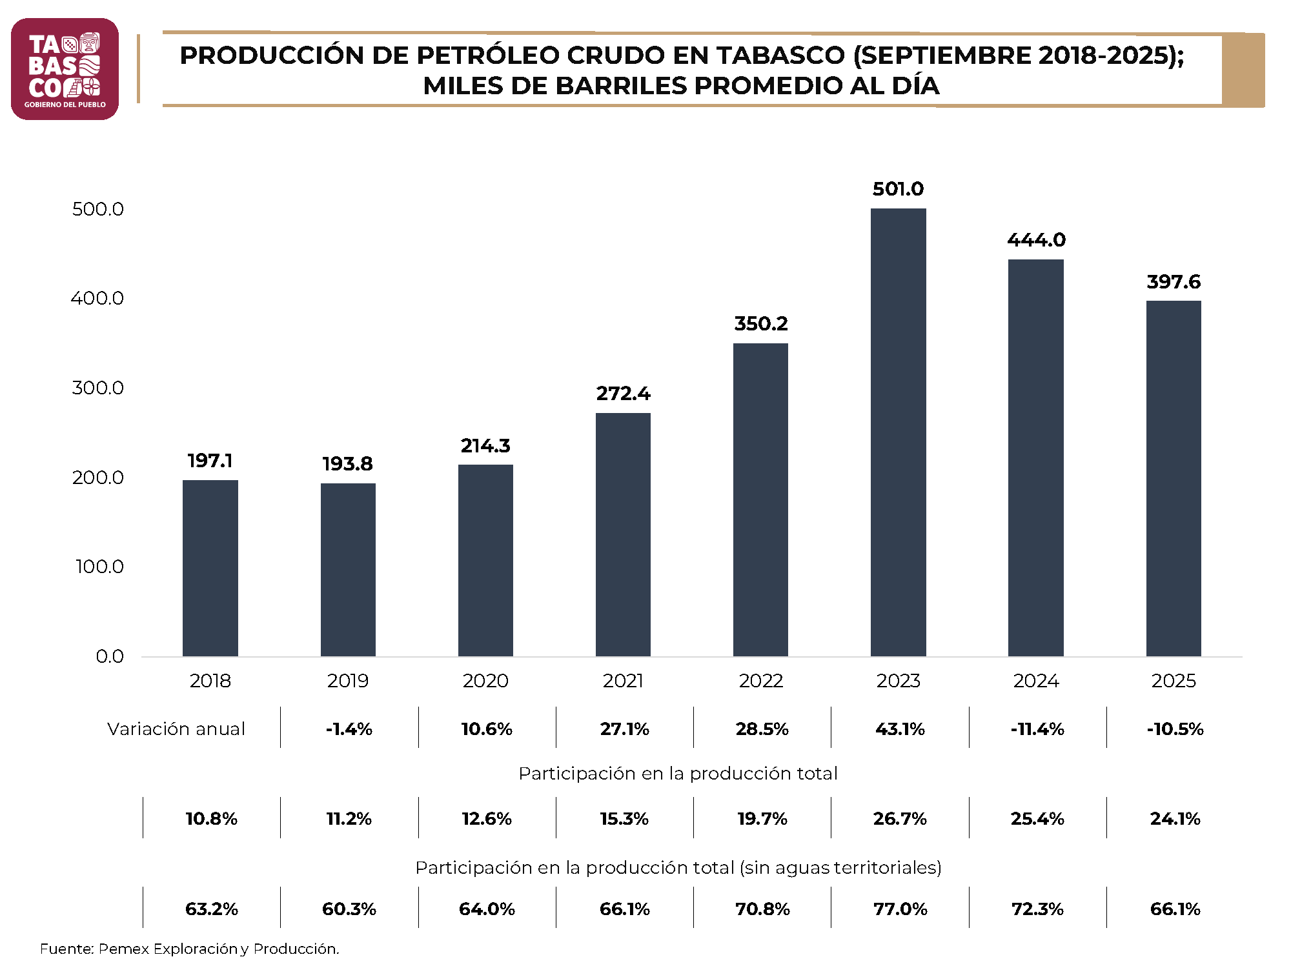
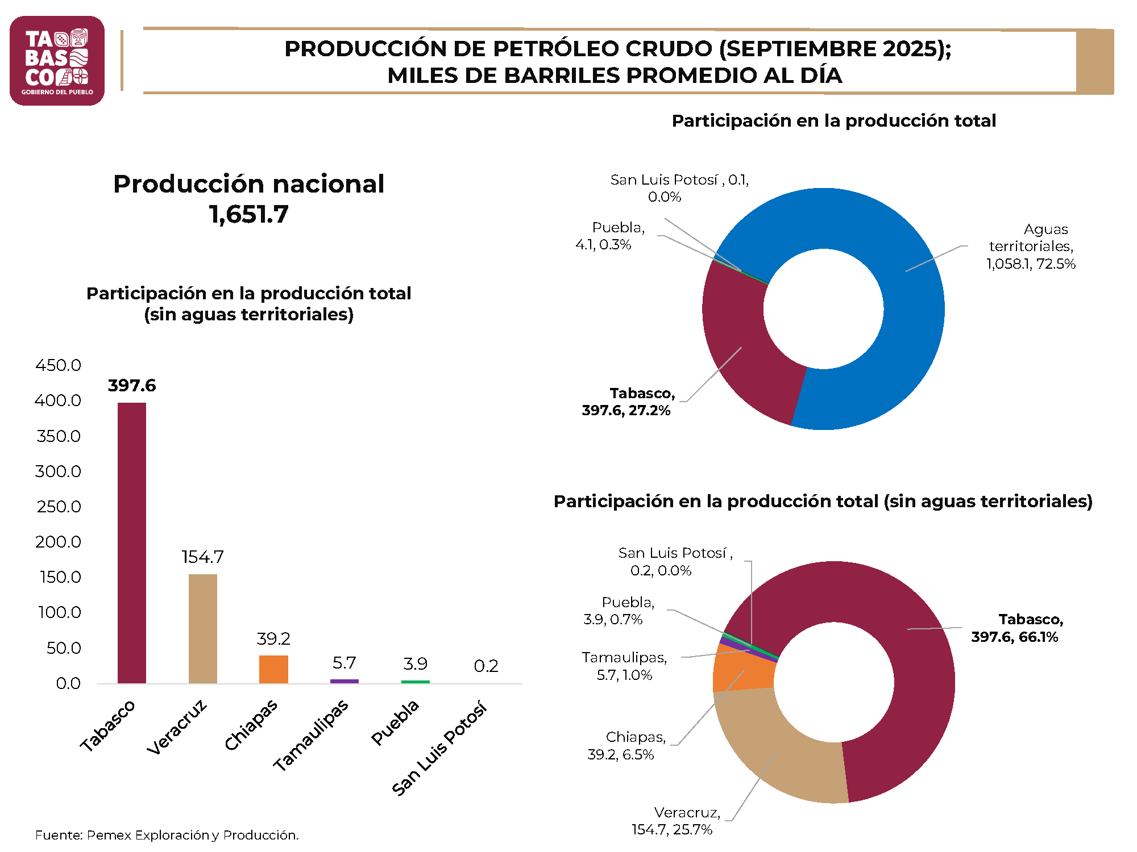

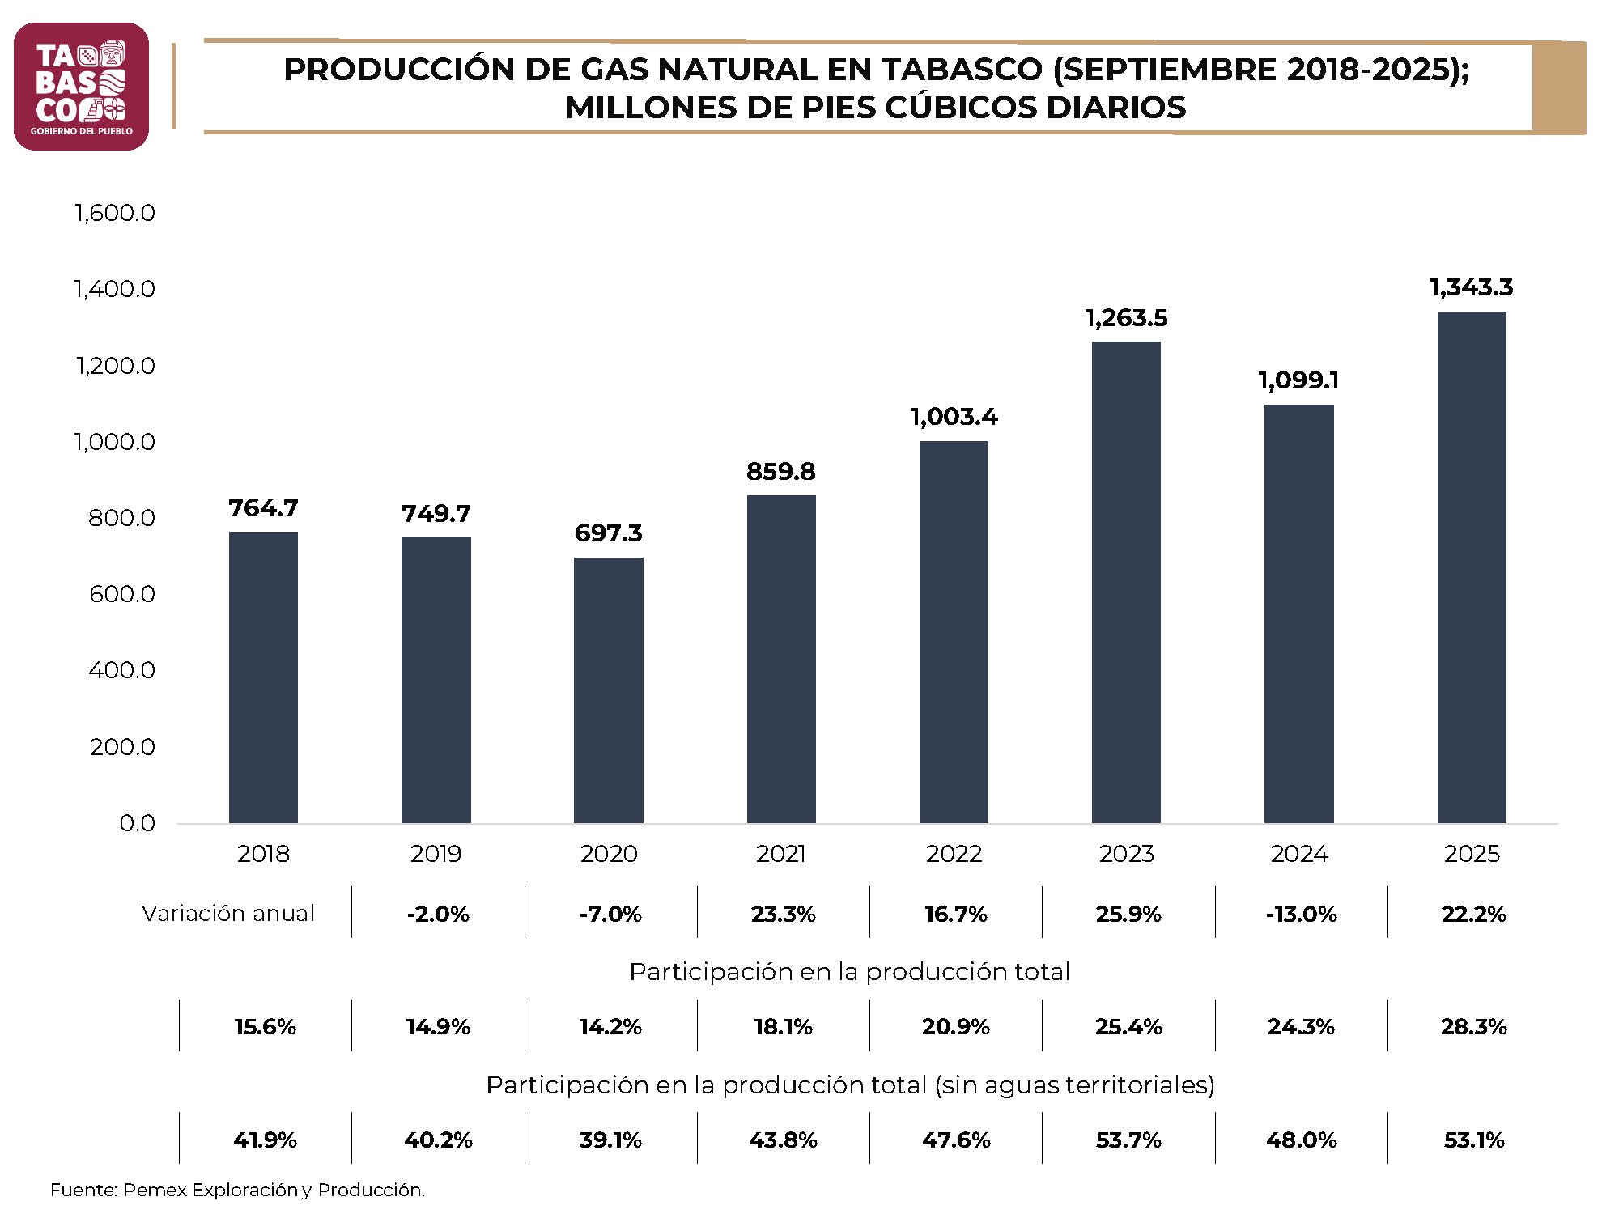
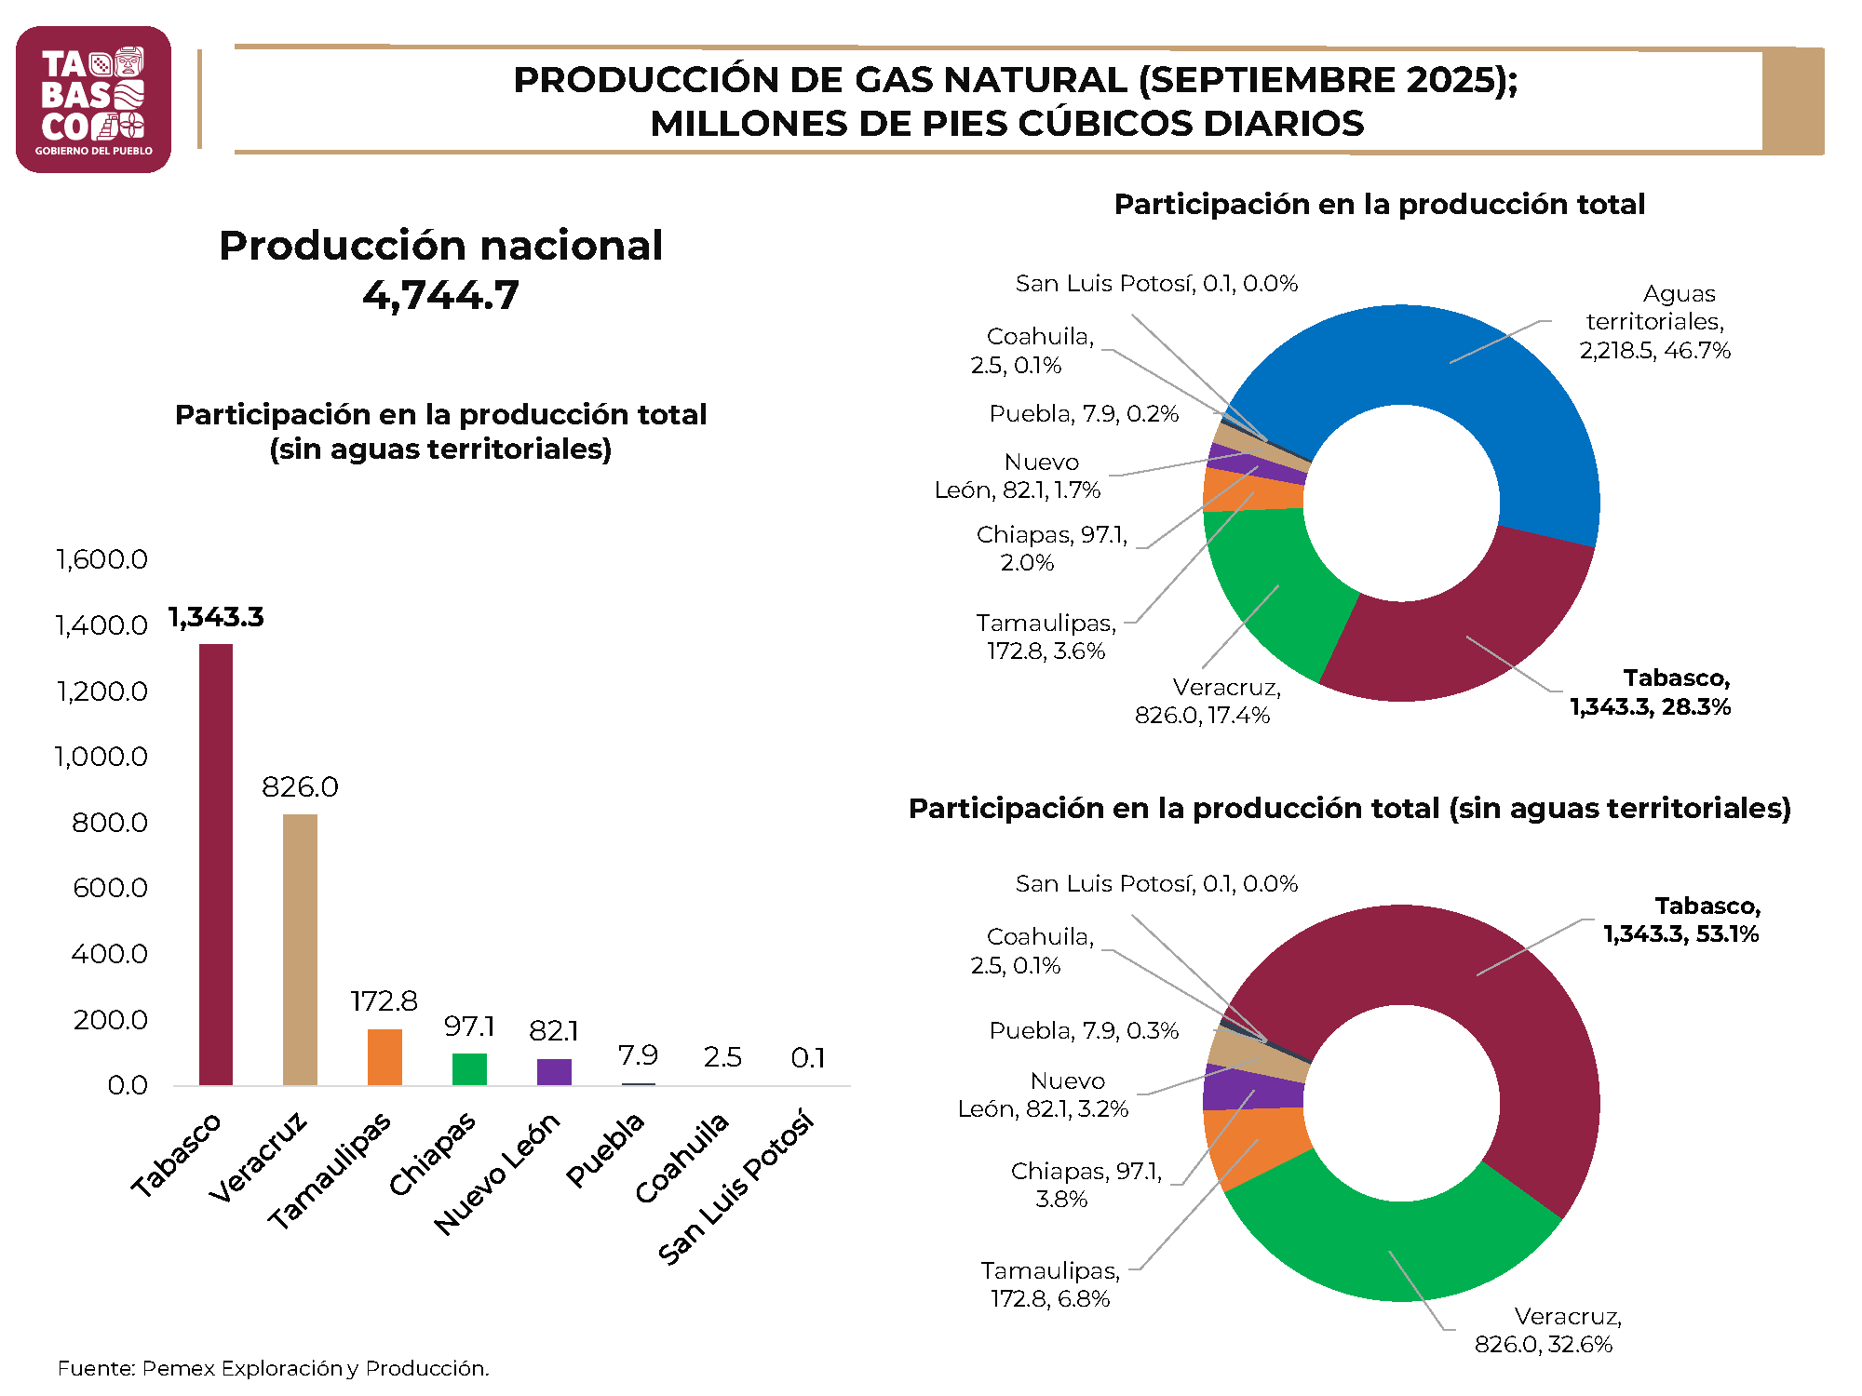

Respecto a las exportaciones, Tabasco se ubica en la media tabla nacional, con un monto inferior a 9 mil millones de dólares en 2024.

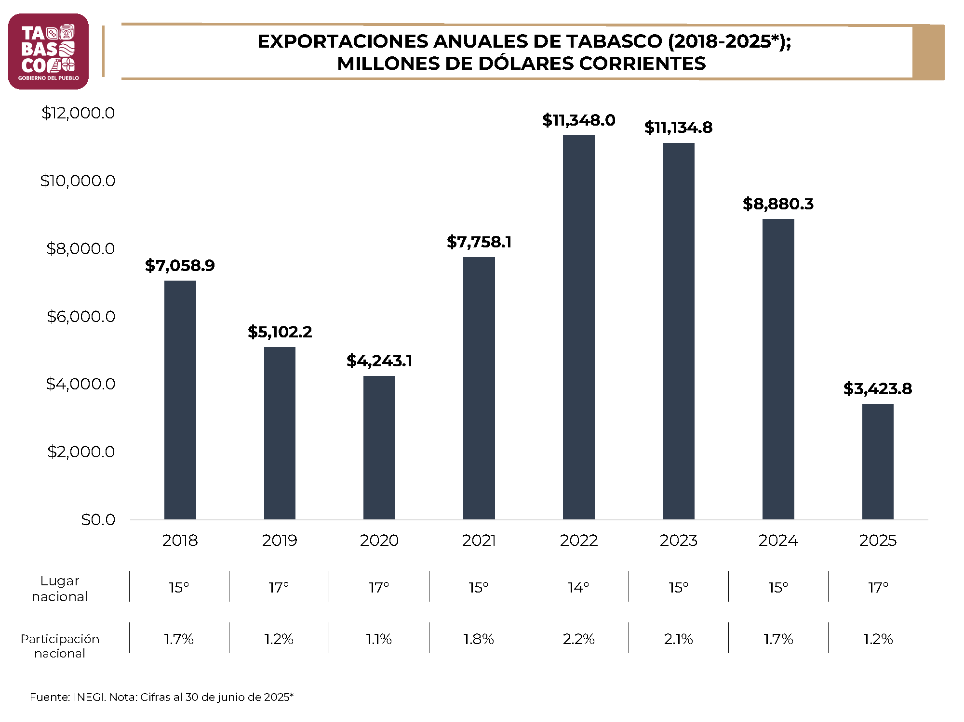
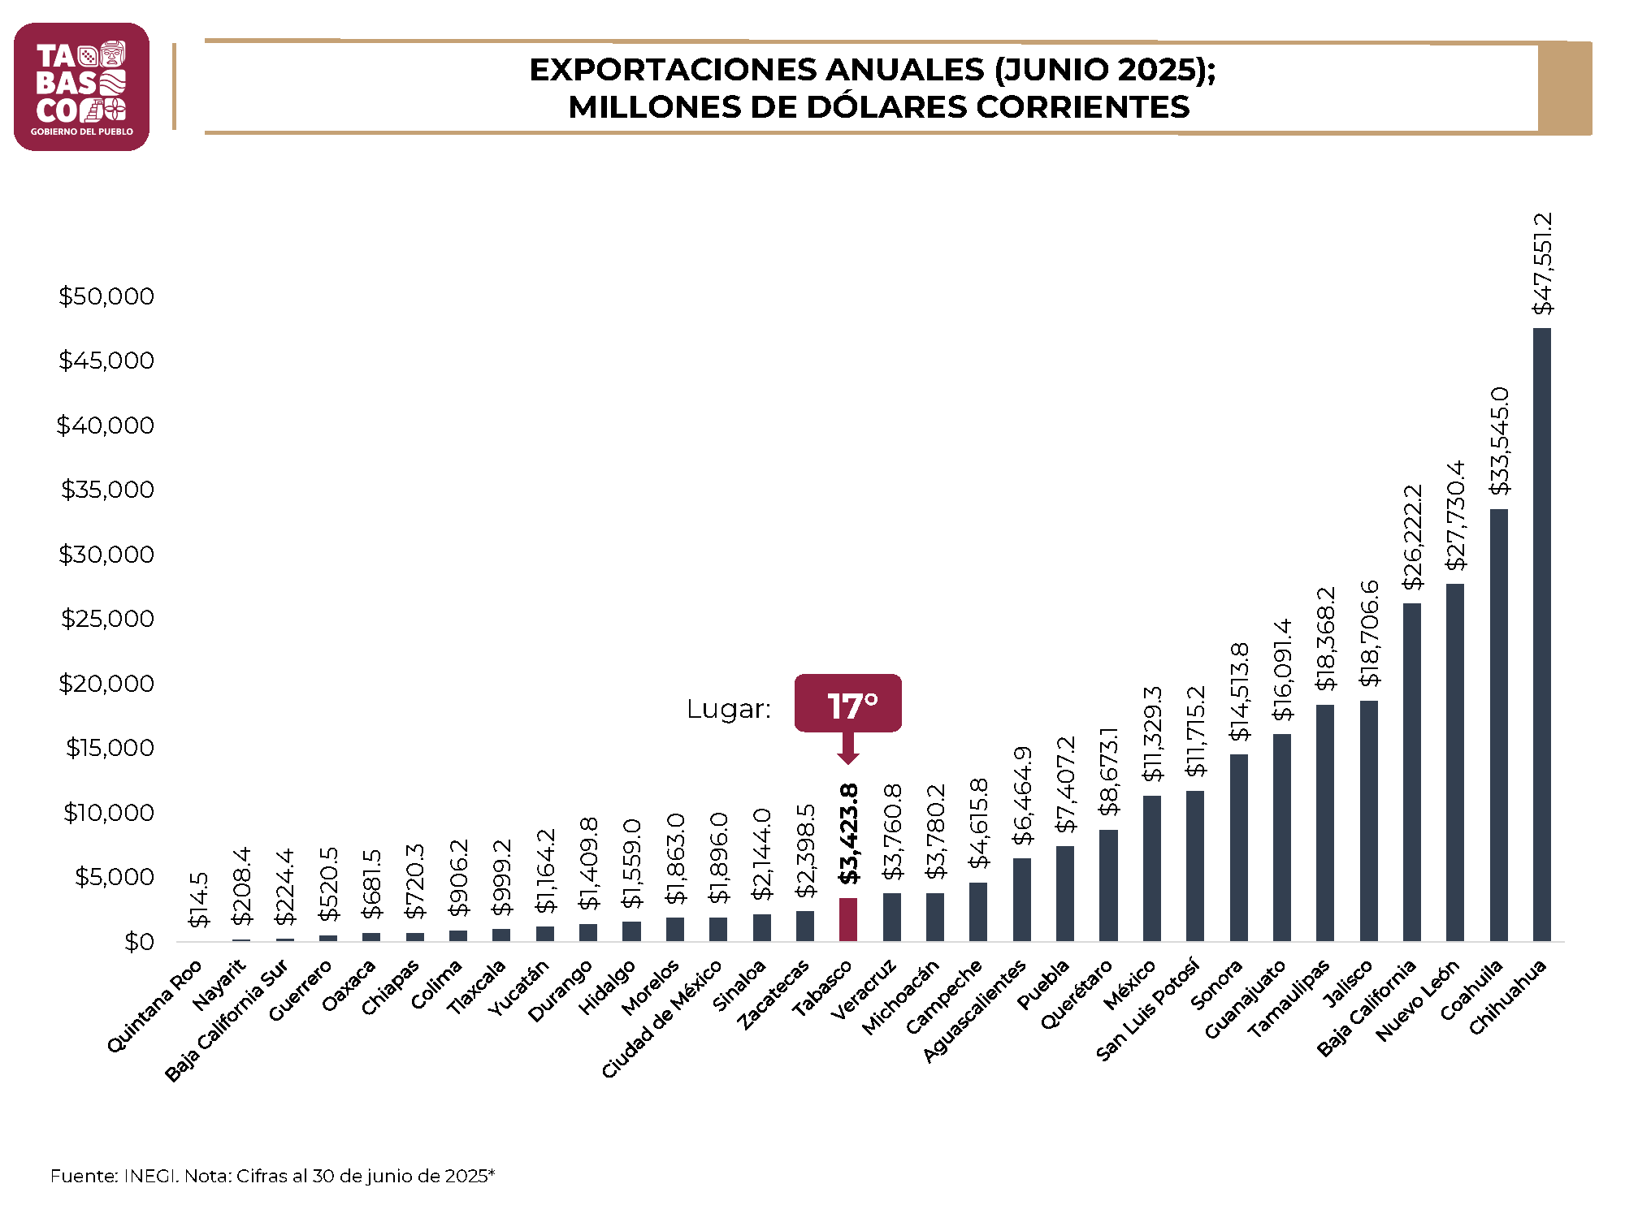

La población ocupada total para el segundo trimestre de 2025 en Tabasco es de casi 1 millón 93 mil 156 personas, el máximo histórico para dicho periodo. Más del 60% de la población ocupada se encuentra laborando en el sector terciario de la economía, más de la quinta parte en el sector secundario y poco más del 15% en el sector primario. Los micronegocios generan más del 40% de los puestos de trabajo, el agropecuario el 15%, 13% pequeños establecimientos, 5% para medianos establecimientos, 5% en el gobierno y grandes empresas casi 5%.

Cabe destacar que en lo que va de la presente administración del Poder Ejecutivo, el Estado ocupó el 5º lugar en crecimiento porcentual de población ocupada. Visto desde otra perspectiva, entre el cuarto trimestre 2018 y el segundo trimestre 2025, se incorporaron al mercado laboral más de 195 mil tabasqueños, ocupando la entidad la posición 10 a nivel nacional y la tercera en la región.
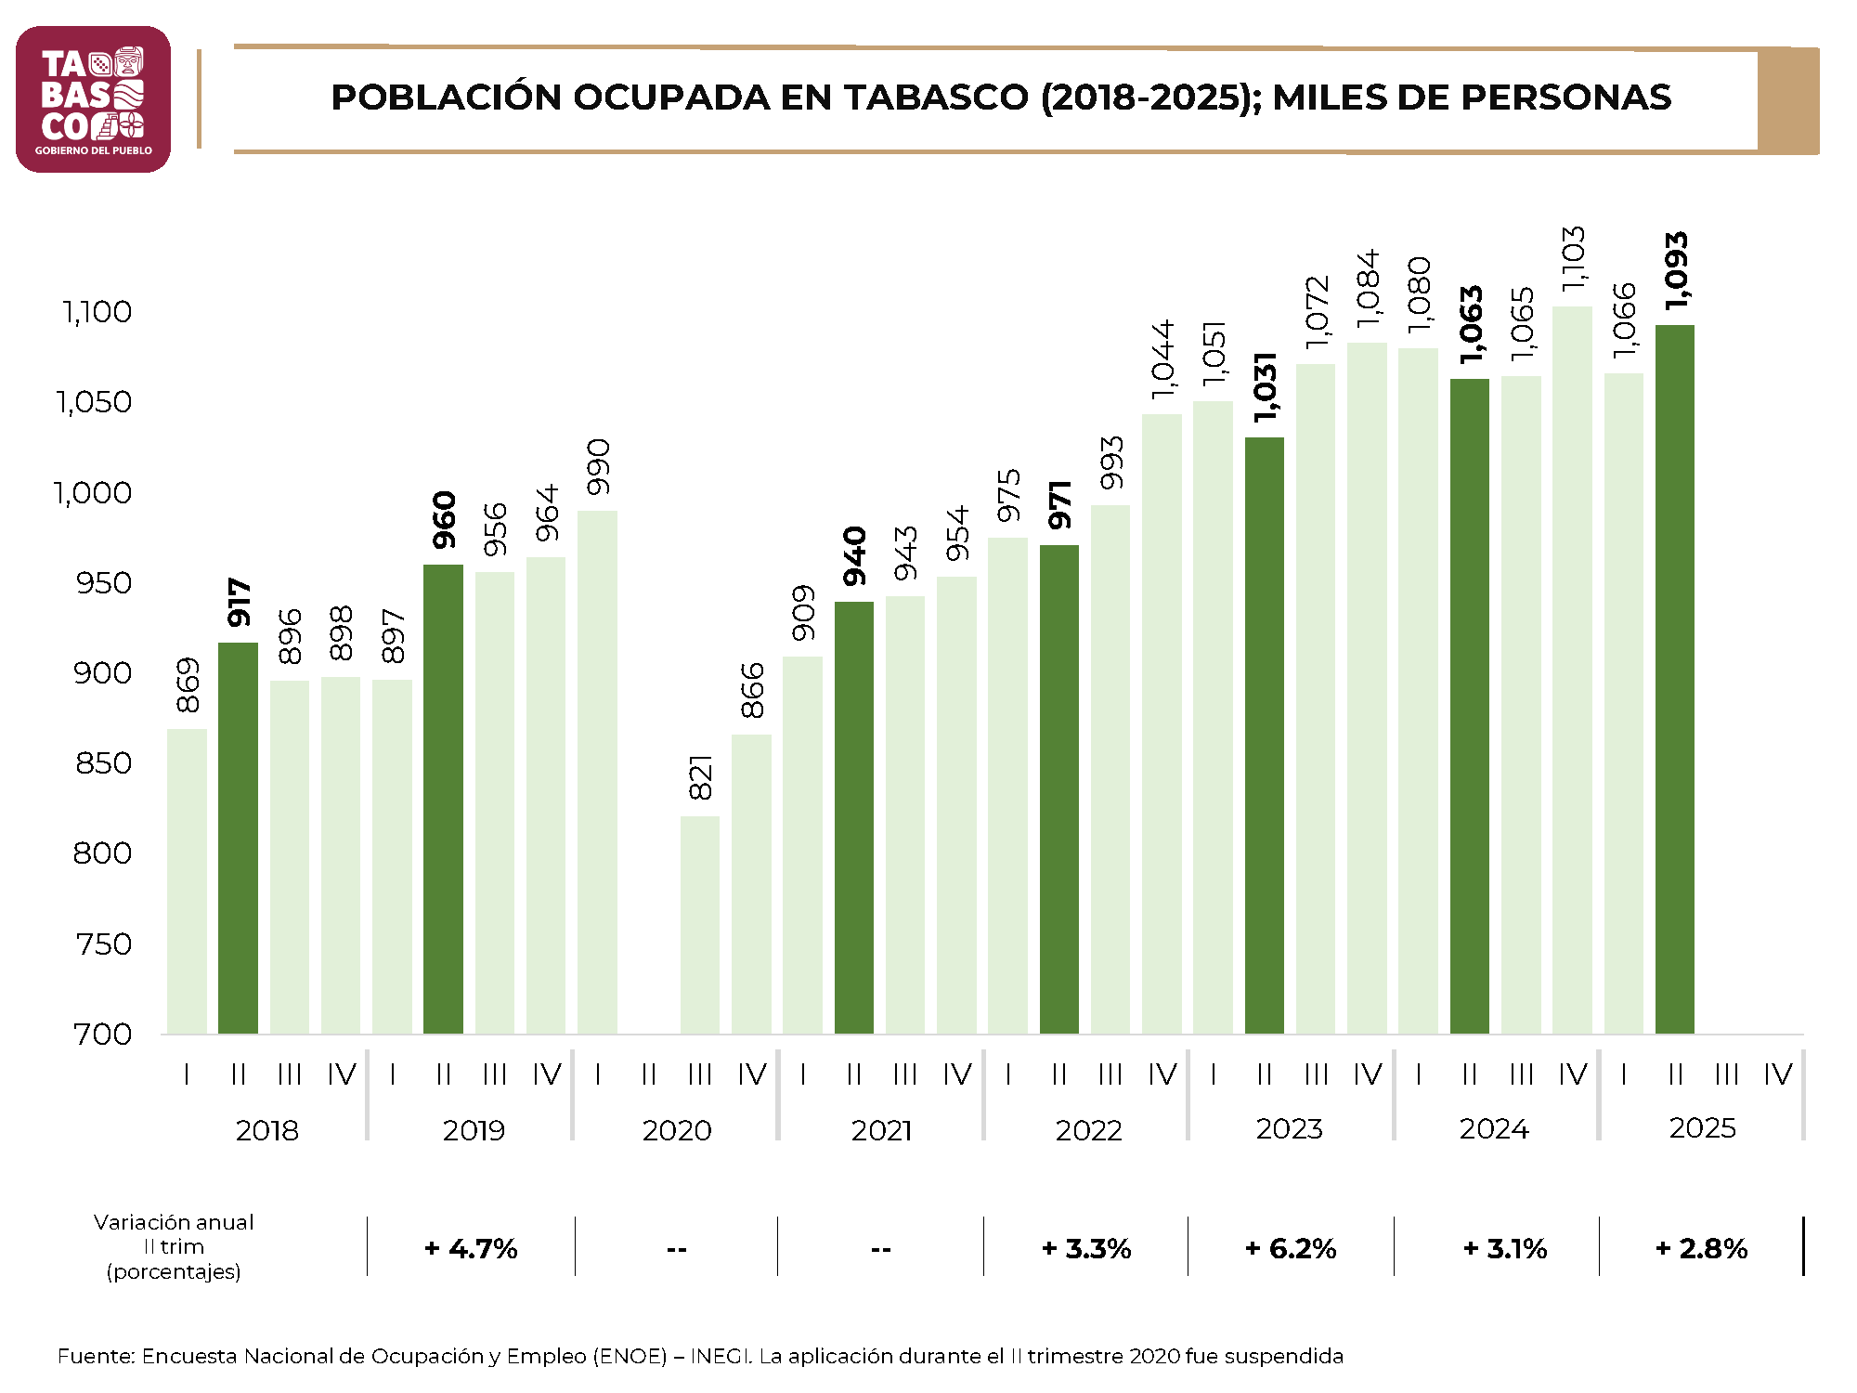

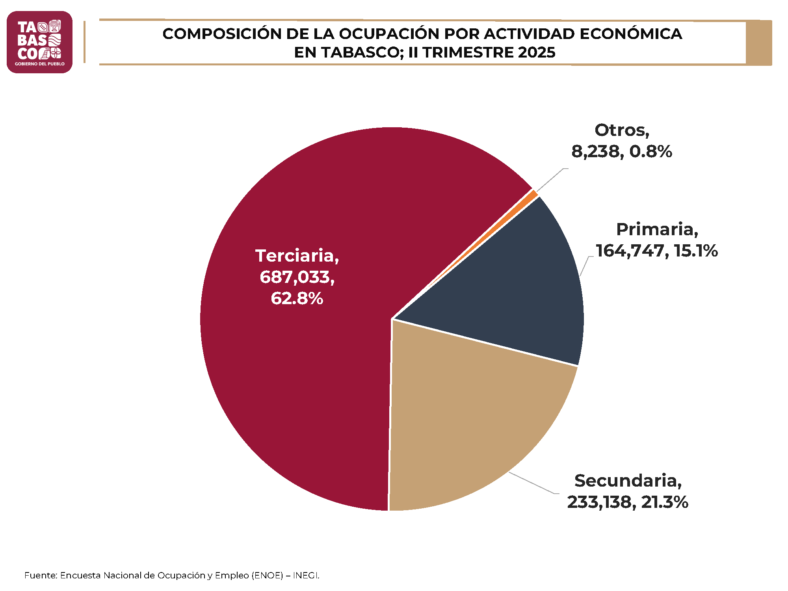
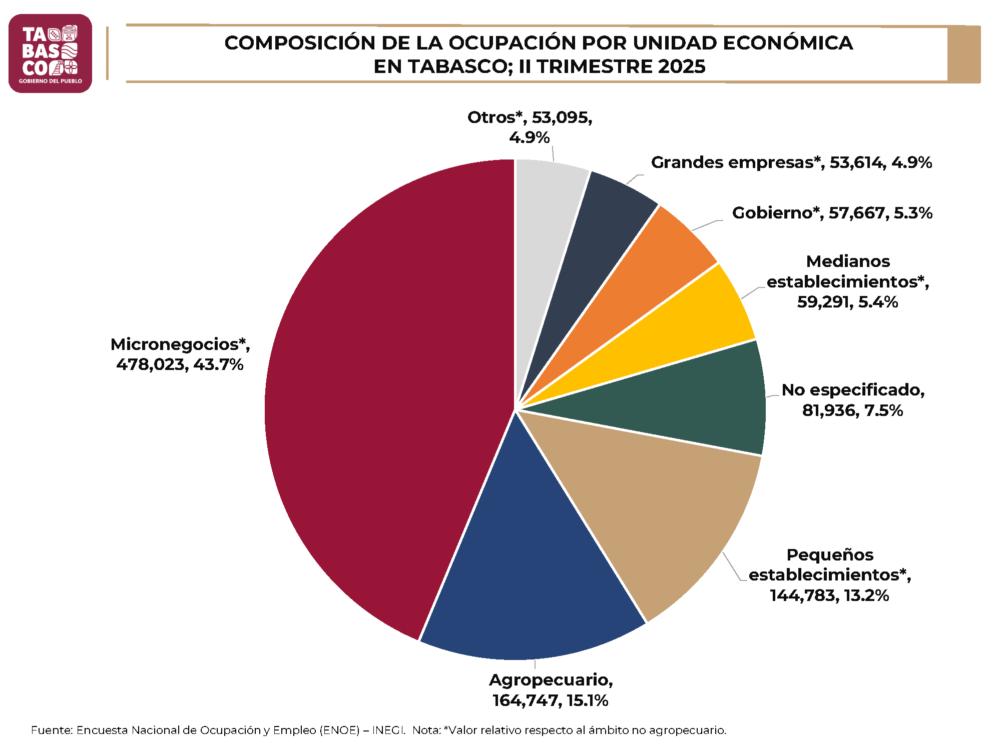

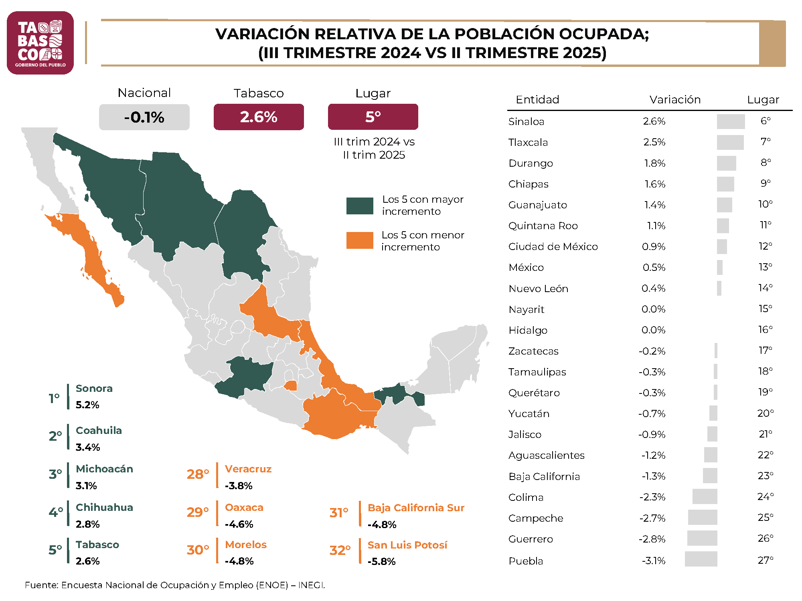

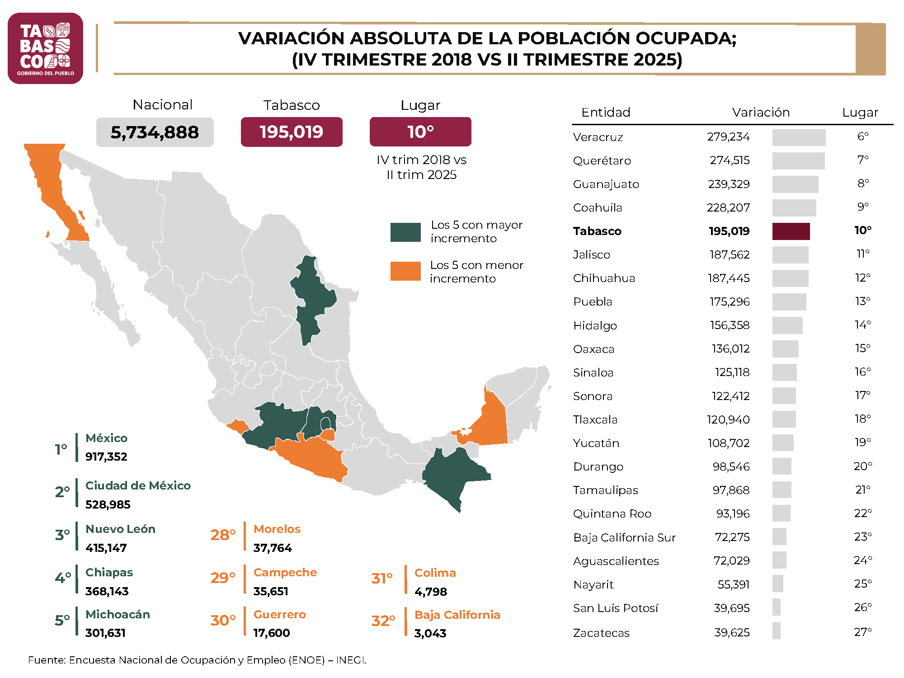

En el complejo tema del desempleo, la tasa en Tabasco ha presentado una tendencia de descenso, llegando a ser del 4.4% en el segundo trimestre 2025. Conviene precisar que entre el cuarto trimestre de 2018 y el segundo trimestre de 2025, la entidad redujo la cantidad de desempleados en más de 26 mil, ocupando el 4º lugar a nivel nacional y el 1º en la zona sur-sureste. Asimismo, en términos porcentuales, en el periodo citado, el estado disminuyó el número de desempleados en casi 35%, el tercer mejor resultado en el país y el más alto en la región. De igual forma, en dicho lapso de tiempo, la tasa de desempleo se redujo en Tabasco en 3.4 puntos porcentuales, esto es, el mejor resultado en toda la República.
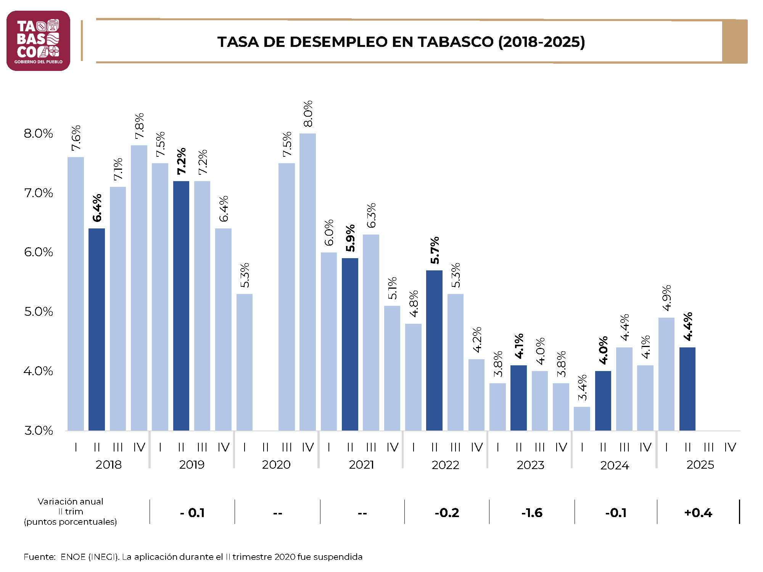

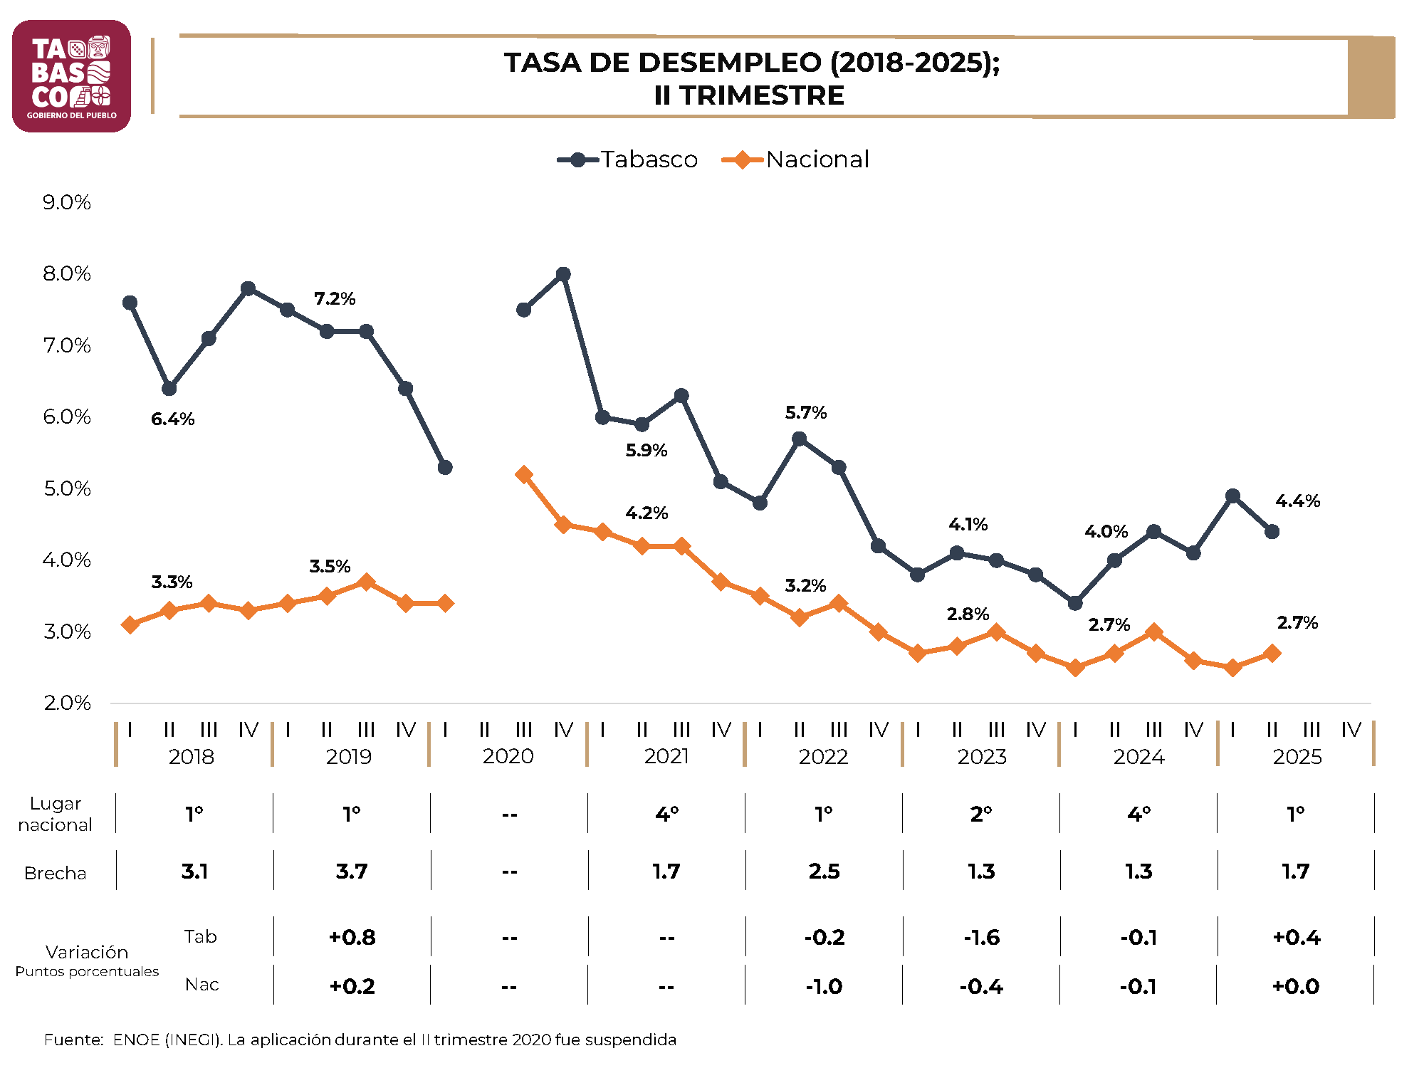
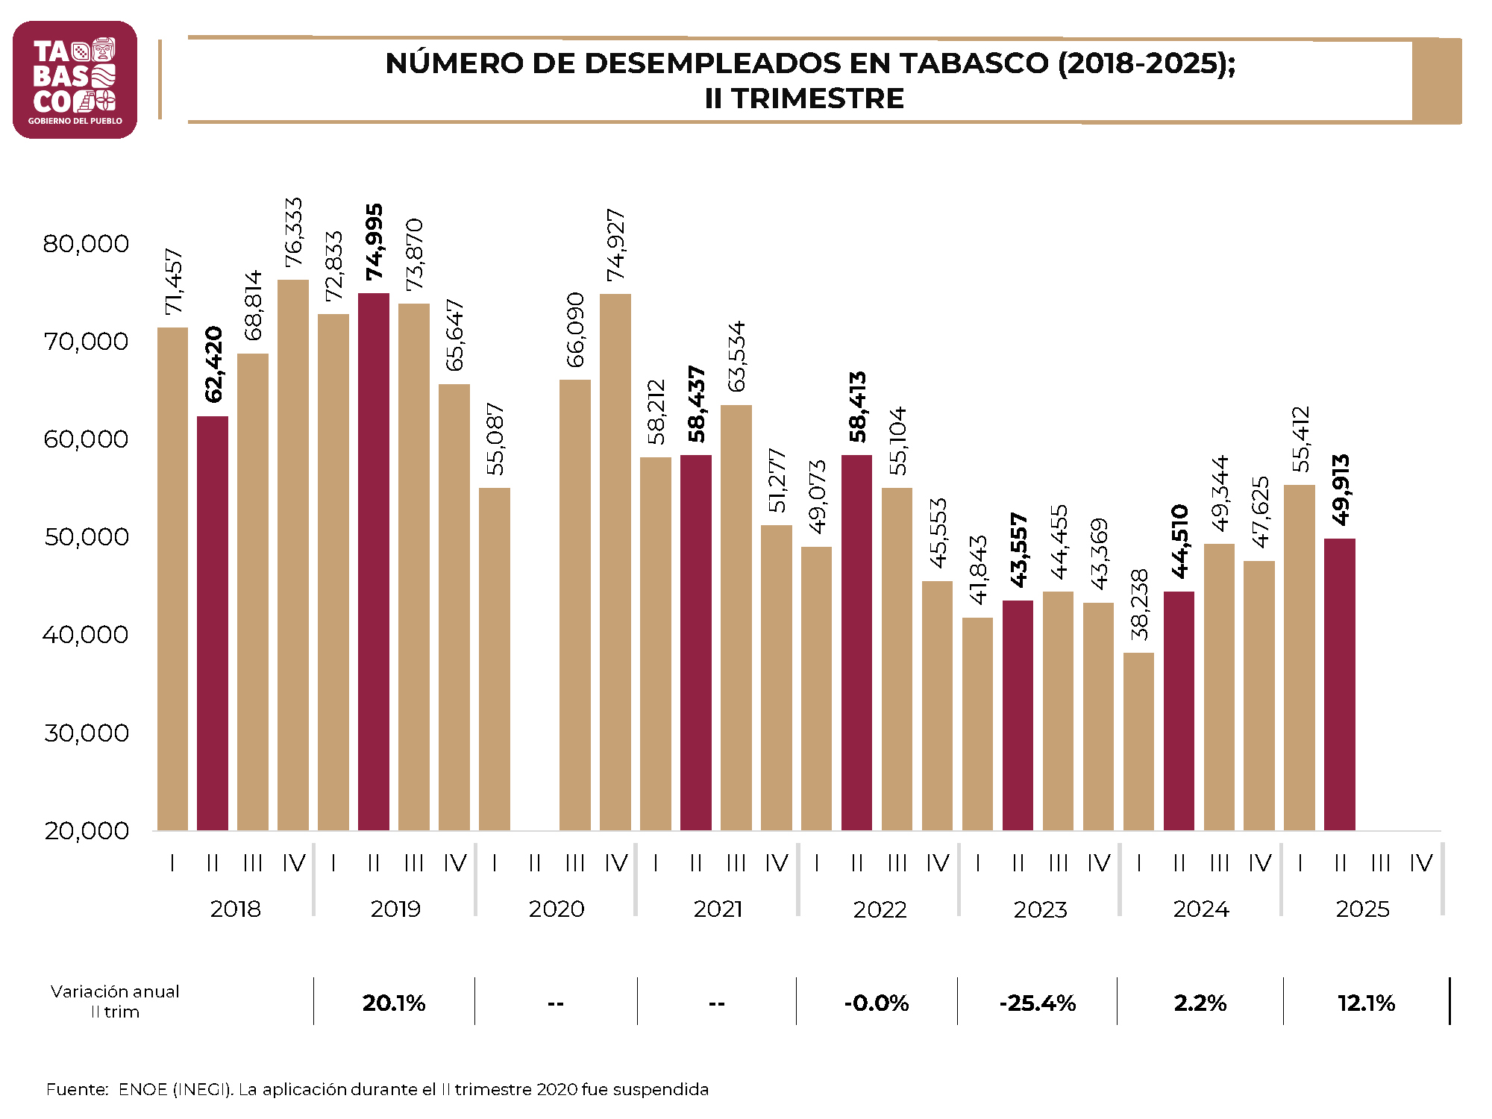

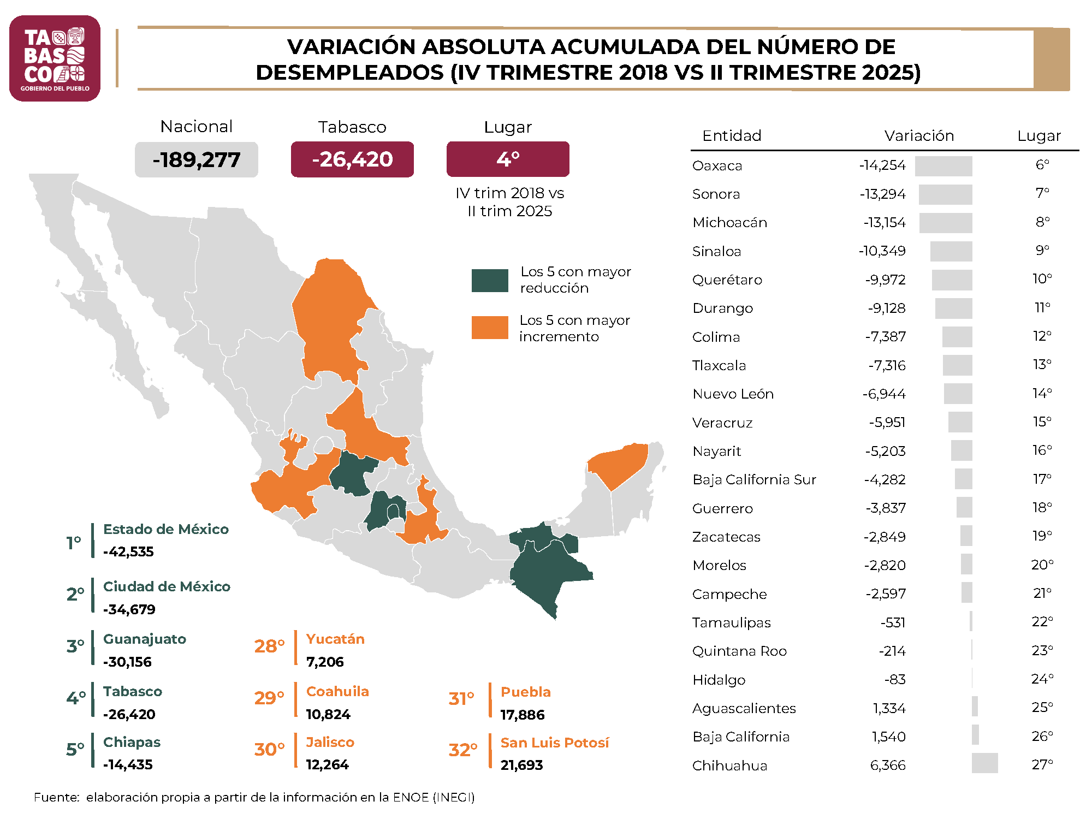
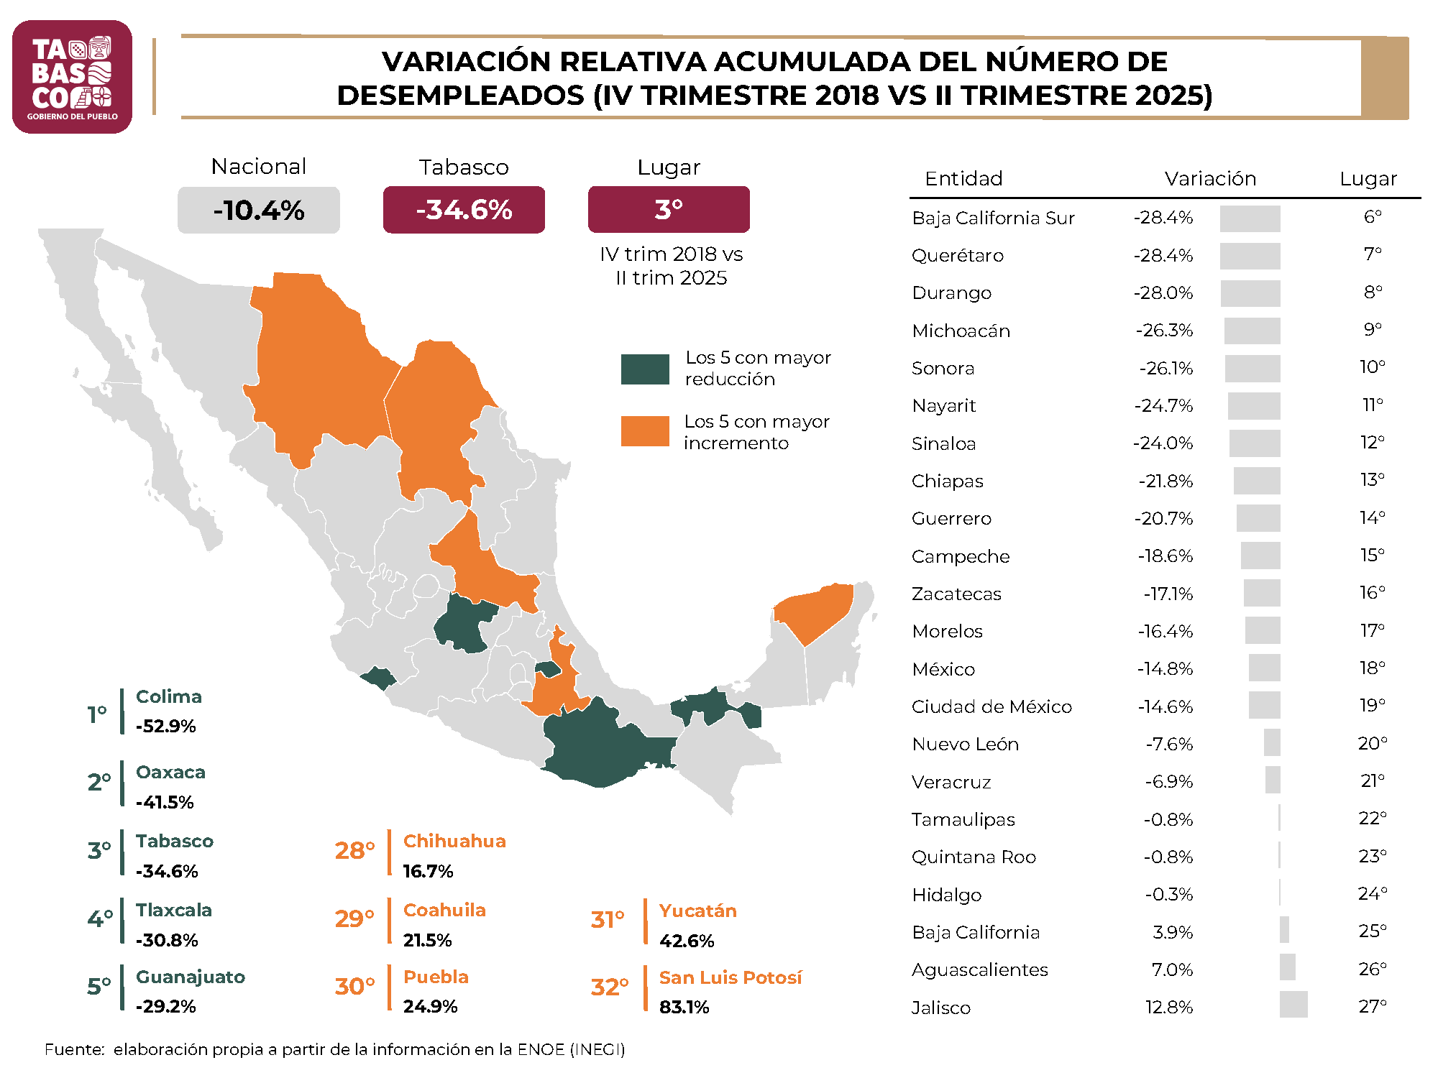

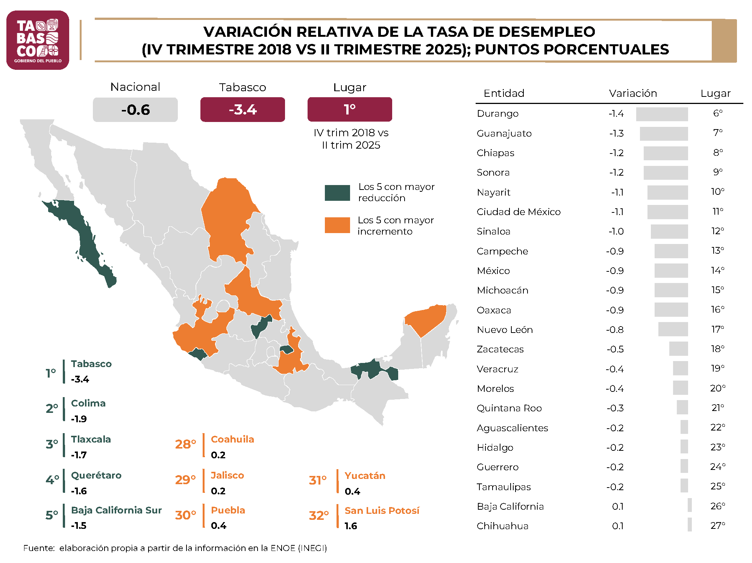

En lo que concierne a los empleos de mayor calidad, se observa una tendencia de ligera caída desde 2024, en cuanto a la comparativa de los meses de octubre. En total, para el décimo mes del año, se tiene un total de más de 173 mil trabajadores tabasqueños asegurados ante el Instituto Mexicano del Seguro Social (IMSS).

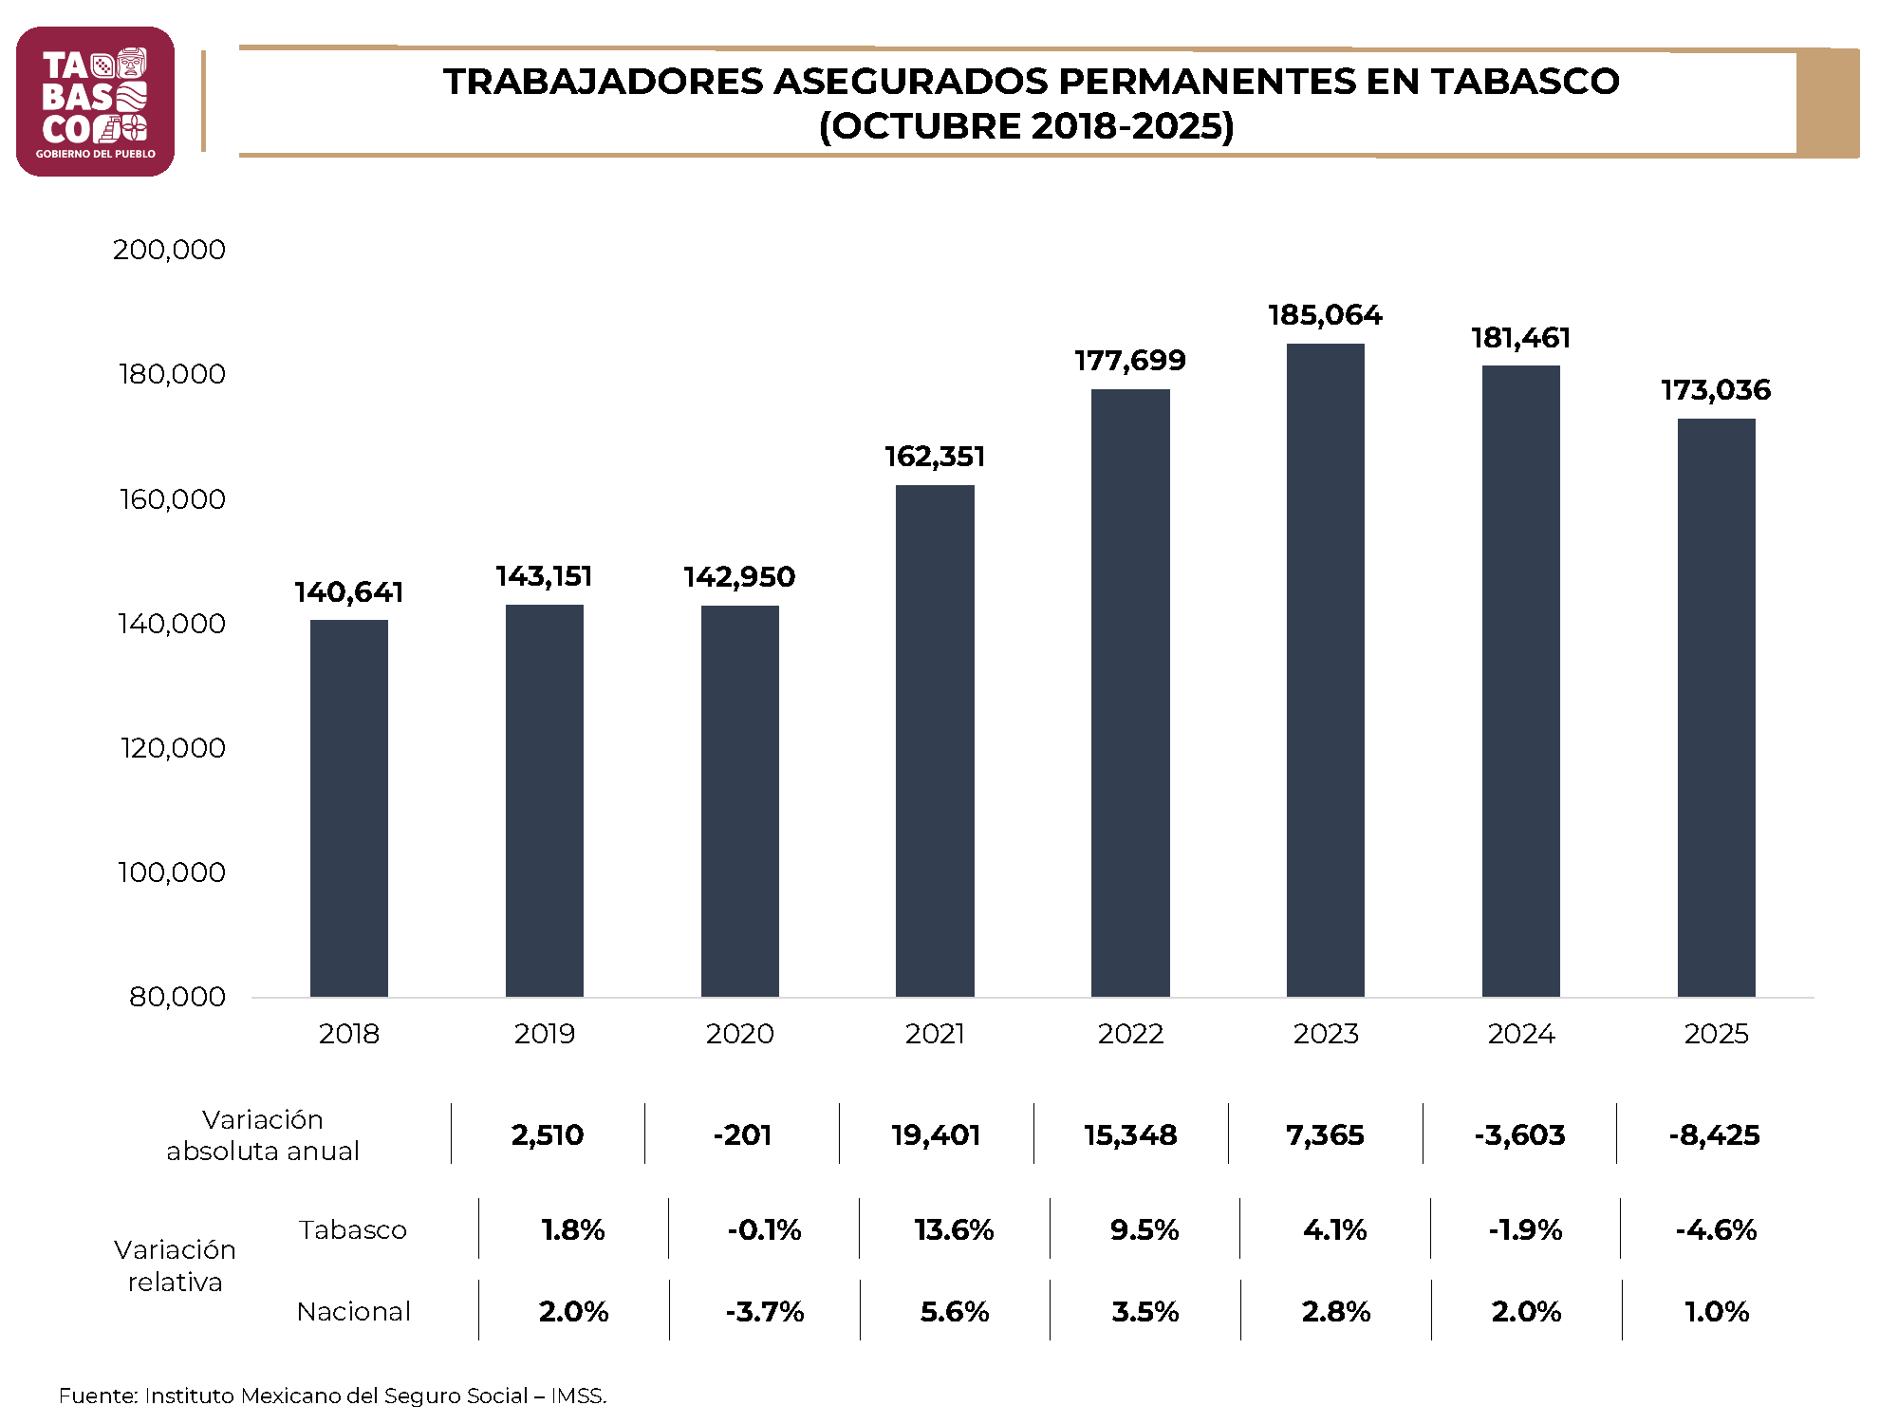

Respecto a los salarios de los empleos de calidad, se tiene una tendencia de crecimiento en los últimos años, con una marcada reducción de la brecha entre 2021 y 2023. Para octubre de 2025, el salario promedio diario en Tabasco fue de 552.92 pesos.
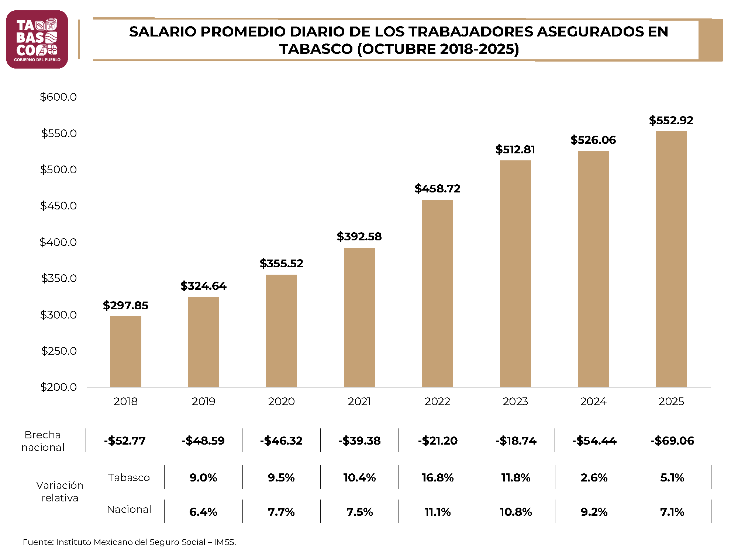

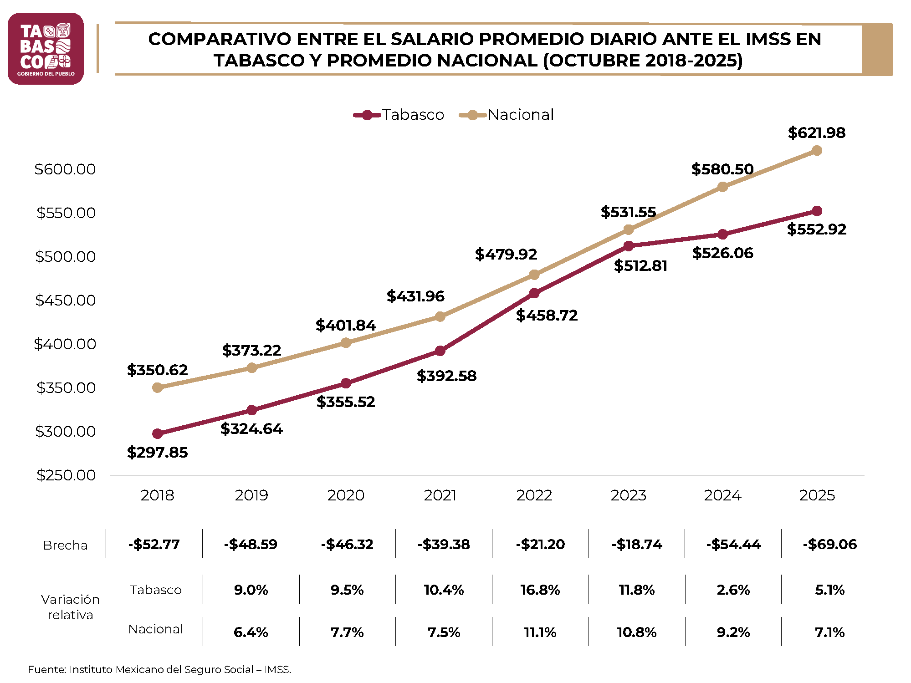

En lo referente a la inflación, la ciudad de Villahermosa presenta en el último indicador disponible, el de octubre de 2025, un valor de 2.9%, el lugar 46 entre las 55 ciudades analizadas, es decir, se ubica entre las 10 ciudades con menor crecimiento de precios a nivel nacional.

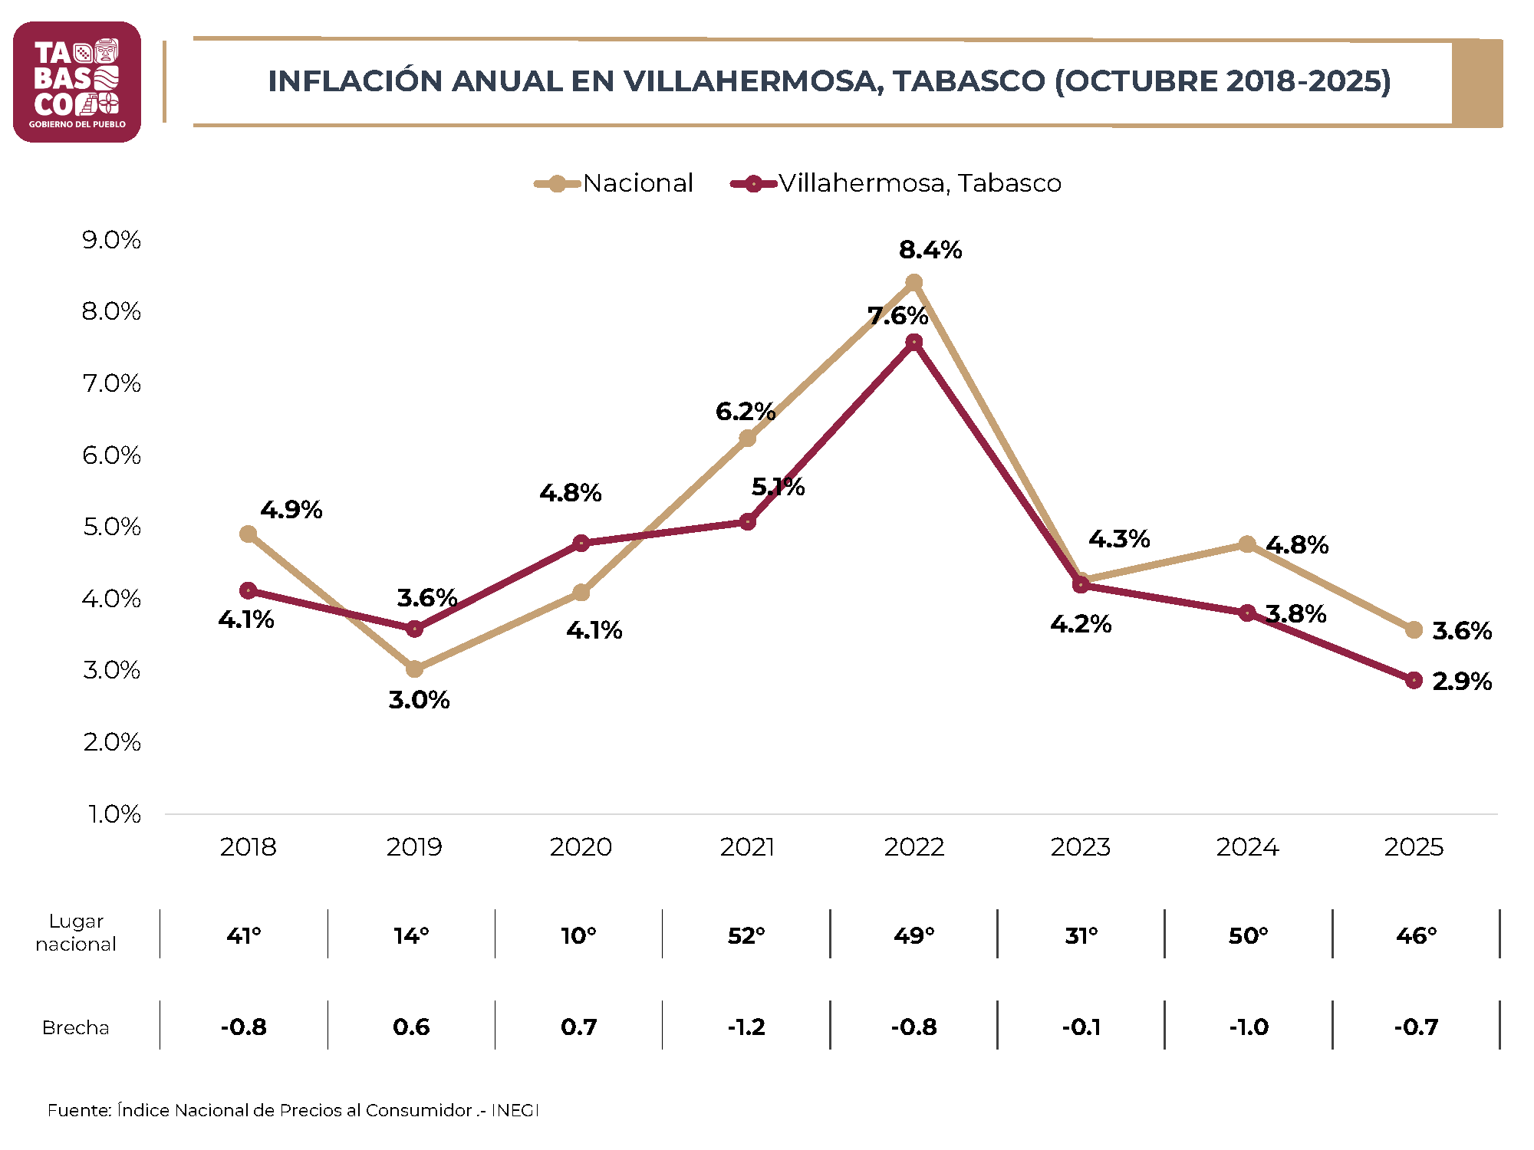
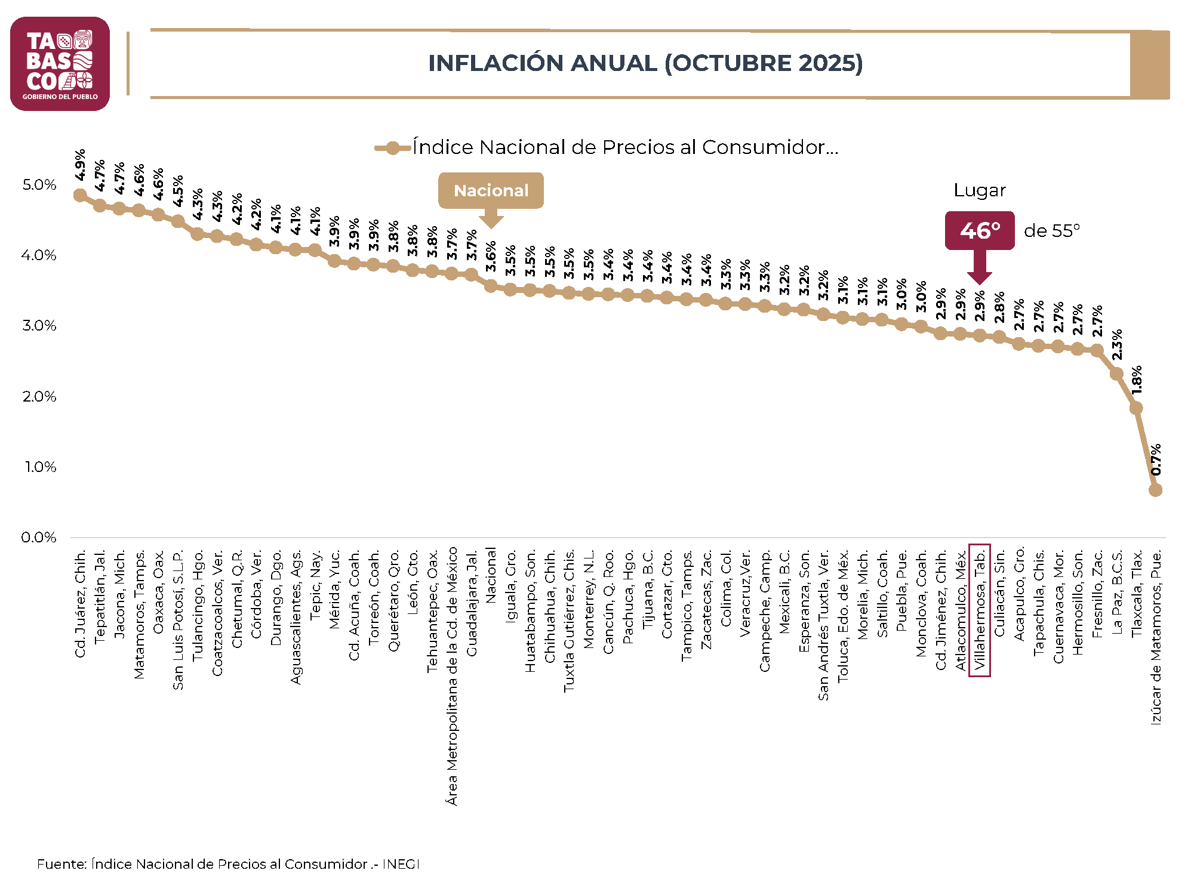

Por último, en el tema de la pobreza, el Instituto Nacional de Estadística y Geografía (INEGI), estima una proporción de 34.8% para Tabasco, ubicándose en el lugar 22 a nivel nacional. Conviene resaltar que entre 2018 y 2024, el número de pobres en Tabasco se redujo en casi 452 mil personas, lo que equivale a una caída de 33.9%. En este sentido, la reducción del número de personas en estado de pobreza en el periodo, fue la 10ª mayor en el país, y la 2ª en el sur-sureste; asimismo, en términos porcentuales la disminución se ubicó como el número 13, así como la 3ª más alta en la zona. Bajo esta misma perspectiva, en números porcentuales entre 2018 y 2024, la pobreza en Tabasco se redujo en 21.5 puntos porcentuales, siendo el mejor resultado en todo el país.

En cuanto a la pobreza extrema, la proporción cayó de 12.1% en 2018 a 6.5% en 2024. La cantidad de personas en situación de pobreza extrema se redujo en más de 121 mil entre 2018 y 2024, siendo el 5º mejor resultado a nivel nacional y el segundo en la región sur-sureste. En términos porcentuales, la reducción alcanzó un 42.5%, el séptimo mejor dato en el país, además de ser el segundo más alto en la zona. En puntos porcentuales, en los últimos 6 años, la reducción en Tabasco fue de 5.6, siendo el tercer mejor resultado en la república y el segundo más elevado en la república.
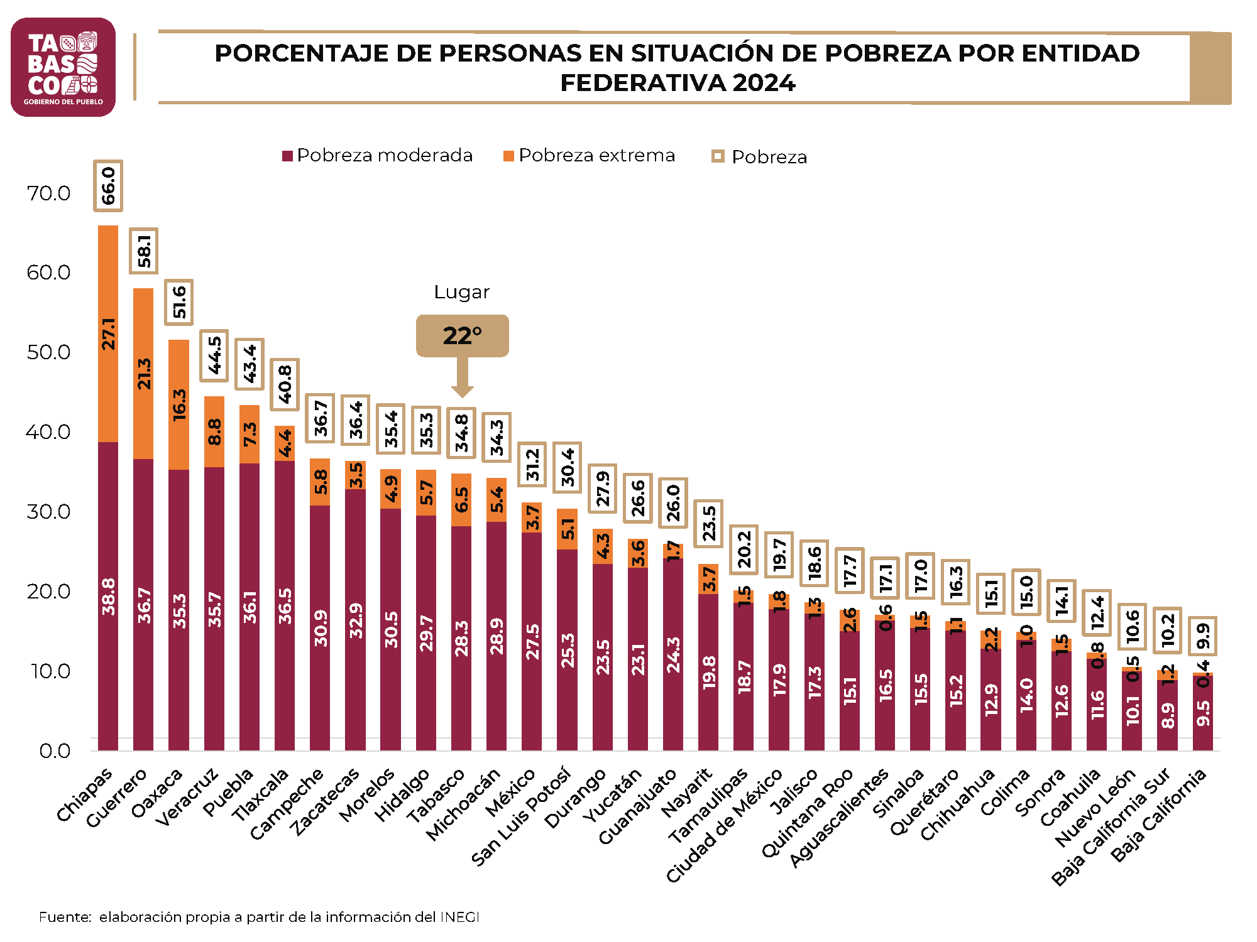

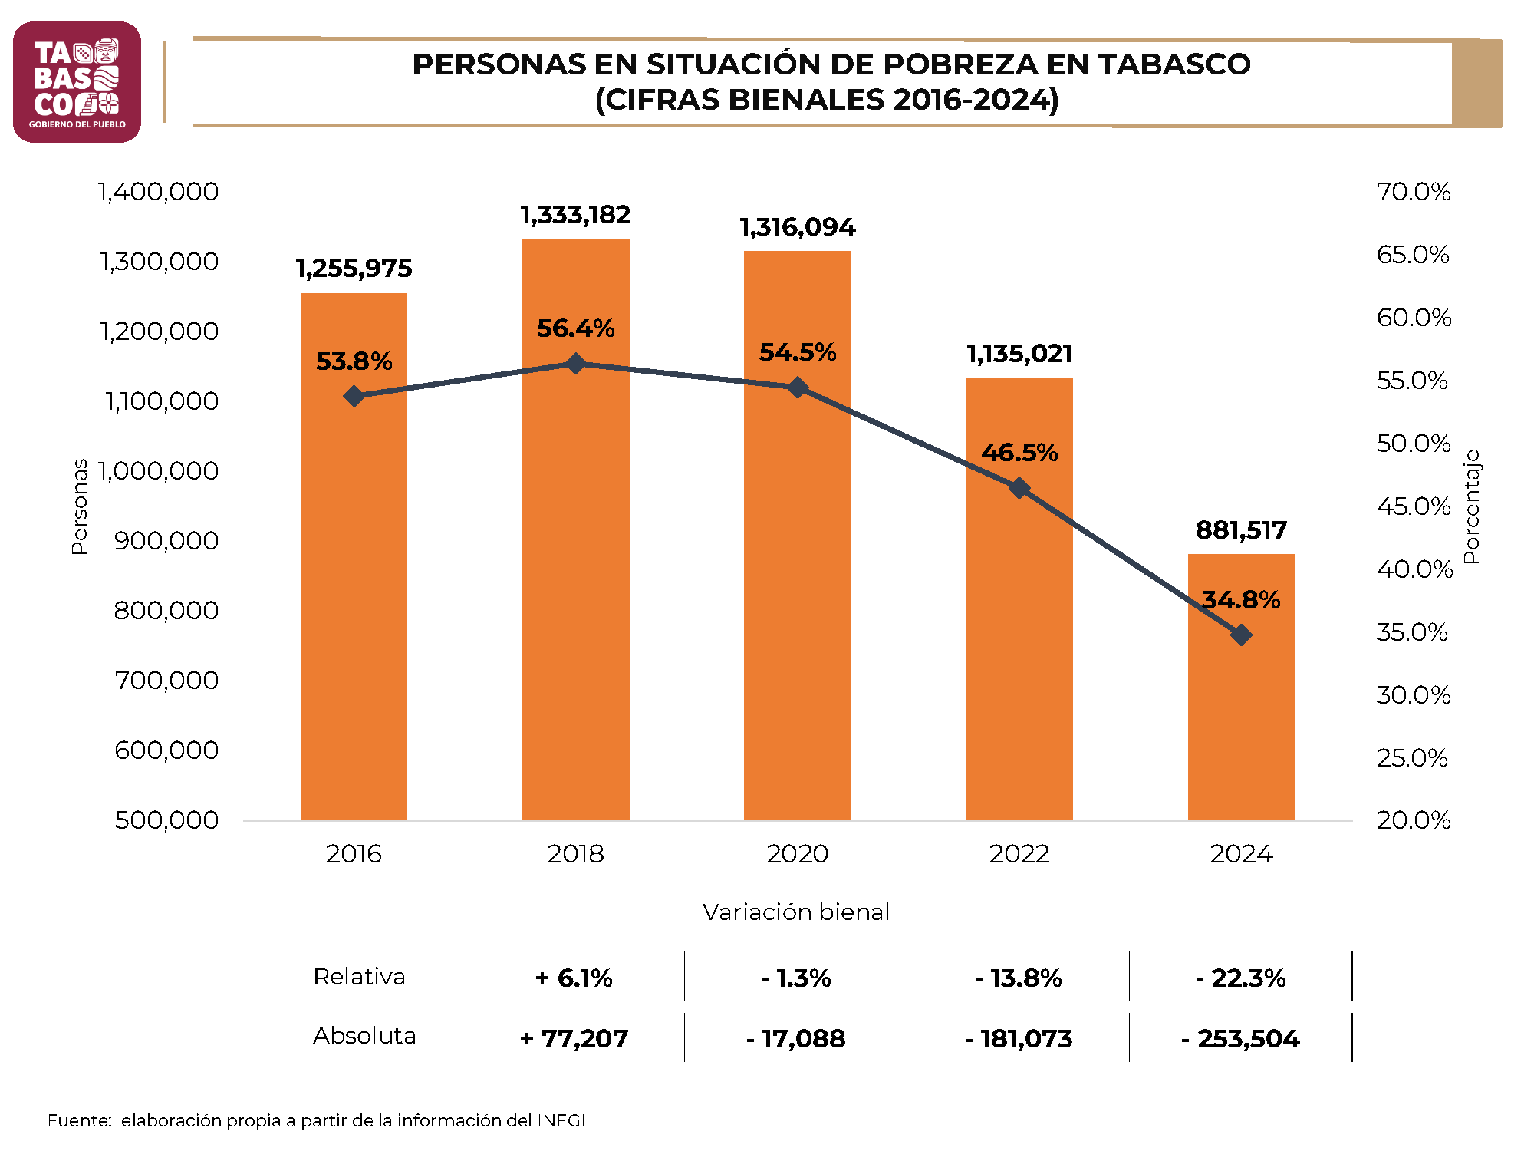
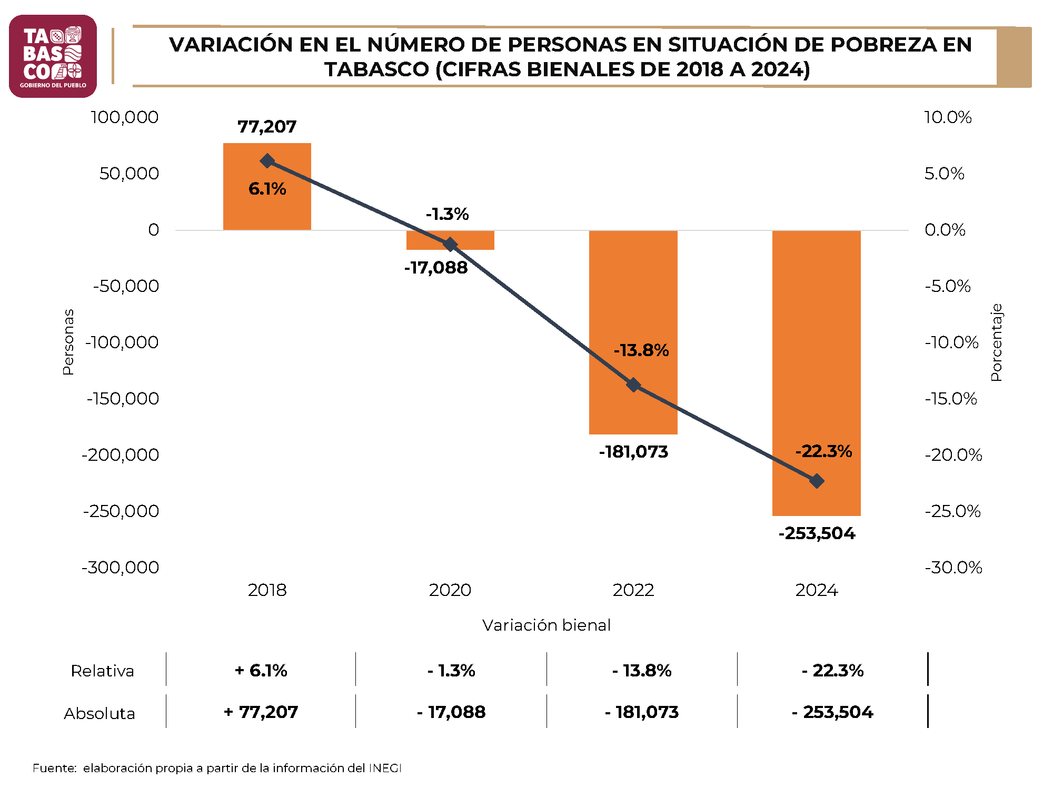

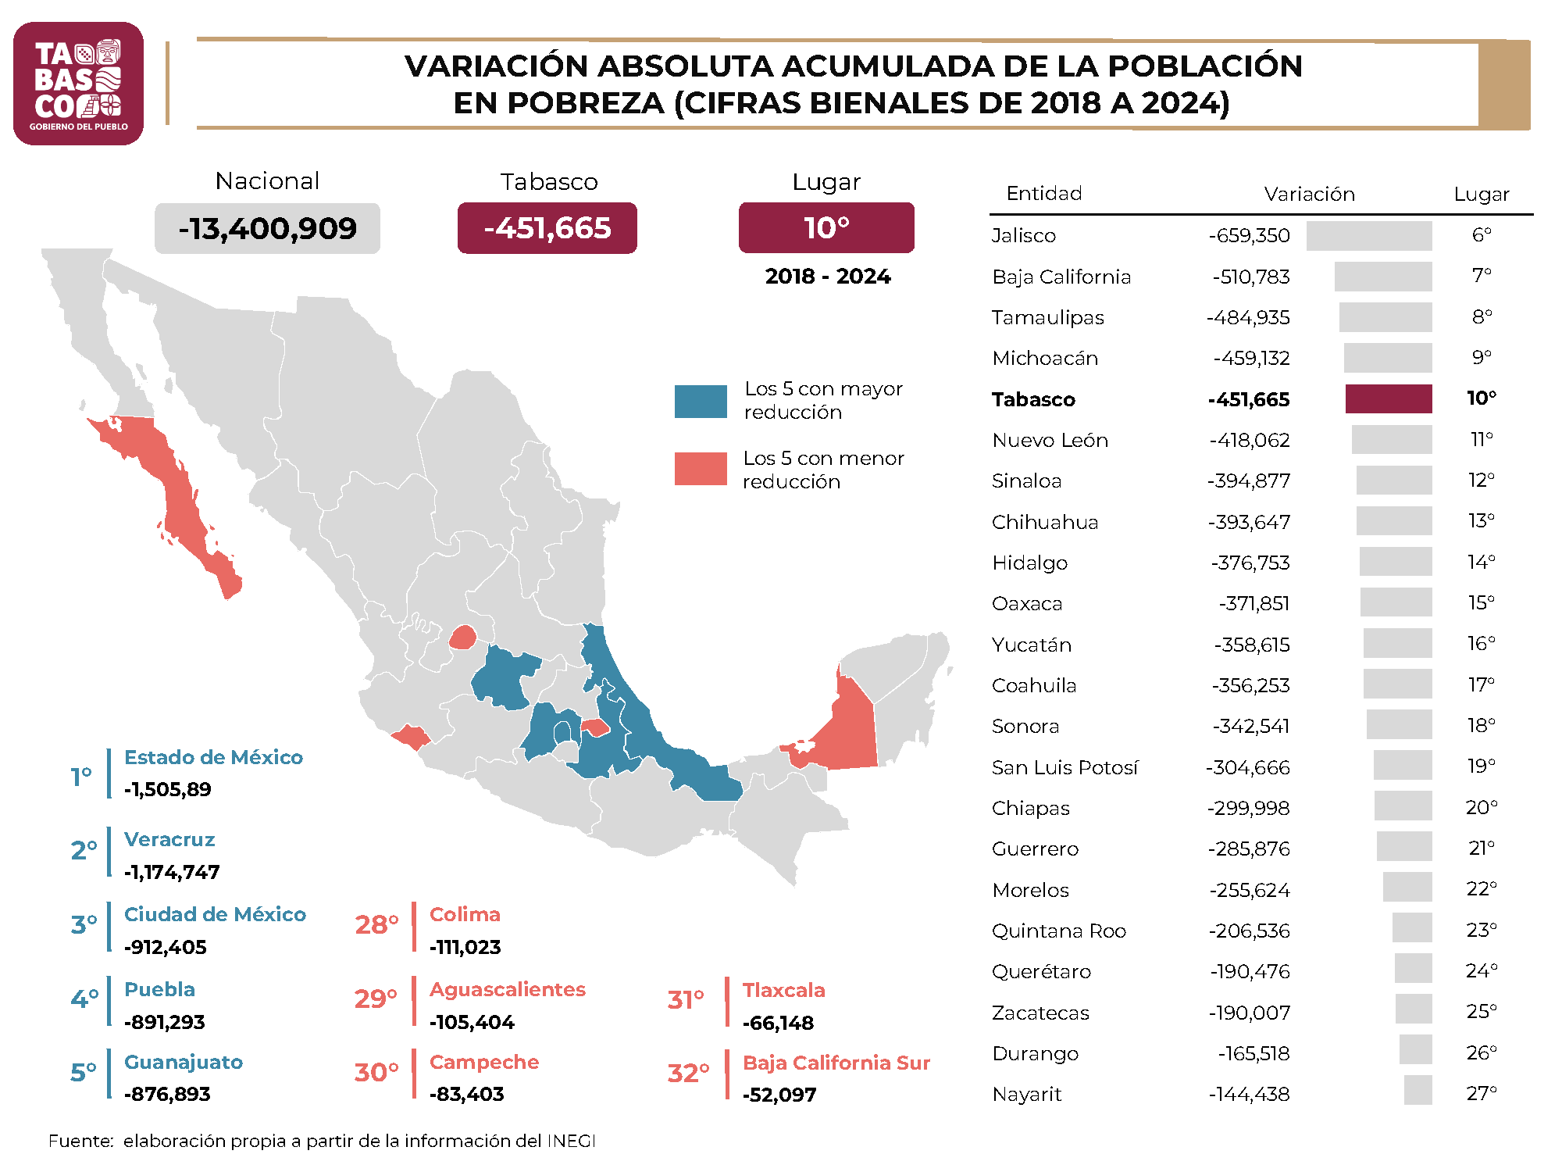
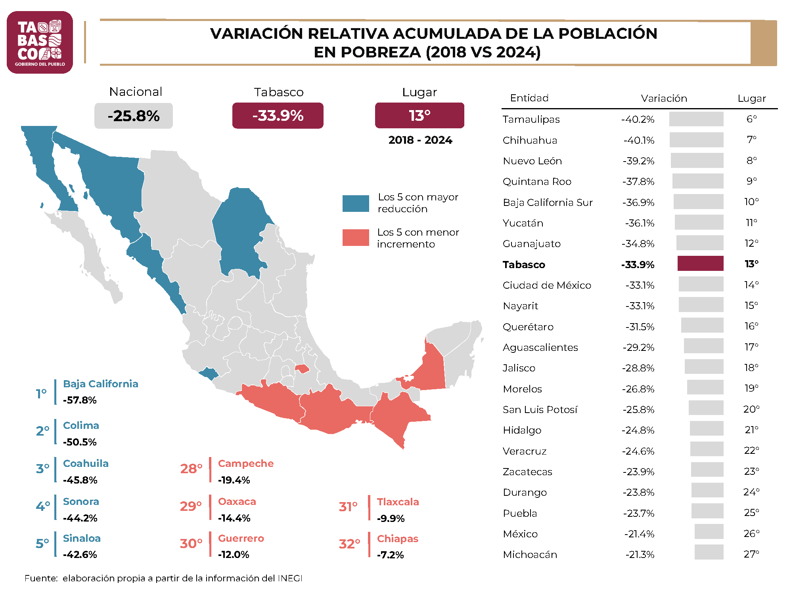

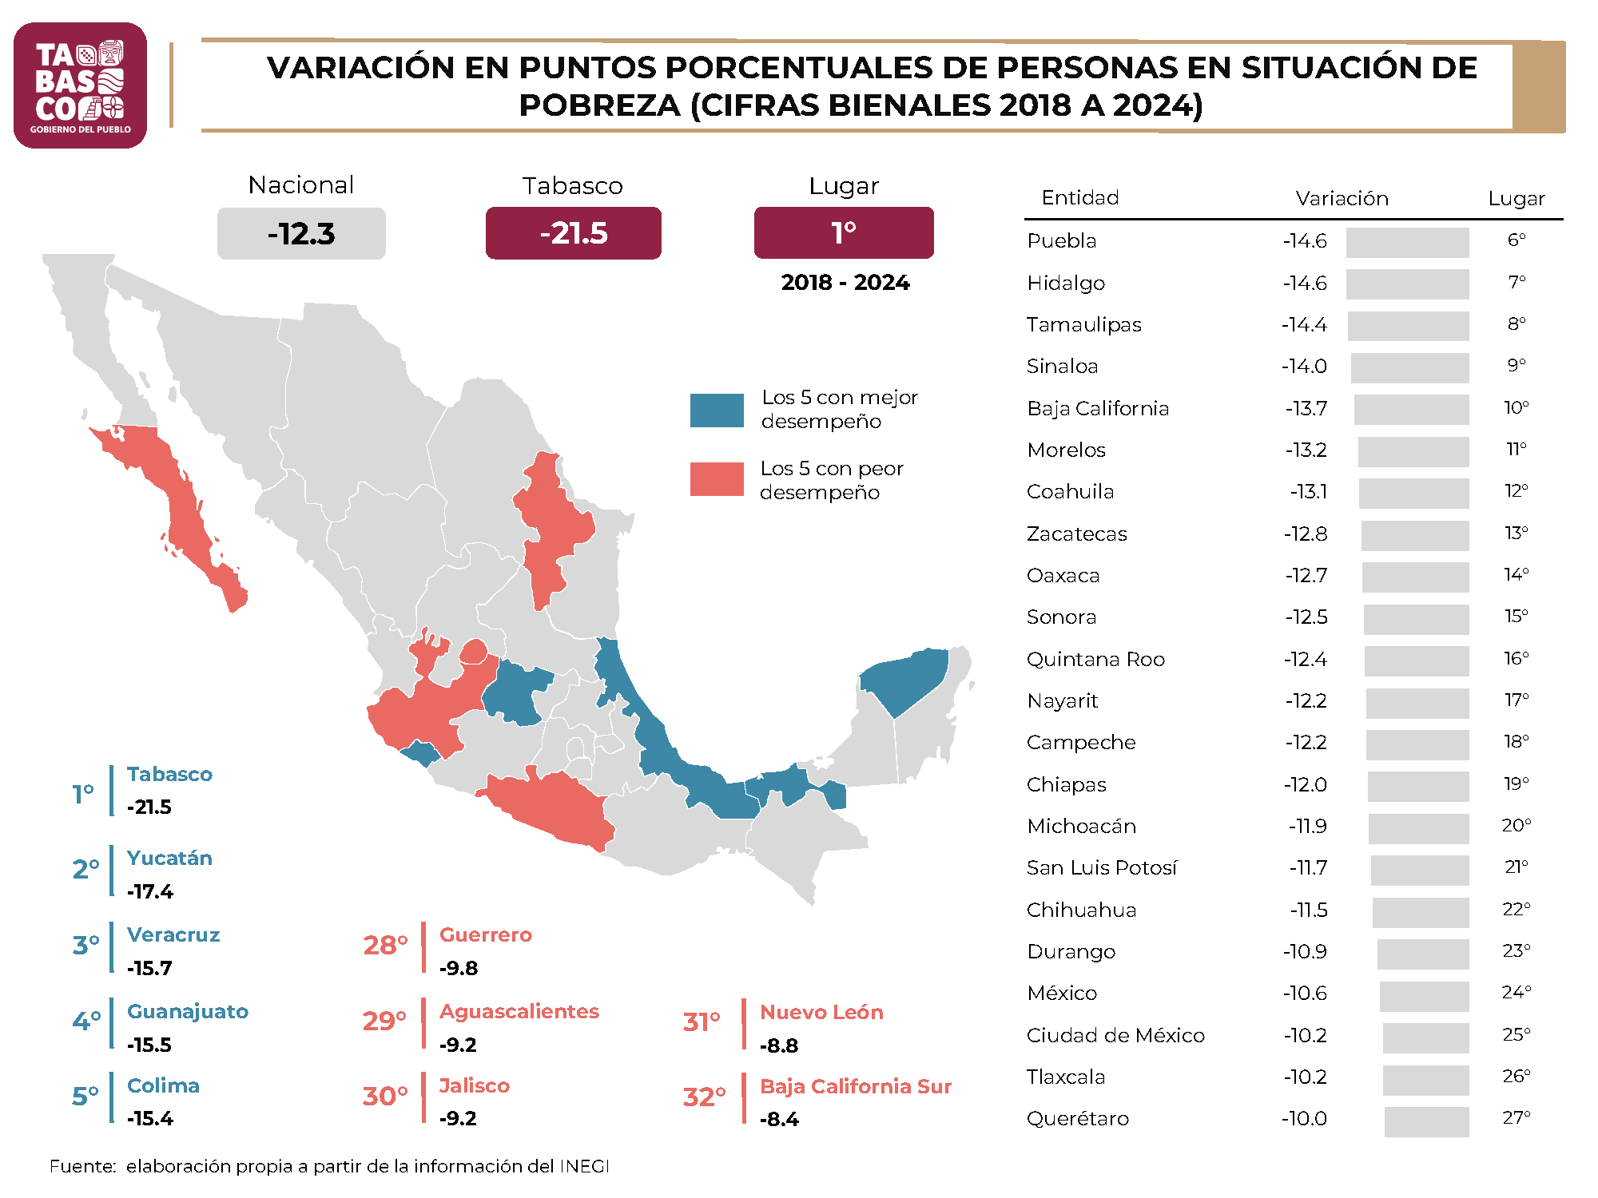
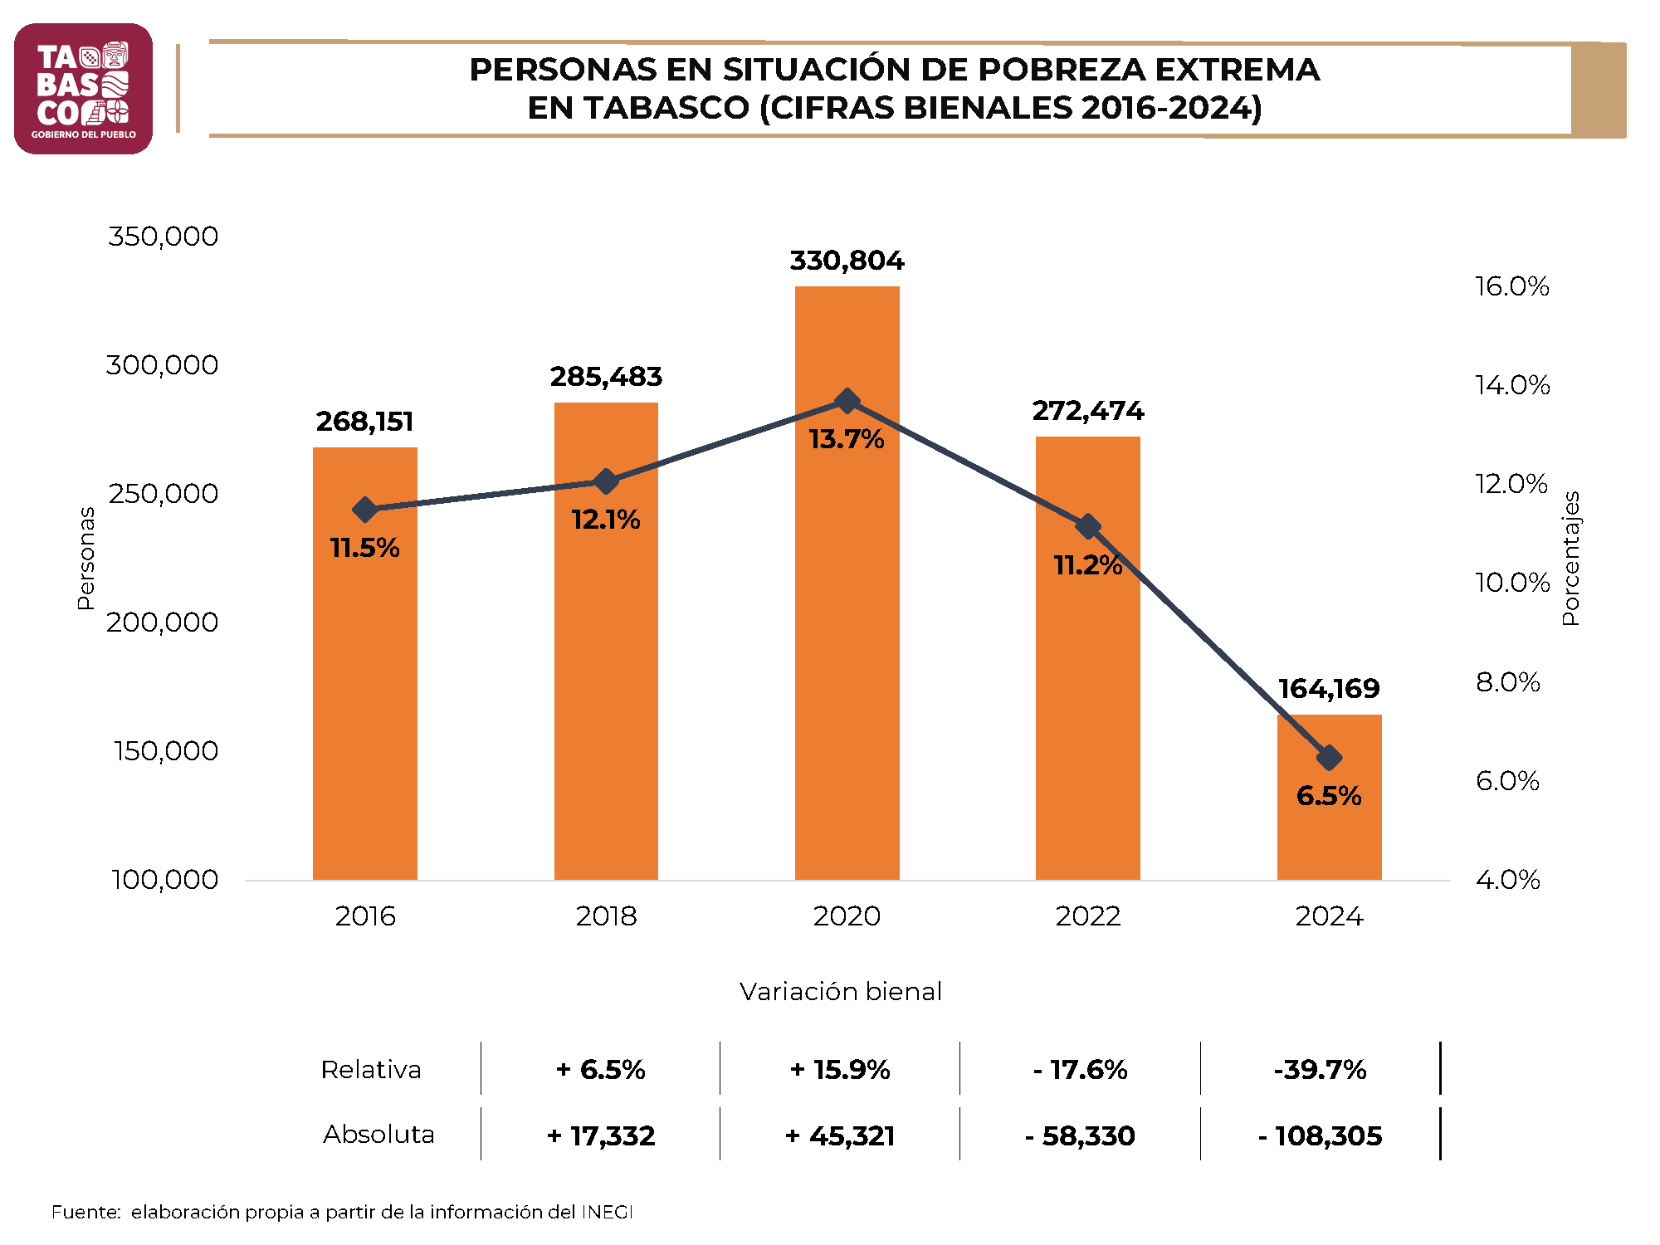

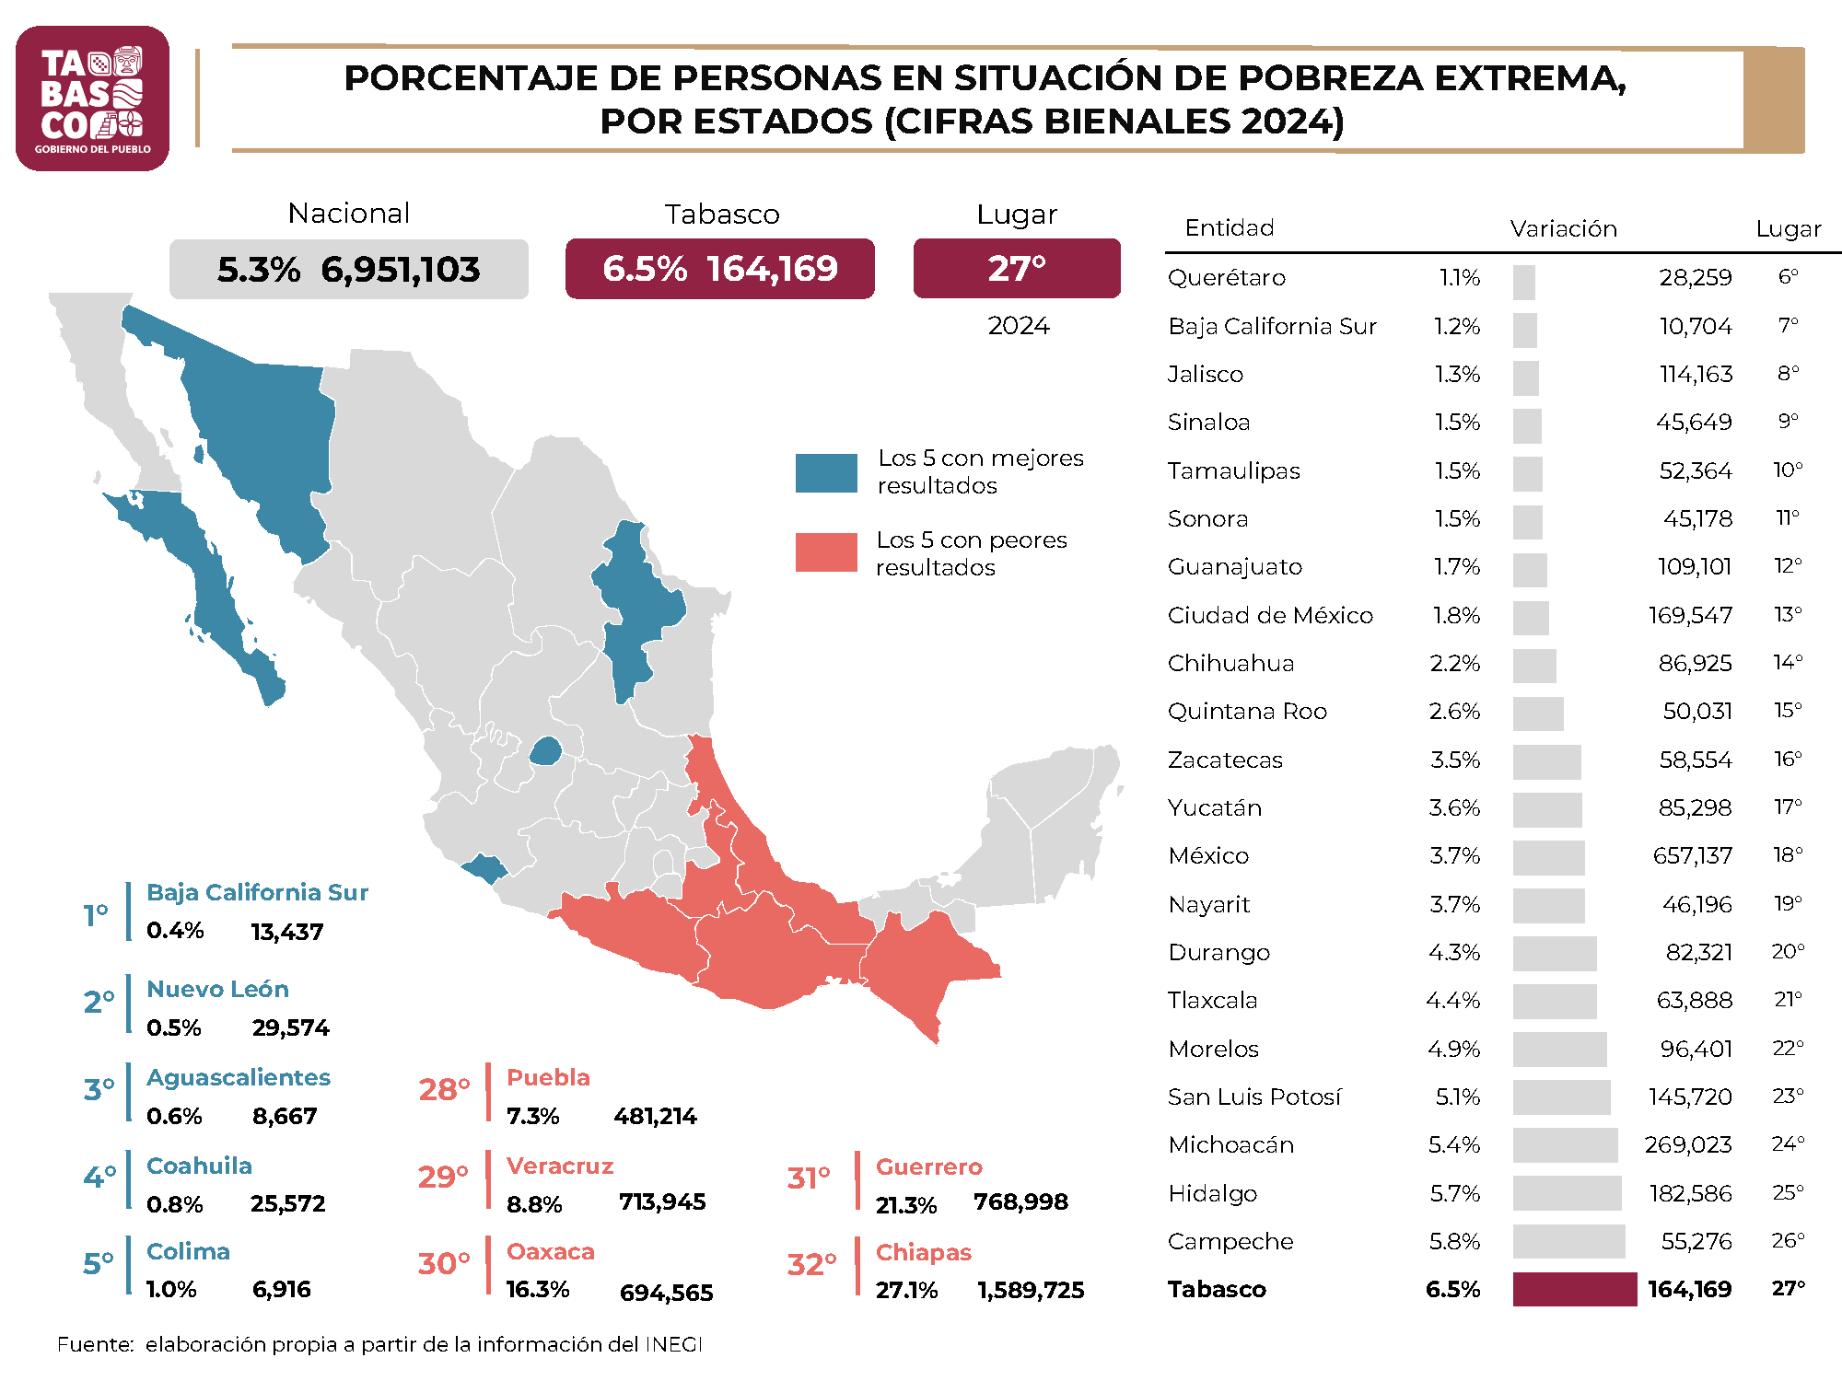
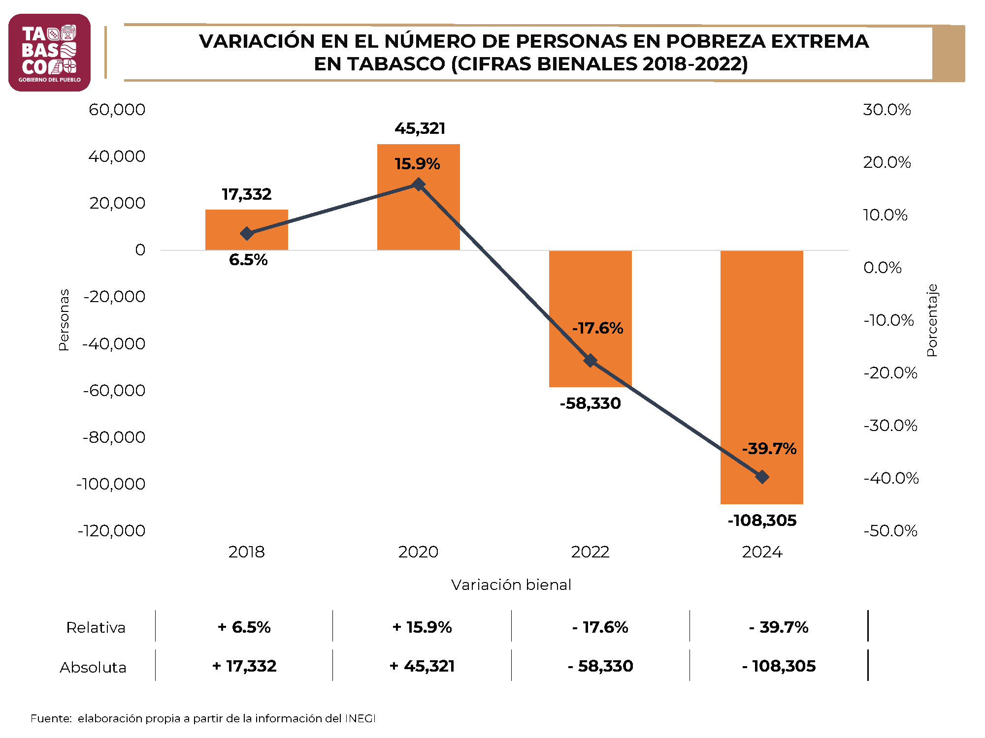

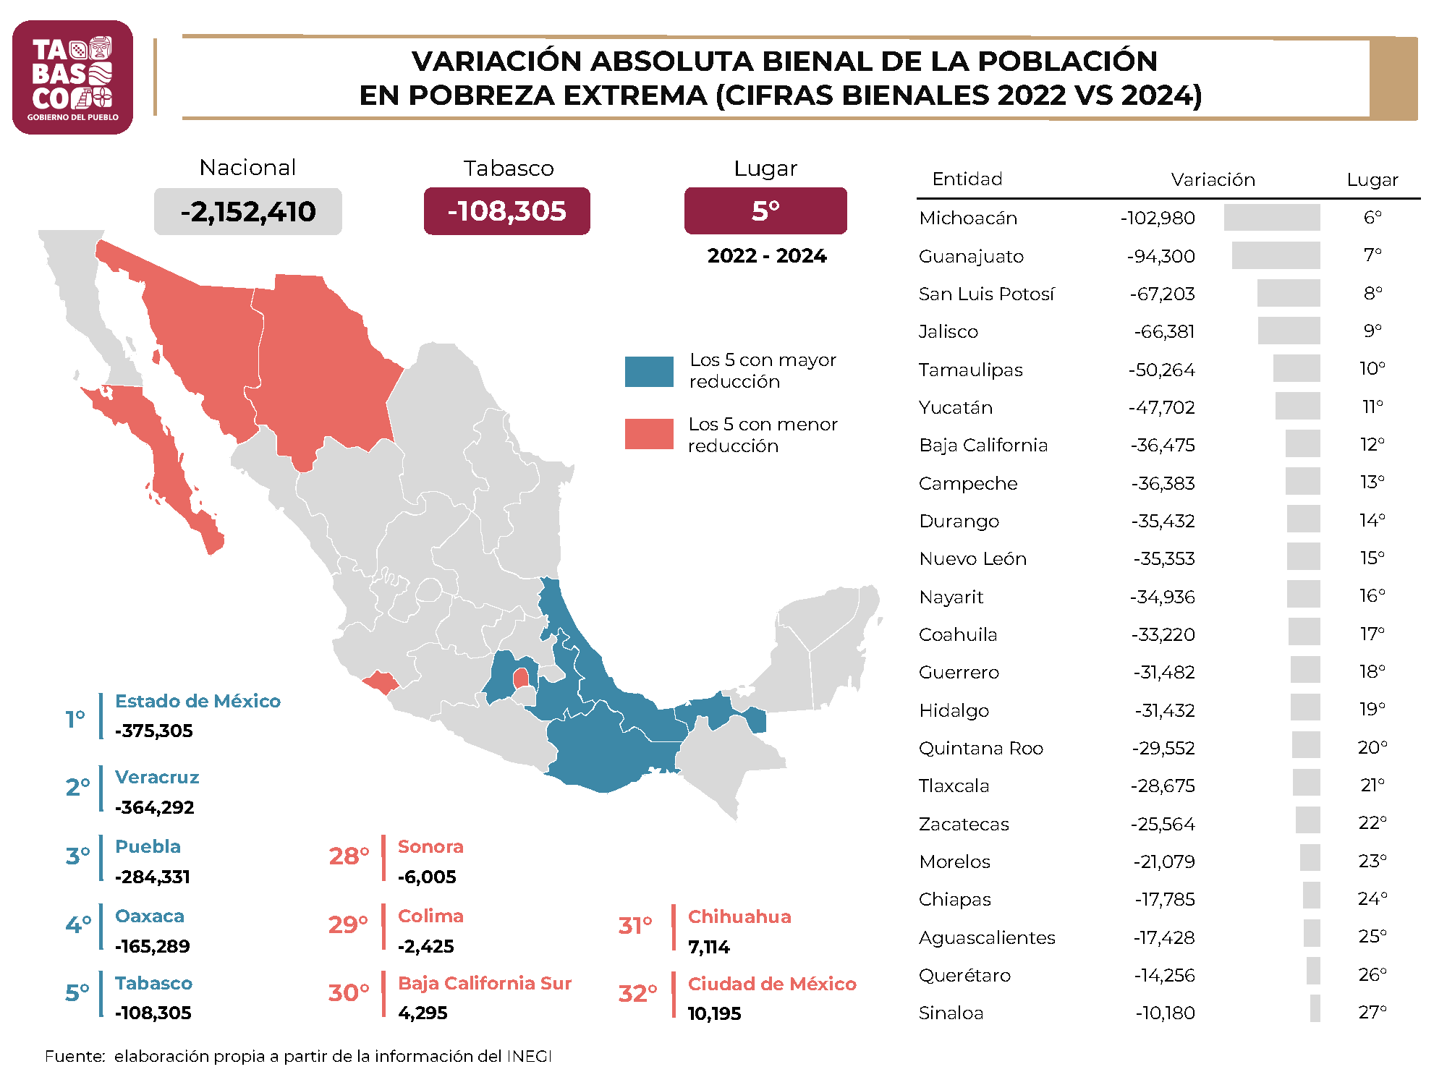
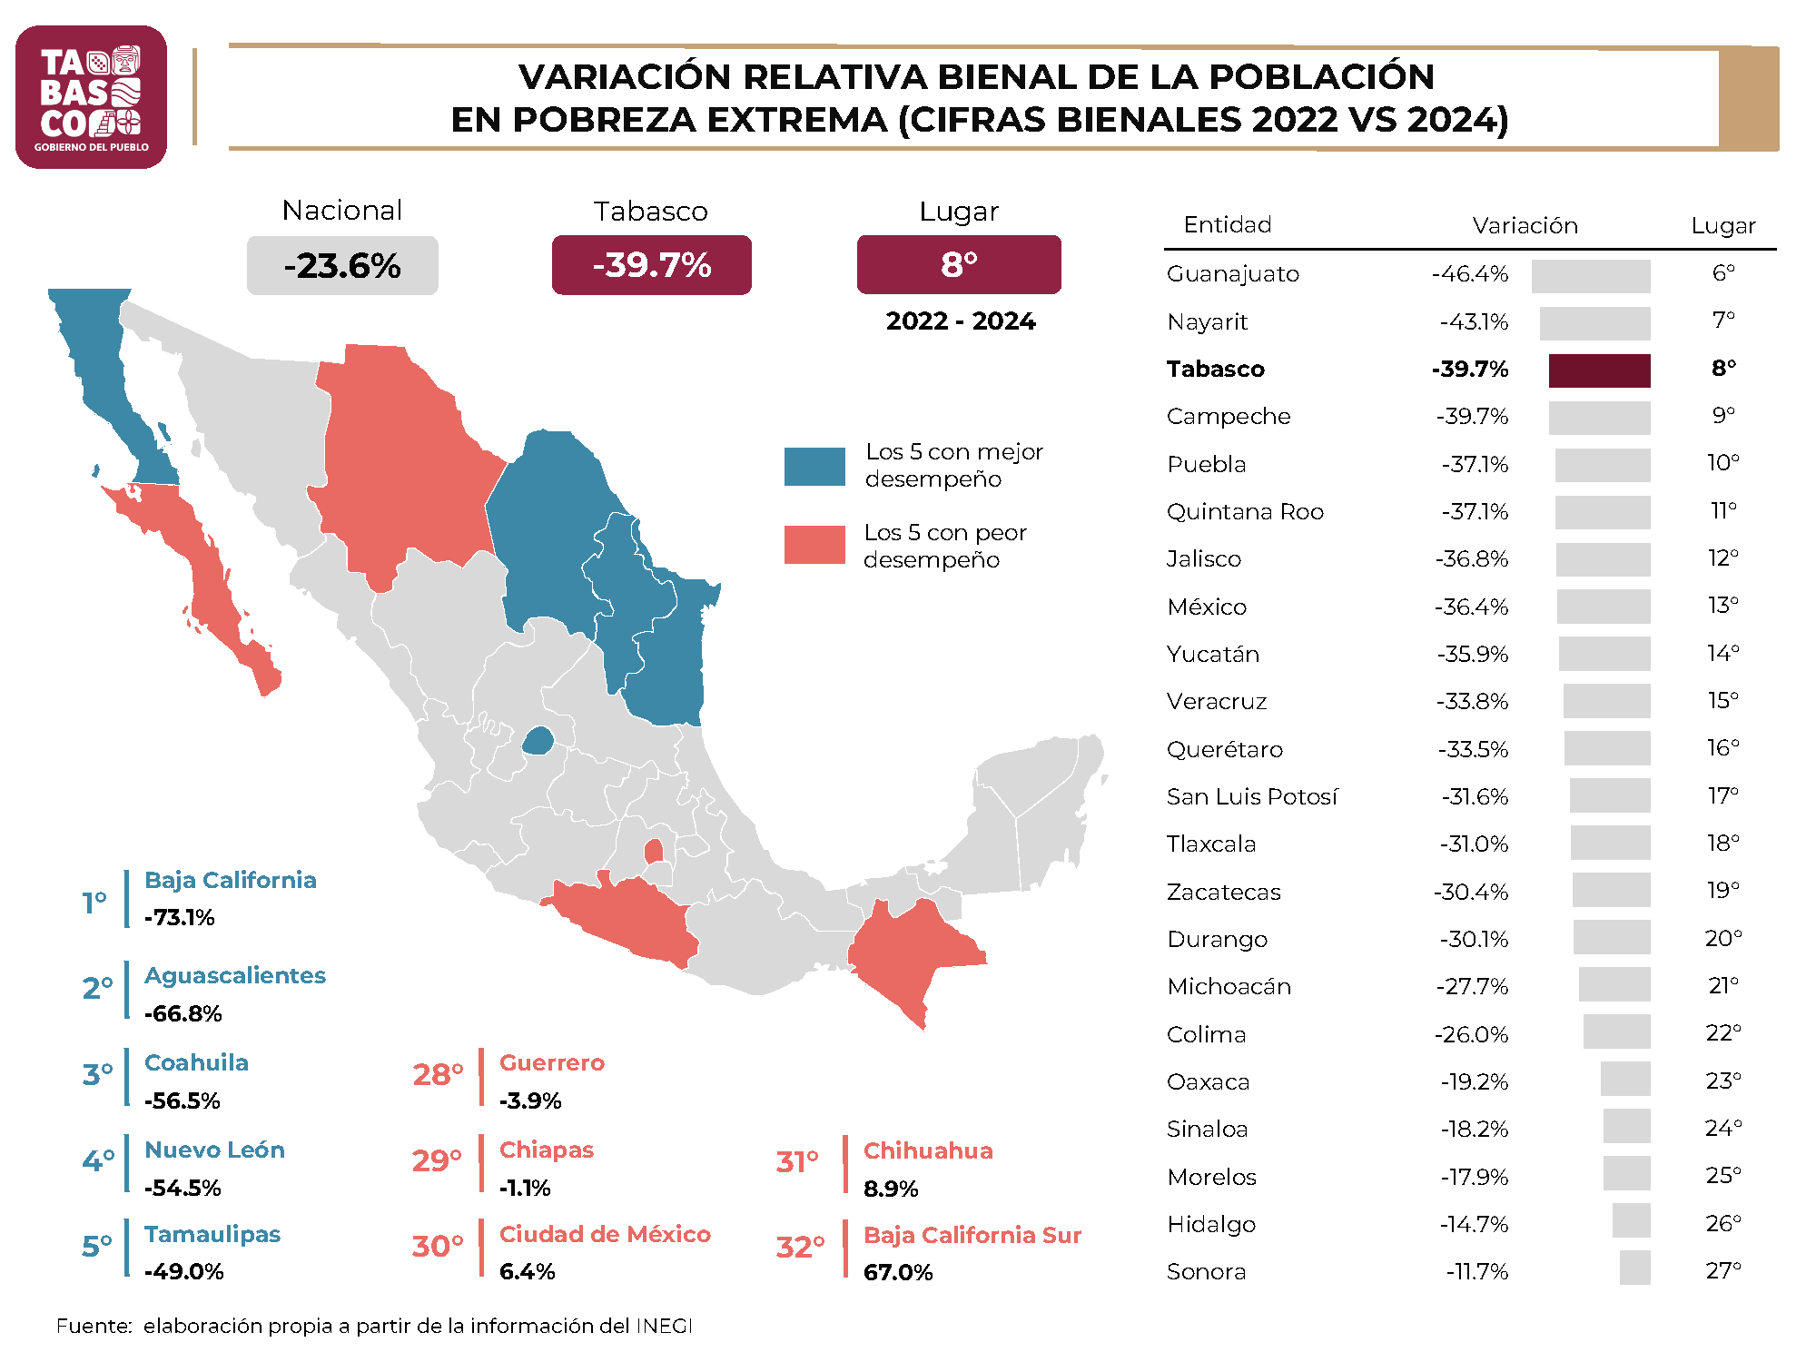

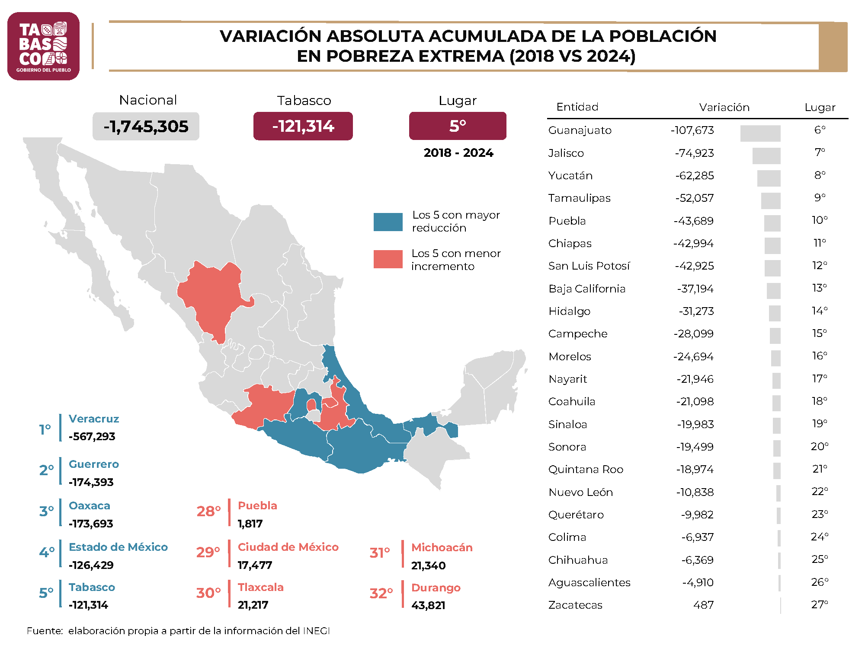

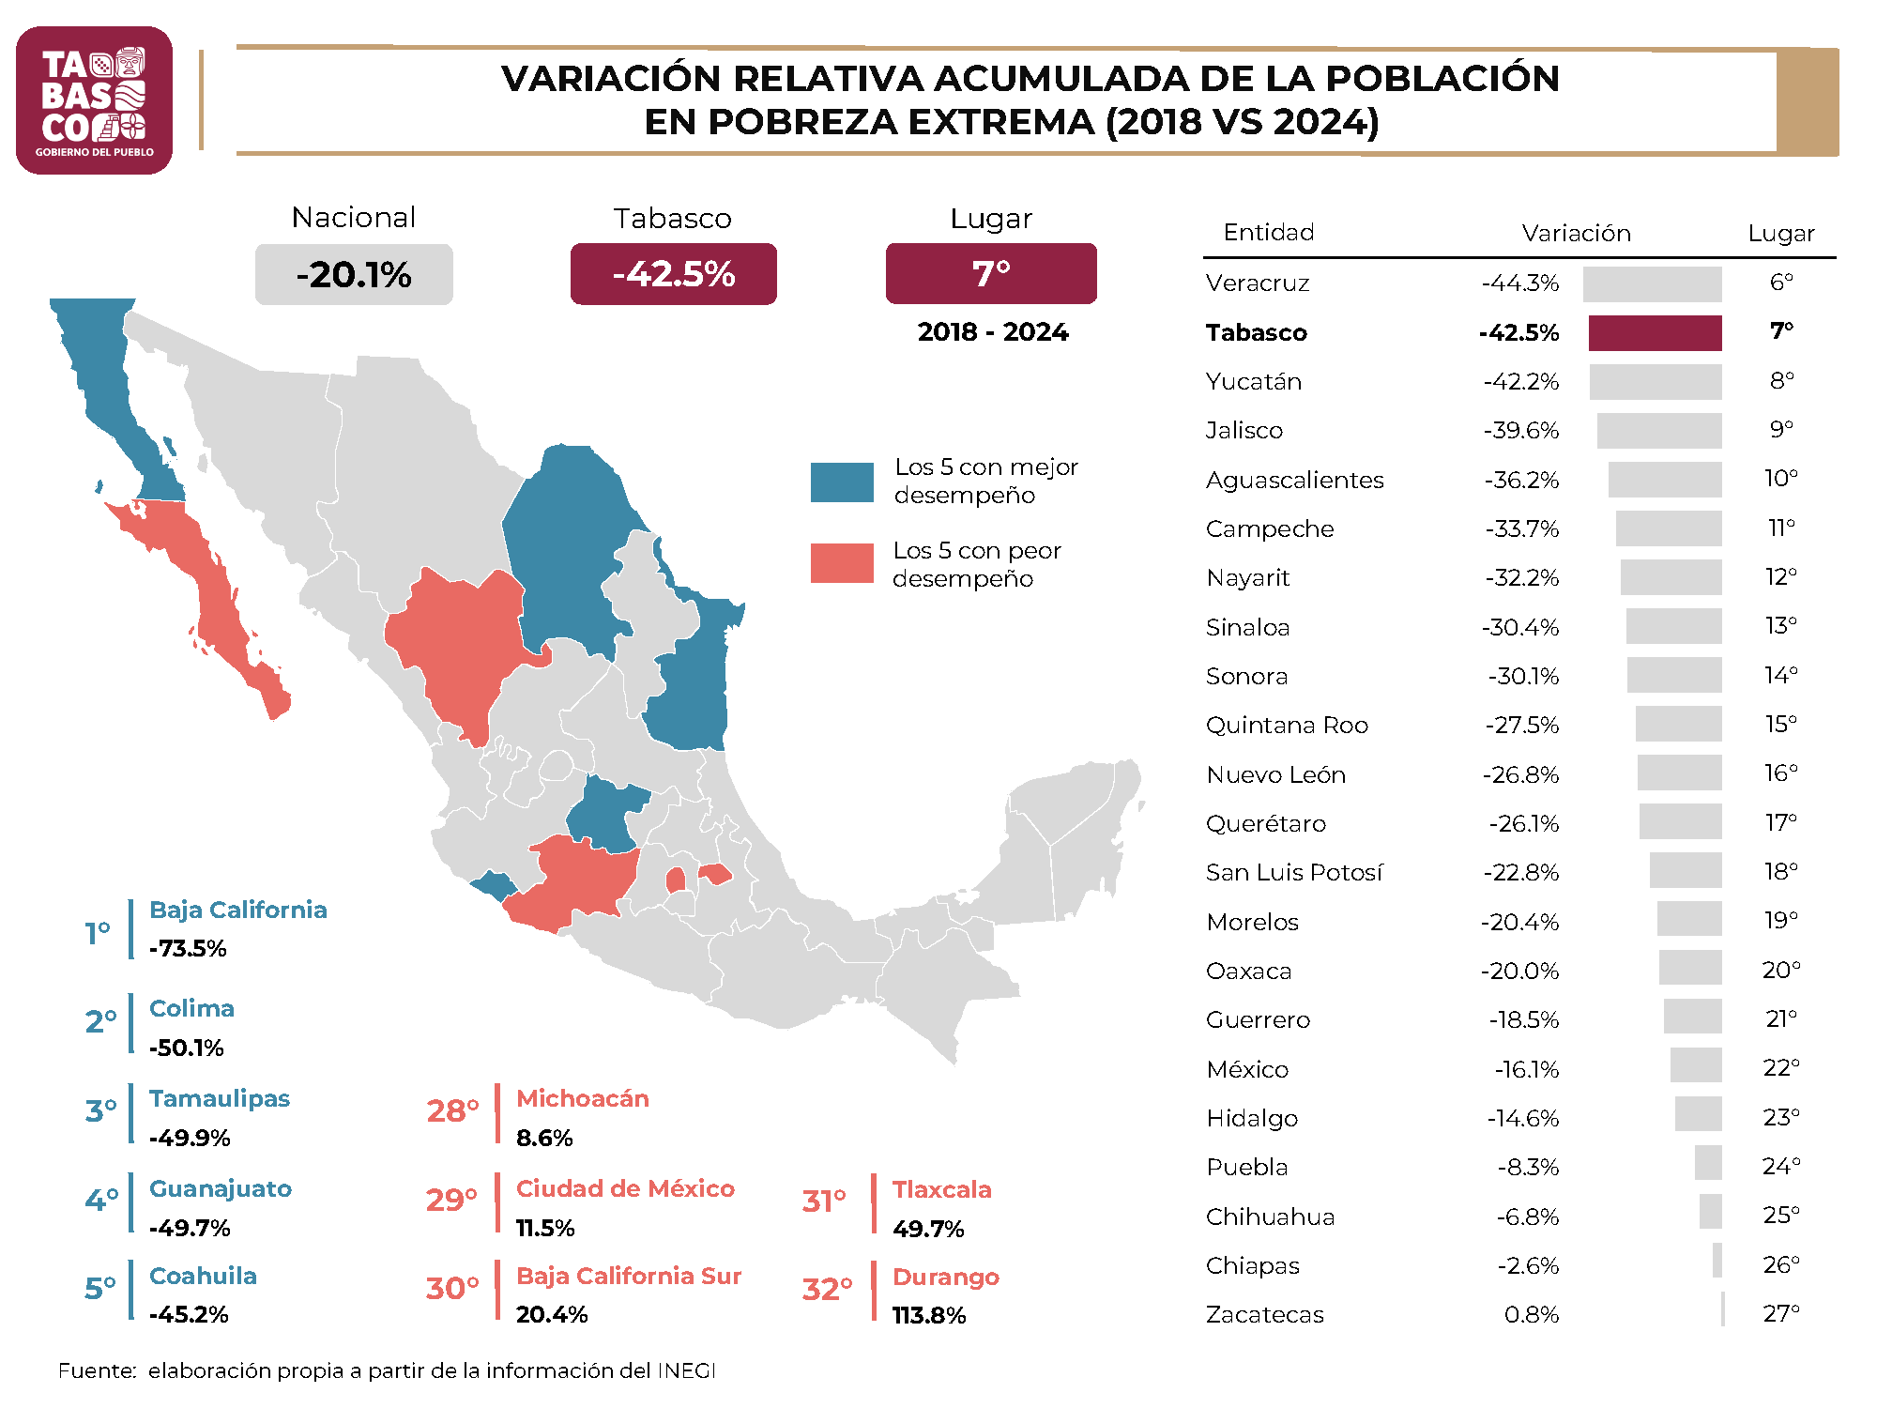
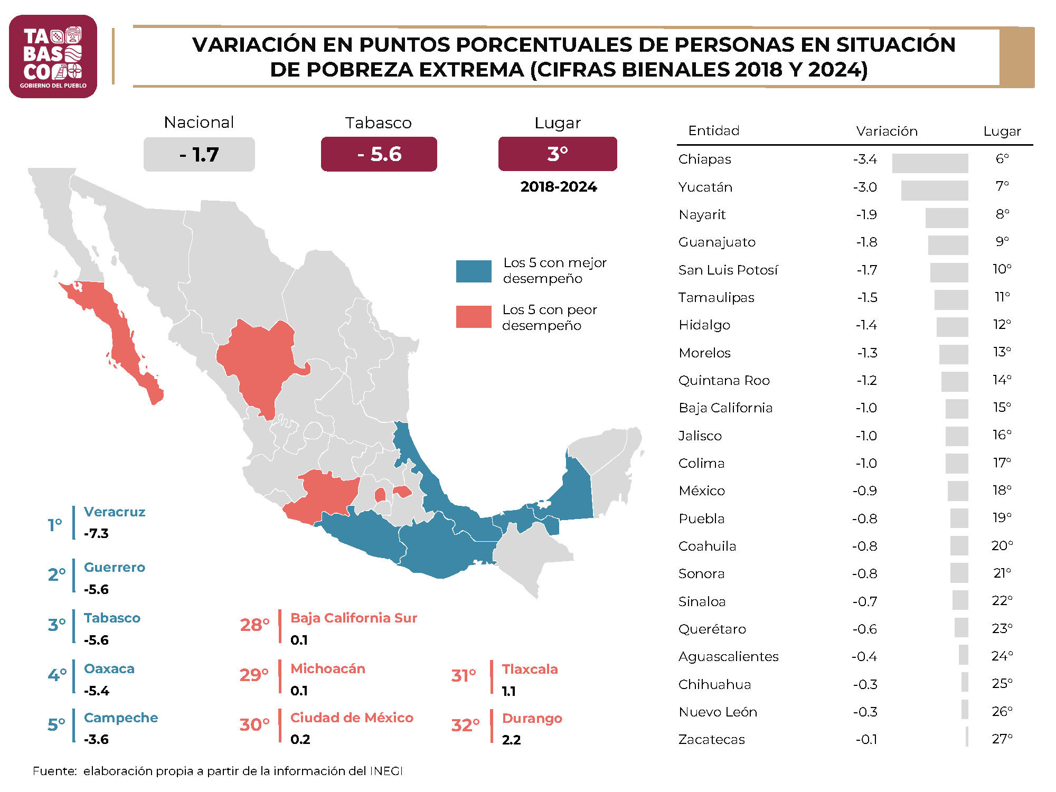

1.2 Finanzas Públicas 2026

El ejercicio fiscal 2026 estará guiado por una política de gasto razonable, responsable y orientada a fortalecer la estabilidad financiera del Estado, preservar la disciplina presupuestaria y asegurar que los recursos públicos se destinen de manera eficiente a los programas y proyectos prioritarios del Plan Estatal de Desarrollo 2024-2030. Salvaguardando una política austera en la optimización de los recursos públicos orientados a la atención de la población.

Lo anterior, en congruencia con las políticas públicas financieras plasmadas en el Presupuesto de Egresos de la Federación para el Ejercicio Fiscal 2026; consolidando el modelo de desarrollo con bienestar y humanismo, orientado a garantizar el ejercicio efectivo de los derechos constitucionales y a promover un crecimiento incluyente, sostenible y equitativo que eleve las condiciones de vida de la población tabasqueña.

1.3 Visión del Gasto 2026

La Visión del Gasto para 2026, se basa en tres ejes fundamentales:

El Gobierno del Estado reafirma su compromiso de actuar bajo el principio de austeridad republicana, eliminando gastos superfluos y fortaleciendo el uso racional del presupuesto público. Por ello, se garantizará responsabilidad hacendaria y equilibrio presupuestal para que el gasto público no exceda la capacidad de ingresos propios y participaciones federales, dando continuidad a la eficiencia y transparencia en la aplicación de los recursos, mediante la evaluación de resultados y la rendición de cuentas.

Destacando que, el bienestar social continuará siendo el eje central de la política económica estatal, con especial énfasis en salud, educación, desarrollo rural, vivienda y seguridad ciudadana. Asimismo, se priorizarán los sectores que generan bienestar, empleo e infraestructura básica para el desarrollo regional, generando orientación social y productiva del gasto público estatal.

1.4 Objetivos Anuales

En el ejercicio fiscal 2026, los objetivos presupuestales del Estado de Tabasco se estructuran con base en los principios de planeación, eficiencia y responsabilidad hacendaria, en congruencia con el marco normativo vigente y las metas del Plan Estatal de Desarrollo.

Los principales objetivos anuales son:

- Mantener la estabilidad macroeconómica estatal, a través de un manejo prudente de los recursos públicos y una política de deuda sostenible.

- Asegurar la suficiencia presupuestaria para el cumplimiento de los compromisos institucionales y el financiamiento de los programas sociales prioritarios.

- Fortalecer la inversión pública en infraestructura estratégica que impulse la productividad, la conectividad y el desarrollo regional equilibrado.

- Consolidar la política de bienestar social, ampliando la cobertura de los programas sociales enfocados especialmente a jefas de familia, adultos mayores, personas vulnerables y comunidades indígenas, como son: Sembrando Vida Tabasco, Bienestar y Plenitud, Pescando Vida, Crédito Ganadero a la Palabra, Personas con Discapacidad, Tanda de Mujeres y Viviendas para el Bienestar “Construyendo Esperanza”.

- Continuar con la modernización de la administración pública, promoviendo el uso de tecnologías digitales para la mejora de la gestión financiera y administrativa que simplifique, facilite y agilice los trámites a los ciudadanos a través de la creación del Sistema de Gestión e Innovación Pública “Llave Tabasco”.

1.5 Estrategias y Metas

Las estrategias y metas para el ejercicio fiscal 2026 buscan fortalecer el desarrollo sostenible del Estado, garantizando que el gasto público genere resultados tangibles en materia económica y social.

Estrategias principales:

- Reforzar la coordinación fiscal con la Federación para asegurar mayores transferencias y una distribución equitativa de los recursos.

- Promover la eficiencia del gasto mediante la evaluación de programas y el rediseño de aquellos que no acrediten resultados satisfactorios.

- Consolidar una agenda de inversión pública estratégica, priorizando proyectos en infraestructura vial, salud, educación, energía y desarrollo rural.

- Impulsar la equidad de género y la inclusión social en la asignación del gasto público, con enfoque en mujeres, jóvenes y comunidades rurales.

- Implementar sistemas de monitoreo y control del gasto que fortalezcan la transparencia y la rendición de cuentas.

Metas para el 2026:

- Incrementar la inversión pública estatal con respecto al ejercicio fiscal 2025.

- Lograr que los programas presupuestarios cuenten con indicadores de desempeño actualizados y evaluados.

- Asegurar la ejecución eficiente del presupuesto aprobado dentro del ejercicio correspondiente.

1.6 Distribución del Gasto Público

El proyecto de Presupuesto de Egresos del Estado de Tabasco para el ejercicio fiscal 2026 se estructura respetando el principio constitucional de división de Poderes y la autonomía de los órganos constitucionales establecidos en el marco jurídico estatal.

Cada Poder y cada organismo público autónomo cuenta con asignaciones presupuestales destinadas al cumplimiento de sus metas y funciones, con base en los principios de eficiencia, eficacia, transparencia y rendición de cuentas.

Se priorizarán proyectos de alto impacto social y económico, con énfasis en regiones históricamente rezagadas y en sectores estratégicos para el desarrollo del Estado. En este sentido, la inversión pública continuará siendo uno de los principales motores de la política de gasto y será orientada a fortalecer la infraestructura para la integración regional y el bienestar social.

1.6.1 Programas sociales

El Gobierno del Estado reafirma su compromiso con el pueblo a través de los programas sociales al implementar mecanismos de vinculación y coordinación para la atención, seguimiento y conciliación oportuna de las demandas sociales, cuyos resultados sean efectivos y tangibles, alineados al cumplimiento de los objetivos del PLED 2024-2030, a fin de dar respuesta a la ciudadanía, garantizando el acceso y ampliando la cobertura de programas sociales de mayor relevancia.

Con estos mecanismos de vinculación y coordinación se buscará fomentar que las personas servidoras públicas involucradas en la operación de los programas reconozcan, promuevan, respeten, protejan y garanticen el ejercicio efectivo de los derechos de conformidad con los principios de universalidad, interdependencia, indivisibilidad y progresividad, brindando en todo momento un trato digno y de respeto a los ciudadanos, con apego a los criterios de igualdad y no discriminación.

1.6.2 Poder Legislativo

El Poder Legislativo, representado por el Congreso del Estado, tiene como objetivo para este ejercicio fiscal fortalecer la labor parlamentaria, legislativa y de fiscalización. El presupuesto asignado permitirá garantizar el adecuado funcionamiento de las comisiones, la modernización del proceso legislativo y el fortalecimiento de la transparencia parlamentaria.

Las prioridades de gasto para el ejercicio fiscal 2026 incluyen: La optimización de recursos administrativos, fortalecimiento de los mecanismos de control y fiscalización, digitalización de procesos legislativos, formación y profesionalización del personal parlamentario y demás actividades inherentes a sus atribuciones. Para la operatividad de este Poder se destinará la cantidad de $406,915,575.00 (Cuatrocientos Seis Millones Novecientos Quince Mil Quinientos Setenta y Cinco Pesos 00/100 M.N.), en el cual se incluye lo que corresponde al Órgano Superior de Fiscalización del Estado.

1.6.3 Poder Judicial

El Poder Judicial del Estado de Tabasco, desempeña un papel esencial en la impartición de justicia pronta, gratuita, independiente e imparcial. El presupuesto para el ejercicio fiscal 2026 está orientado a fortalecer la infraestructura judicial, modernizar los sistemas de gestión y garantizar la capacitación continua del personal jurisdiccional y administrativo. Para el desarrollo de sus funciones se destinará la cantidad de $886,265,751.00 (Ochocientos Ochenta y Seis Millones Doscientos Sesenta y Cinco Mil Setecientos Cincuenta y Un Pesos 00/100 M.N.).

Ejes de gasto prioritarios:

- Fortalecimiento de los sistemas de justicia penal y civil.

- Implementación de tecnologías para la gestión judicial.

- Garantizar el acceso a la justicia en municipios y zonas rurales.

- Programas de equidad de género y derechos humanos en el ámbito judicial.

1.6.4 Órganos Autónomos

El presupuesto estatal incluye asignaciones específicas para los órganos autónomos, garantizando su independencia técnica, administrativa y financiera.

Para los cuales se ha destinado la cantidad de $1,373,619,437.00 (Un Mil Trescientos Setenta y Tres Millones Seiscientos Diecinueve Mil Cuatrocientos Treinta y Siete Pesos 00/100 M.N.).

Comisión Estatal de los Derechos Humanos (CEDH)

La Comisión tiene como objetivo la protección, defensa y promoción de los derechos humanos de las personas en el territorio tabasqueño, para garantizar que tengan pleno acceso a una vida digna. En ese sentido, para continuar posicionándose como organismo modelo en la protección y fomento de la cultura de responsabilidad social y respeto a los derechos humanos, se trabajará bajo los siguientes ejes de acción:

- Programas de educación en derechos humanos.

- Atención y seguimiento de quejas y recomendaciones.

- Fortalecimiento institucional y capacitación del personal en materia de defensa y protección de la población vulnerable.

Para el desarrollo de sus actividades, se destinará la cantidad de $23,604,981.00 (Veintitrés Millones Seiscientos Cuatro Mil Novecientos Ochenta y Un Pesos 00/100 M.N.).

Fiscalía General del Estado (FGE)

La Fiscalía General del Estado de Tabasco es el órgano encargado de procurar justicia y garantizar la investigación de los delitos y la atención integral a víctimas, trabajando bajo un enfoque humanista que permita fomentar el adecuado uso de los recursos asignados, con sentido integral, racional y efectivo. Para este ejercicio fiscal, una de sus metas principales consiste en incrementar la capacidad operativa y técnica del Ministerio Público, ampliar la red de atención a víctimas y testigos e implementar sistemas digitales de seguimiento de casos.

Asimismo, el presupuesto para el ejercicio fiscal 2026 tiene como prioridad fundamental establecer acciones para la erradicación de la violencia de género y de cualquier otra forma de discriminación. Se destinarán recursos a este órgano autónomo por $1,089,951,661.00 (Mil Ochenta y Nueve Millones Novecientos Cincuenta y Un Mil Seiscientos Sesenta y Un Pesos 00/100 M.N.).

Instituto Electoral y de Participación Ciudadana de Tabasco (IEPCT)

El Instituto tiene la responsabilidad de organizar, desarrollar y vigilar los procesos electorales en el Estado, así como de promover la participación ciudadana. El presupuesto para el ejercicio fiscal 2026 permitirá garantizar elecciones limpias, transparentes y con equidad de género; por lo que se destinará la cantidad de $185,264,738.00 (Ciento Ochenta y Cinco Millones Doscientos Sesenta y Cuatro Mil Setecientos Treinta y Ocho Pesos 00/100 M.N.).

Ejes de gasto:

- Organización de procesos electorales locales.

- Fomento a la educación cívica y participación ciudadana

- Modernización tecnológica del sistema electoral.

Tribunal de Justicia Administrativa del Estado de Tabasco.

El Tribunal de Justicia Administrativa del Estado de Tabasco es un órgano autónomo que garantiza la legalidad en la actuación administrativa gubernamental al resolver controversias entre particulares y autoridades estatales o municipales.

El presupuesto para el ejercicio fiscal 2026 prioriza el fortalecimiento institucional, la digitalización de procesos y la capacitación en justicia administrativa. Para el desarrollo de sus actividades se destinará la cantidad de $42,616,946.00 (Cuarenta y Dos Millones Seiscientos Dieciséis Mil Novecientos Cuarenta y Seis Pesos 00/100 M.N.).

Tribunal Electoral de Tabasco

El Tribunal Electoral de Tabasco tiene la función de resolver, con independencia y objetividad, las controversias que surjan en materia electoral local. El presupuesto para el ejercicio fiscal 2026 permitirá garantizar la legalidad, imparcialidad y transparencia de los procesos electorales, especialmente de cara a los próximos comicios. Para el desarrollo de sus actividades se destinará la cantidad de $32,181,111.00 (Treinta y Dos Millones Ciento Ochenta y Un Mil Ciento Once Pesos 00/100 M.N.).

Ejes de acción:

- Resolución oportuna de impugnaciones

- Fortalecimiento de la capacitación en materia electoral

- Difusión de la cultura democrática

1.7. Clasificación de Sectores

El gasto público del Estado se organiza en torno a los ejes estratégicos del Plan Estatal de Desarrollo 2024-2030, los cuales orientan la planeación y ejecución de políticas públicas con visión de sostenibilidad y justicia social.

Política y Gobierno

Concentra las acciones orientadas a fortalecer la gobernabilidad democrática, la transparencia, la rendición de cuentas y la participación ciudadana, con el propósito de consolidar instituciones públicas eficientes, cercanas y confiables. Para el ejercicio fiscal 2026 se prioriza la modernización administrativa, la mejora de los procesos de planeación y evaluación gubernamental, así como la consolidación de mecanismos que garanticen la integridad y el uso responsables de los recursos públicos.

Las dependencias y entidades que integran este eje impulsarán políticas públicas enfocadas en la eficiencia institucional, la innovación en la gestión pública y la coordinación intergubernamental, asegurando la correcta implementación de los programas y proyectos estratégicos del Plan Estatal de Desarrollo 2024-2030. Asimismo, se promoverá el fortalecimiento de la cultura cívica, la profesionalización del servicio público y la consolidación de una administración moderna, austera y orientada a resultados.

Legalidad y Normatividad

Este eje tiene como propósito garantizar el respeto a la Constitución y las leyes, fortaleciendo el Estado de Derecho mediante la aplicación justa, imparcial y transparente de la normatividad. Por otro lado, se orienta a consolidar la procuración e impartición de justicia, así como a fortalecer las capacidades institucionales de los órganos encargados de la defensa jurídica del Estado.

Las acciones del ejercicio 2026 estarán dirigidas a modernizar los procesos judiciales y administrativos, garantizando el acceso a la justicia, proteger los derechos humanos y promover la cultura de legalidad. El gasto propuesto busca asegurar un sistema de justicia eficaz, confiable y orientada al servicio de la ciudadanía.

Bienestar

El eje Bienestar concentra los esfuerzos del Gobierno del Estado para mejorar las condiciones de vida de la población tabasqueña, con especial atención a los grupos en situación de vulnerabilidad. Se promueven políticas públicas que fortalezcan la inclusión social, la equidad de género y acceso a oportunidades de desarrollo.

Durante el ejercicio 2026, las dependencias de este eje impulsarán programas de desarrollo comunitario y asistencia social, con énfasis en la reducción de la pobreza y la desigualdad. Así, se busca garantizar el pleno ejercicio de los derechos sociales mediante estrategias integrales que promuevan la cohesión social y el bienestar familiar. La inversión pública se orientará al fortalecimiento de los servicios sociales y la atención directa a la población.

Educación, Ciencia, Tecnología, Juventud y Deporte

Este eje es la semilla de transformación humanística y articula las políticas educativas, científicas y deportivas del Estado, con el fin de elevar la calidad educativa, fomentar la investigación, impulsar la innovación tecnológica y promover el desarrollo integral de la juventud. Por ello, para el ejercicio fiscal 2026 se prevé fortalecer la infraestructura educativa, mejorar la formación docente y ampliar la cobertura de los servicios educativos en todos los niveles.

Asimismo, se fomentará la vinculación entre instituciones académicas, centros de investigación y el sector productivo, promoviendo la ciencia y tecnología como motores del desarrollo. En materia deportiva, se continuará apoyando la activación física y la promoción del talento tabasqueño en disciplinas locales, nacionales e internacionales. El gasto proyectado se orientará a consolidar una educación inclusiva, equitativa y de calidad.

Cultura

Tiene como objetivo preservar, promover y difundir el patrimonio cultural, artístico e histórico del Estado de Tabasco, fortaleciendo la identidad y cohesión social. Por ello, durante el ejercicio fiscal 2026 se impulsarán programas que estimulen la creación artística, la formación cultural y el acceso de la ciudadanía a los bienes y servicios culturales.

Asimismo, se fortalecerá la infraestructura cultural y se continuará fomentando la participación de comunidades y municipios en la promoción de expresiones locales; apoyando la preservación de las tradiciones, lenguas originarias y manifestaciones culturales que enriquecen la diversidad tabasqueña. De esta manera, la inversión pública contribuirá a consolidar un Tabasco con identidad, creatividad y participación cultural activa.

Seguridad y Protección Ciudadana

Se enfoca en garantizar la seguridad de las personas, la protección de sus bienes y el fortalecimiento de la paz social, por tal razón el Gobierno del Estado impulsará estrategias integrales de prevención, proximidad y combate a la delincuencia, con base en la coordinación entre los tres órdenes de gobierno y la participación ciudadana.

Para el ejercicio fiscal 2026, las acciones estarán orientadas al fortalecimiento institucional de la Secretaría de Seguridad y Protección Ciudadana, la profesionalización policial, el uso de tecnología para la vigilancia y la atención oportuna de emergencias ciudadanas. Además, se seguirá fomentando la cultura de la legalidad y la prevención del delito en comunidades y escuelas. En conclusión, este presupuesto estará dirigido a consolidar cuerpos de seguridad que cuenten con vocación de servicio, sean confiables y eficientes.

Desarrollo Agropecuario y Pesca

Impulsa políticas públicas orientadas a fortalecer la producción primaria y el apoyo a las actividades secundarias, que permiten promover la sostenibilidad alimentaria y mejorar las condiciones de vida en el medio rural. Para el ejercicio fiscal 2026, se fortalecerán las acciones que incrementen la productividad agrícola, pecuaria, pesquera y acuícola mediante la innovación tecnológica, la capacitación y el acceso a los apoyos e insumos.

De manera que, se fomentará la diversificación productiva, el manejo sustentable de los recursos naturales y la integración de cadenas de valor que mejoren la competitividad del sector. Asimismo, se apoyarán proyectos estratégicos que impulsen el desarrollo rural y eleven el ingreso de las familias del campo tabasqueño. La inversión pública se orientará a consolidar un sector agropecuario fuerte, moderno y sostenible.

Turismo y Desarrollo Económico

Durante el ejercicio fiscal 2026 se promoverá a Tabasco como destino turístico sustentable y seguro, mediante la mejora de la infraestructura, la capacitación de prestadores de servicios públicos y la promoción nacional e internacional de sus atractivos naturales y culturales. Además, se impulsarán estrategias para diversificar la actividad económica, apoyar a las micro, pequeñas y medianas empresas, y estimular la innovación y la competitividad en los sectores productivos.

Este eje contribuye al crecimiento económico equilibrado y sostenible, generando oportunidades de desarrollo para todas las regiones del Estado, y tiene como propósito fortalecer la economía estatal mediante el fomento de la inversión, la creación de empleos y la promoción del potencial turístico de Tabasco.

Ordenamiento Territorial y Obras Públicas

Agrupa las políticas y proyectos dirigidos a mejorar la infraestructura física y los servicios públicos, garantizando un desarrollo urbano y territorial ordenado, seguro y sustentable. Para el ejercicio fiscal 2026, se priorizarán las obras de infraestructura carretera, hidráulica, educativa y social que mejoren la conectividad, que impulsen la competitividad regional y eleven la calidad de vida de la población tabasqueña.

De modo que, se promoverá el uso eficiente del suelo y la planeación urbana integral, asegurando el equilibrio entre el crecimiento urbano y la preservación ambiental. Asimismo, se fortalecerá la coordinación con los municipios para la ejecución de obras estratégicas de infraestructura vial y movilidad.

Movilidad

Este eje tiene por objeto garantizar un sistema de transporte seguro, accesible y eficiente, que promueva la conectividad entre regiones y contribuya a la sostenibilidad urbana, a través de energías renovables y amigables con el medio ambiente. Para el ejercicio fiscal 2026, se fortalecerán las acciones de planeación, regulación y modernización del transporte público, incorporando criterios de sustentabilidad, equidad y eficiencia operativa. De igual forma, se fomentará la educación vial y la seguridad de los usuarios de transporte.

El gasto proyectado se orientará a un plan integral de movilidad que contribuya al bienestar social y al desarrollo económico de Tabasco, consolidando una movilidad urbana segura, a través de la mejora de la infraestructura vial del Estado. Para lo cual, se implementará el Manual de Diseño Vial del Estado de Tabasco, que considere las necesidades en materia de movilidad, garantizando la accesibilidad universal, calidad, confiabilidad, inclusión, seguridad y sostenibilidad en la infraestructura.

Salud y Asistencia Social

Tiene como objetivo garantizar el acceso universal, equitativo y de calidad a los servicios de salud, priorizando la prevención, la atención médica oportuna y la protección social de la población. Para el ejercicio fiscal 2026, se fortalecerán los programas de atención primaria, vacunación, control de enfermedades y mejora de la infraestructura hospitalaria. Asimismo, se promoverá la atención integral a grupos vulnerables y la ampliación de los servicios médicos en comunidades rurales. La política de asistencia social se enfocará en la inclusión, la equidad y la protección de los derechos de las personas en situación de desventaja. La inversión pública permitirá consolidar un sistema estatal de salud eficiente, humano y solidario.

Administración Central

Comprende las funciones de planeación, coordinación, control y evaluación de la gestión gubernamental. Su propósito es asegurar la eficiencia administrativa, la disciplina financiera y el uso racional de los recursos públicos. Durante el ejercicio fiscal 2026, se fortalecerán los procesos de modernización institucional, la profesionalización del servicio público y la implementación de sistemas de mejora continua en la gestión administrativa. Se promoverá la transparencia en la ejecución del gasto, la rendición de cuentas y la simplificación de trámites para brindar servicios más ágiles a la ciudadanía. La inversión en este eje garantiza la operación eficaz de las dependencias del Poder Ejecutivo y la consolidación de una administración moderna, austera y orientada a resultados.

Entre estas acciones, se encuentra la consolidación del Instituto de Transparencia para el Pueblo del Estado de Tabasco (ITPET), que es un órgano desconcentrado de la Secretaría Anticorrupción y Buen Gobierno, el cual tiene como propósito garantizar el derecho de acceso a la información pública y la protección de datos personales. Así, el presupuesto asignado busca apuntalar la transparencia gubernamental y fortalecer la cultura de rendición de cuentas en las instituciones públicas; así como el fortalecimiento de plataformas digitales de acceso a la información, la capacitación en materia de transparencia y protección de datos y el seguimiento a obligaciones de publicación y cumplimiento normativo.

El gasto proyectado para este eje, busca garantizar la continuidad de los servicios públicos esenciales, fortalecer la capacidad operativa de las instituciones del Poder Ejecutivo y propiciar un entorno de estabilidad política y gobernabilidad democrática, con apego a los principios de legalidad, transparencia y rendición de cuentas.

Medio Ambiente y Desarrollo Sostenible

Impulsa políticas orientadas a la conservación, restauración y aprovechamiento responsable de los recursos naturales, promoviendo un equilibrio entre el desarrollo económico y protección ambiental. Para el ejercicio fiscal 2026, se fortalecerán los programas de gestión ambiental, reforestación, manejo integral de residuos y conservación de cuencas y ecosistemas. Se fomentará la educación ambiental, el uso de energías limpias y la adaptación al cambio climático. Este eje también promueve la corresponsabilidad social y la participación comunitaria en acciones de preservación ecológica. La inversión pública permitirá consolidar un Tabasco sustentable, resiliente y comprometido con el bienestar de las generaciones presentes y futuras.

Gubernatura

Tiene como propósito conducir con responsabilidad, eficiencia y visión de desarrollo el ejercicio de la administración pública estatal, garantizando el cumplimiento de los objetivos del Plan Estatal de Desarrollo 2024-2030 y el uso transparente de los recursos públicos.

Durante el ejercicio fiscal 2026, la Gubernatura orientará su gestión a fortalecer la gobernabilidad democrática, la coordinación interinstitucional y el acercamiento directo con la ciudadanía, privilegiando las atenciones oportunas de las demandas sociales, el diálogo permanente con los distintos sectores y la consolidación de política públicas que promuevan el bienestar y la justicia social.

El presupuesto asignado a la Gubernatura permitirá dar continuidad a las acciones estratégicas de planeación, supervisión y evaluación de los programas prioritarios del Poder Ejecutivo, asegurando su correcta implementación en los municipios y regiones del Estado. Asimismo, se fomentará la eficiencia administrativa, el uso racional de los recursos y la observancia estricta de los principios de austeridad, transparencia y rendición de cuentas.

Es por ello, que el nuevo enfoque de atención al pueblo de manera directa y sin intermediarios, nace de la necesidad de acercar a la población la política social que será la base de esta administración.

Deuda Pública

Comprende las obligaciones financieras contraídas por el Gobierno del Estado, destinadas al financiamiento de proyectos de inversión productiva y al fortalecimiento de la liquidez presupuestaria. Para el ejercicio fiscal 2026. Se prevé el cumplimiento puntual de los compromisos financieros, así como la búsqueda de condiciones más favorables en el servicio de la deuda. Asimismo, se continuará fortaleciendo la capacidad crediticia del Estado y el manejo responsable de sus pasivos, garantizando la estabilidad financiera y el equilibrio presupuestal en el mediano y largo plazo.

Transferencias a Municipios

Contempla los recursos destinados a los Municipios del Estado de Tabasco, con el propósito de fortalecer su capacidad financiera, operativa y de gestión. Estas transferencias permiten la ejecución de obras, programas, proyectos y servicios públicos en beneficio directo de la población. Para el ejercicio fiscal 2026, se priorizará la asignación equitativa y transparente de los fondos, en apego a la normatividad vigente y a los criterios de coordinación fiscal. Se fomentará la corresponsabilidad en el uso eficiente de los recursos, así como la planeación conjunta de proyectos estratégicos entre el Gobierno del Estado y los Municipios. Este eje busca consolidar un federalismo cooperativo que promueva el desarrollo equilibrado de las regiones tabasqueñas.

1.8 Perspectivas 2024–2030

Establece una visión estratégica para el desarrollo integral del Estado de Tabasco, orientada a consolidar un modelo de gobierno basado en sostenibilidad, la equidad social y la eficiencia institucional. En este periodo, el Gobierno del Estado, impulsará políticas públicas que fortalezcan la productividad, el bienestar social, la seguridad ciudadana y la protección del medio ambiente, en concordancia con los objetivos del Desarrollo Sostenible de la Agenda 2030 y el Plan Estatal de Desarrollo 2024-2030.

Las perspectivas económicas apuntan a la diversificación de la estructura productiva mediante el aprovechamiento del potencial energético, agropecuario, turístico y logístico del Estado, fomentando la innovación y la inversión privada, así como la generación de empleos formales. Se buscará reducir la dependencia del gasto público y fortalecer las finanzas estatales a través de una administración responsable, transparente y orientada a resultados.

En el ámbito social, se promoverán políticas de inclusión que garanticen el acceso equitativo a la educación, la salud, la vivienda y la asistencia social, asegurando la atención prioritaria a los grupos en situación de vulnerabilidad. Se reforzarán las acciones de bienestar integral, igualdad sustantiva y cohesión comunitaria, con el propósito de reducir las brechas sociales que generan desigualdad y mejorar la calidad de vida de la población tabasqueña.

Las perspectivas 2024-2030 del Plan Estatal de Desarrollo en materia de infraestructura y territorio contemplan la modernización de los sistemas de movilidad, transporte y comunicación, así como el impulso a obras estratégicas que mejoren la conectividad regional, la resilencia urbana y el ordenamiento territorial. Se continuará fomentando la planeación sostenible y el uso racional de suelo, integrando criterios ambientales y de cambio climático en la ejecución de proyectos.

En el ámbito de la gobernabilidad y la administración pública, se prevé la consolidación de un gobierno digital, eficiente y con altos estándares de transparencia, mediante la adopción de tecnologías de información, la mejora de los procesos administrativos y la profesionalización del servicio público, así como el fortalecimiento de la seguridad pública, la procuración de justicia y el respeto a los derechos humanos continuarán siendo pilares de la estabilidad institucional.

Finalmente, el Estado de Tabasco proyecta para el año 2030 un entorno de desarrollo sostenible, competitivo y socialmente justo, donde la participación ciudadana, la innovación y la corresponsabilidad serán motores del progreso. La planeación a mediano plazo permitirá mantener la estabilidad financiera, promover la equidad territorial y garantizar que las acciones de gobierno contribuyan efectivamente a construir un Tabasco más próspero, seguro y sustentable.

1.8.1 Perspectivas 2024–2030 (Proyecciones de Finanzas)

Es necesario continuar avanzando en la concatenación del gasto público con la planeación y la programación, organizando los procesos y procedimientos administrativos de la gestión, de manera que se cumpla con el Presupuesto basado en Resultados (PbR), razón por la cual cada proceso administrativo debe estar armonizado y alineado con los registros contables, la gestión administrativa que permita el cumplimiento de la contabilidad gubernamental es imprescindible para una mayor transparencia y generación del valor público para la rendición de cuentas.

De conformidad con lo establecido por el Consejo Nacional de Armonización Contable (CONAC), en los criterios para la elaboración y presentación homogénea de la información financiera y de los formatos referidos en la Ley de Disciplina Financiera de las Entidades Federativas y los Municipios, específicamente en el último párrafo de su artículo 18, se presentan las proyecciones de finanzas para el período 2024-2030:

Formato 7 b) Proyecciones de Egresos

Nota: Información presentada conforme a las estimaciones realizadas en los ingresos con base a los Pre-criterios Generales de Política Económica para el Ejercicio Fiscal 2026.
Fuente: Gobierno del Estado de Tabasco, SAF.

  - Riesgos Relevantes para las Finanzas Públicas

El entorno económico nacional e internacional continúa presentando condiciones de incertidumbre que pueden afectar el desempeño de las finanzas públicas nacionales y estatales. Entre los riesgos más relevantes para el ejercicio fiscal 2026, destacan: una menor recaudación nacional, la volatilidad de los precios de los energéticos, la inflación y las presiones financieras sobre el gasto corriente. De igual forma, se identifican riesgos asociados con el incremento en la demanda de servicios públicos esenciales, los pasivos contingentes del sistema de pensiones y las catástrofes naturales.

Aunado a lo anterior, se encuentra los complementos de los pari passus educativos, como son el Colegio de Bachilleres del Estado de Tabasco, Colegio de Estudios Científicos y Tecnológicos del Estado de Tabasco, Universidad Juárez Autónoma de Tabasco, entre otros.

Para contrarrestar estos riesgos, el Gobierno del Estado mantendrá una política de disciplina fiscal y financiera austera, razonable, responsable y con ello asegurar la sostenibilidad presupuestal y la continuidad de los programas prioritarios.

1.9.1 Resultado de las Finanzas Públicas

Durante el ejercicio fiscal 2025, las finanzas públicas del estado de Tabasco, se caracterizaron por un manejo responsable y equilibrado, orientado a preservar la estabilidad y la eficiencia del gasto público. Los ingresos estatales mostraron un comportamiento estable, con una mejora en la recaudación local derivada de acciones de modernización administrativa y fiscalización eficiente. El gasto público se ejerció bajo criterios de racionalidad, austeridad y prioridad social, garantizando la operación de los servicios esenciales y la ejecución de proyectos estratégicos de infraestructura y bienestar. La deuda pública se mantuvo dentro de los endeudamientos sostenibles establecidos por la Ley de Disciplina Financiera, asegurando la capacidad del Estado para atender sus obligaciones y continuar impulsando el desarrollo regional con responsabilidad hacendaria; para este ejercicio fiscal 2026 se consolidarán las bases firmes para hacer realidad el Segundo Piso de la Cuarta Transformación.

El CONAC establece en los Criterios para la elaboración y presentación homogénea de la información financiera y de los formatos a que hace referencia la Ley de Disciplina Financiera de las Entidades Federativas y los Municipios este requerimiento. Las cifras se muestran a continuación:

Formato 7 d) Resultados de Egresos

Nota: 1.-Los importes corresponden a los egresos totales devengados.
2.-Los importes corresponden a los egresos devengados al cierre trimestral más reciente disponible y estimado para el resto del ejercicio. Información con base a los Cierres de Cuenta Pública y Proyección Cierre Ejercicio 2025.
Fuente: Gobierno del Estado de Tabasco, SAF.

1.9.2 Estudio Actuarial de Pensiones

El sistema de pensiones representa uno de los principales compromisos financieros de mediano y largo plazo para el Estado. El estudio actuarial actualizado proyecta un crecimiento gradual en las obligaciones pensionarias, asociado al aumento de beneficiarios y a la dinámica demográfica de la administración pública estatal. Con base en las proyecciones 2024, se estima que los requerimientos financieros continuarán incrementándose si no se implementan medidas de contención y sostenibilidad.
En respuesta, el Gobierno del Estado, fortalecerá los mecanismos de control y supervisión del Instituto de Seguridad Social del Estado de Tabasco (ISSET), promoverá reformas que incentiven la estabilidad del sistema y evaluará estrategias de financiamiento complementario. Estas acciones permitirán preservar el equilibrio actuarial y garantizar el cumplimiento de los compromisos adquiridos con los trabajadores y pensionados.

El CONAC, en los Criterios para la elaboración y presentación homogénea de la información financiera y de los formatos a que hace referencia la Ley de Disciplina Financiera de las Entidades Federativas y los Municipios, específicamente a través del formato 8, establece la obligatoriedad de que se presente el informe sobre los estudios actuariales.

En cumplimiento a lo anterior, se incluye en el Anexo I que forma parte integral de este Proyecto de Decreto de Presupuesto General de Egresos el estudio actuarial de pensiones de los trabajadores del Gobierno del Estado de Tabasco, actualizado en el presente ejercicio por parte del Instituto de Seguridad Social del Estado de Tabasco (ISSET).

2. Estimación del Gasto Público para 2026

El Gasto Público estimado para el ejercicio fiscal 2026, se formula bajo los principios de la austeridad republicana: la congruencia de nuestro mandato, gobernar obedeciendo es “no habrá gobierno rico con pueblo pobre”, privilegiar la distribución de la riqueza mediante medidas compensatorias es nuestro compromiso, equilibrando la transparencia y eficiencia en el uso de los recursos en congruencia con los objetivos del Plan Estatal de Desarrollo 2024-2030. Se priorizan las asignaciones destinadas a programas de Bienestar Social, Seguridad, Salud, Educación, Infraestructura y Desarrollo Económico, procurando un balance entre el gasto operativo y el gasto de inversión.

El presupuesto proyectado incorpora criterios de austeridad y control del gasto corriente, privilegiando la continuidad de los proyectos estratégicos y el fortalecimiento de la gestión pública. La estructura del gasto mantiene una distribución equitativa por función, con el fin de impulsar el crecimiento integral del estado y atender las necesidades prioritarias de la población tabasqueña.

2.1 Fuente de los Recursos

Los ingresos que financiarán el gasto público estatal para el ejercicio fiscal 2026, provendrán principalmente de participaciones y aportaciones federales e ingresos propios. La política de ingresos se orienta a fortalecer la recaudación local mediante la modernización de los Sistemas Tributarios y la ampliación de la base contributiva. Igualmente, se promoverá la eficiencia en la gestión de los ingresos no tributarios y la optimación del cobro de derechos, productos y aprovechamientos. Se mantendrá una estricta vigilancia sobre la aplicación de los recursos federales, asegurando su ejercicio conforme a los objetivos programáticos y a los principios de transparencia y rendición de cuentas; en consecuencia se estima un monto total de $68,894,545,564.00 (Sesenta y Ocho Mil Ochocientos Noventa y Cuatro Millones Quinientos Cuarenta y Cinco Mil Quinientos Sesenta y Cuatro Pesos 00/100 M.N.).

Fuente: Gobierno del Estado de Tabasco, SAF, Subsecretaría de Ingresos.

2.2 Recursos de Libre Disposición

Los ingresos que financiarán el gasto público estatal para el 2026, provendrán principalmente de participaciones y aportaciones federales e ingresos propios. La política de ingresos se orienta a fortalecer la recaudación local mediante la modernización de los Sistemas Tributarios y la ampliación de la base contributiva. Aunado a lo anterior, se promoverá la eficiencia en la gestión de los ingresos no tributarios y la optimación del cobro de derechos, productos y aprovechamientos: $41,078,274,166.00 (Cuarenta y Un Mil Setenta y Ocho Millones Doscientos Setenta y Cuatro Mil Ciento Sesenta y Seis Pesos 00/100 M.N.)

Fuente: Gobierno del Estado de Tabasco, SAF, Subsecretaría de Ingresos.

2.3 Fondo de Aportaciones Federales (Ramo 33)

Representa una de las principales fuentes del financiamiento para el desarrollo social en el Estado de Tabasco. Estos recursos federales etiquetados para educación, salud, infraestructura social, seguridad pública y fortalecimiento social, seguridad pública y fortalecimiento municipal, se ejercerán conforme a las disposiciones legales aplicables y a los objetivos del gasto programado. Para el ejercicio 2026, se prevé su utilización eficiente y transparente, garantizando el cumplimiento de metas y la rendición de cuentas ante la federación y la ciudadanía. Los fondos se asignarán con base en los indicadores de desempeño y en la evaluación de resultados, asegurando que cada peso contribuya al bienestar y desarrollo de las comunidades tabasqueñas; con base en lo anterior, la totalidad de estos recursos se distribuyen de la siguiente manera: $19,984,221,306.00 (Diecinueve Mil Novecientos Ochenta y Cuatro Millones Doscientos Veintiún Mil Trescientos Seis Pesos 00/100 M.N.).

Fuente: Gobierno del Estado de Tabasco, SAF, Subsecretaría de Ingresos

2.4 Acciones Federales Convenidas

Comprenden los programas y proyectos conjuntos entre el Gobierno Federal y el Gobierno del Estado, destinados a fortalecer la infraestructura, los servicios públicos y la atención social. Para el ejercicio fiscal 2026, se dará continuidad a los convenios de coordinación en materia de salud, educación, seguridad y desarrollo social, priorizando aquellos con impacto directo en la población. La ejecución de estos recursos se realizará bajo esquemas de corresponsabilidad, eficiencia y transparencia, asegurando la congruencia entre las políticas nacionales y estatales. El Gobierno del Estado reafirma su compromiso de optimizar la aplicación de los recursos federales convenidos y maximizar sus beneficios en favor del desarrollo integral de Tabasco, para este rubro se destinó la cantidad siguiente: $6,020,983,687.00 (Seis Mil Veinte Millones Novecientos Ochenta y Tres Mil Seiscientos Ochenta y Siete Pesos 00/100 M.N.)

2.5 Transferencias, Asignaciones, Subsidios y Otras Ayudas

Los recursos asignados a este rubro de gasto ascienden a $1,811,066,405.00 (Un Mil Ochocientos Once Millones Sesenta y Seis Mil Cuatrocientos Cinco Pesos 00/100 M.N.) mismos que provienen de las transferencias y asignaciones, detalladas conforme a lo siguiente:

- $1,809,266,405.00 del Fondo para Entidades Federativas y Municipios Productores de Hidrocarburos.
- $1,800,000.00 provisión para la Armonización Contable.

3. Uso de los recursos

3.1 Gasto Neto

El Gasto Neto total del Gobierno del Estado de Tabasco, para el ejercicio fiscal 2026, se estructura bajo criterios de eficiencia, racionalidad y equilibrio presupuestario, en congruencia con las disposiciones de la Ley de Disciplina Financiera de las Entidades Federativas y de los Municipios, así como con los objetivos del Plan Estatal de Desarrollo 2024-2030. Este gasto refleja el compromiso del Poder Ejecutivo con la sostenibilidad de las finanzas públicas y la orientación del presupuesto hacia resultados que fortalezcan el bienestar social, el desarrollo económico y la gobernabilidad democrática.

El gasto neto se conforma por dos componentes principales: Gasto Programable y Gasto No Programable, los cuales en conjunto determinan la estructura global del presupuesto y permiten identificar la proporción destinada a la operación gubernamental y a las obligaciones financieras del Estado. El Gasto Neto del Estado, para el ejercicio fiscal 2026 es de $68,894,545,564.00 (Sesenta y Ocho Mil Ochocientos Noventa y Cuatro Millones Quinientos Cuarenta y Cinco Mil Quinientos Sesenta y Cuatro Pesos 00/100 M.N.).

Fuente: Gobierno del Estado de Tabasco, SAF, Subsecretaría de Egresos.

3.2 Gasto Programable y no Programable

Corresponde a los recursos asignados a los programas, proyectos y acciones que permiten al Gobierno del Estado cumplir sus funciones sustantivas y atender las prioridades del desarrollo social, económico y ambiental. Este componente constituye la parte más significativa del gasto público y se orienta a los ejes estratégicos establecidos en el Plan Estatal de Desarrollo 2024-2030, priorizando la atención de las necesidades de la población tabasqueña.

Para el ejercicio fiscal 2026, el gasto programable se enfocará en fortalecer los servicios de educación, salud, seguridad pública, bienestar social, infraestructura y desarrollo productivo. Las asignaciones presupuestales se realizarán con base en criterios de eficiencia, transparencia y evaluación del desempeño, asegurando que los recursos se traduzcan en resultados medibles y en beneficios directos para la ciudadanía. Asimismo, se promoverá la continuidad de proyectos estratégicos y la modernización institucional, impulsando una gestión pública más efectiva y responsable; la cual se distribuye de la siguiente forma: $58,223,731,619.00 (Cincuenta y Ocho Mil Doscientos Veintitrés Millones Setecientos Treinta y Un Mil Seiscientos Diecinueve Pesos 00/100 M.N.).

Fuente: Gobierno del Estado de Tabasco, SAF, Subsecretaría de Egresos.

Gasto No Programable

Comprende las erogaciones destinadas al cumplimiento de las obligaciones financieras, legales y administrativas que no están directamente vinculadas con la operación de los programas públicos, pero que resultan indispensables para la estabilidad fiscal del Estado. En este rubro se incluyen el servicio de la deuda pública, las participaciones y aportaciones a municipios, así como los compromisos derivados de convenios y obligaciones institucionales.

Para el ejercicio fiscal 2026, se mantendrá una política de contención y disciplina financiera que permita atender de manera puntual los compromisos del Estado, sin comprometer la sostenibilidad de las finanzas públicas. La gestión responsable del gasto no programable contribuirá a preservar la solvencia del Gobierno estatal, garantizando el cumplimiento de sus obligaciones financieras y el equilibrio presupuestal a mediano plazo. De esta manera, se asegura que los recursos se administren con eficiencia y que el gasto público mantenga un enfoque de estabilidad, transparencia y rendición de cuentas; se distribuye de la siguiente forma: $10,670,813,945.00 (Diez Mil Seiscientos Setenta Millones Ochocientos Trece Mil Novecientos Cuarenta y Cinco Pesos 00/100 M.N.).

Fuente: Gobierno del Estado de Tabasco, SAF, Subsecretaría de Egresos.

- Armonización Contable y Responsabilidad Hacendaria

El Gobierno del Estado de Tabasco, formula el Presupuesto de Egresos del Ejercicio Fiscal 2026, en cumplimiento a las disposiciones establecidas en la Ley General de Contabilidad Gubernamental y la Ley de Disciplina Financiera de las Entidades Federativas y los Municipios, garantizando la transparencia, comparabilidad y rendición de cuentas en la administración de los recursos públicos.

La armonización contable permite uniformar los criterios y estructuras presupuestales, facilitando la integración y análisis de la información financiera en los tres niveles de gobierno. Con ello, se asegura la consistencia entre los registros contables, presupuestarios y programáticos, así como la congruencia con los informes que se presentan a los órganos de control, fiscalización y evaluación del Desempeño.

En materia de responsabilidad hacendaria, el Gobierno del Estado mantiene una política de equilibrio presupuestario y disciplina financiera, promoviendo el uso racional de los recursos y la sostenibilidad de las Finanzas Públicas. Se impulsa la planeación multianual del gasto, la evaluación de resultados y la transparencia en el ejercicio de los recursos, con el propósito de garantizar que cada peso del erario se traduzca en bienestar y desarrollo para la población tabasqueña.

4.1 Clasificación por Objeto del Gasto

Identificar la naturaleza económica de las erogaciones públicas, de acuerdo con el destino específico de los recursos. Este sistema permite distinguir entre los gastos corrientes, de inversión y financieros, así como analizar la estructura del gasto en función de su impacto económico y operativo.

Para el ejercicio 2026, el gasto público se organiza conforme a los capítulos, conceptos y partidas establecidos en el Clasificador por Objeto del Gasto, con el fin de garantizar la transparencia, la eficiencia y la congruencia con las metas programáticas. Dicha clasificación facilita la evaluación del uso de los recursos en bienes, servicios, transferencias, inversión física y financiera, asegurando la correcta administración del presupuesto conforme a los principios de racionalidad y economía; por la cantidad de $68,894,545,564.00 (Sesenta y Ocho Mil Ochocientos Noventa y Cuatro Millones Quinientos Cuarenta y Cinco Mil Quinientos Sesenta y Cuatro Pesos 00/100 M.N.).

Fuente: Gobierno del Estado de Tabasco, SAF, Subsecretaría de Egresos.

El propósito principal del “Clasificador por Objeto del Gasto” es el registro de las erogaciones que se realizan en el proceso presupuestario, toda vez que, resume, ordena y presenta los gastos programados en el presupuesto, de acuerdo con la naturaleza de los bienes, servicios, activos y pasivos financieros.

4.2 Clasificación Administrativa

Agrupa el gasto público según las dependencias, entidades y unidades responsables de su ejecución. Esta Clasificación permite identificar la asignación de recursos por institución y analizar la eficiencia de cada órgano en el cumplimiento de sus funciones sustantivas.

En el Presupuesto de Egresos 2026, las dependencias y entidades del Poder Ejecutivo, los órganos autónomos y los poderes Legislativo y Judicial, recibirán asignaciones conforme a sus atribuciones legales y a los objetivos programáticos definidos en el Plan Estatal de Desarrollo 2024-2030. Este enfoque garantiza una distribución del gasto alineadas a las competencias institucionales, fortaleciendo la coordinación y la rendición de cuentas entre los diferentes entes públicos; por un monto de $68,894,545,564.00 (Sesenta y Ocho Mil Ochocientos Noventa y Cuatro Millones Quinientos Cuarenta y Cinco Mil Quinientos Sesenta y Cuatro Pesos 00/100 M.N.).

Fuente: Gobierno del Estado de Tabasco, SAF, Subsecretaría de Egresos.

4.3 Clasificación Funcional

Esta clasificación ordena los recursos públicos de acuerdo con las funciones, subfunciones y actividades que desempeña el Estado, para atender las necesidades de la sociedad. Este enfoque facilita la vinculación entre los objetivos de política pública y el gasto ejercido, permite evaluar el impacto social y económico de los programas gubernamentales.

En el ejercicio fiscal 2026, el gasto funcional del estado de Tabasco, se distribuye en tres grandes finalidades: Gobierno, Desarrollo Social y Desarrollo Económico, la cuales reflejan la estructura operativa de la administración estatal y su orientación hacia el cumplimiento de los objetivos estratégicos del desarrollo; por el total de $68,894,545,564.00 (Sesenta y Ocho Mil Ochocientos Noventa y Cuatro Millones Quinientos Cuarenta y Cinco Mil Quinientos Sesenta y Cuatro Pesos 00/100 M.N.).

Fuente: Gobierno del Estado de Tabasco, SAF, Subsecretaría de Egresos

4.3.1 Finalidad Gobierno

Concentra los recursos destinados al ejercicio de las funciones de administración procuración de justicia, seguridad pública y fortalecimiento institucional. Su objetivo es garantizar el funcionamiento del Estado, la gobernabilidad democrática y la provisión de servicios públicos esenciales. Para el ejercicio fiscal 2026, esta finalidad prioriza la consolidación de la gestión pública la modernización administrativa, la transparencia y la eficiencia en el uso de los recursos, asegurando la operación eficaz del sistema gubernamental; por la cantidad de $9,880,795,937.00 (Nueve Mil Ochocientos Ochenta Millones Setecientos Noventa y Cinco Mil Novecientos Treinta y Siete Pesos 00/100 M.N.).

4.3.2 Finalidad Desarrollo Social

Comprende las acciones orientadas a mejorar la calidad de vida de la población tabasqueña, mediante políticas de bienestar, educación, salud, cultura, vivienda, deporte y asistencia social. Este componente concentra la mayor parte del gasto programable, reflejando el compromiso del Gobierno del Estado con equidad, inclusión y justicia social. Para el ejercicio 2026, las asignaciones priorizan los programas con impacto directo en la población vulnerable, la atención a la infancia, las mujeres y los adultos mayores, así como el fortalecimiento de los servicios públicos fundamentales; por el monto de $40,743,470,810.00 (Cuarenta Mil Setecientos Cuarenta y Tres Millones Cuatrocientos Setenta Mil Ochocientos Diez Pesos 00/100 M.N.).

4.3.3 Finalidad Desarrollo Económico

Agrupa los recursos destinados al fomento productivo, la infraestructura, la movilidad, el turismo y el fortalecimiento del sector agropecuario y pesquero. Tiene como propósito impulsar la competitividad, la generación de empleo y la diversificación de la economía estatal, bajo principios de sostenibilidad y aprovechamiento responsable de los recursos naturales. Para el ejercicio fiscal 2026, el gasto orientado a esta finalidad se enfocará en proyectos estratégicos que promuevan el crecimiento regional, la inversión privada, la innovación tecnológica y el desarrollo sustentable de Tabasco; por el monto de $2,213,151,139.00 (Dos Mil Doscientos Trece Millones Ciento Cincuenta y Un Mil Cientos Treinta y Nueve Pesos 00/100 M.N.).

4.3.4 Otras no Clasificadas en Funciones Anteriores

Agrupa las asignaciones de gasto que no pueden vincularse directamente con las funciones de gobierno, desarrollo social o desarrollo económico, pero que resultan indispensables para la operación general del Estado. Incluye las erogaciones destinadas al cumplimiento de las obligaciones financieras, administrativas o institucionales de carácter transversal, así como aquellas que garantizan la estabilidad presupuestal, la coordinación intergubernamental y la atención de compromisos específicos.

Para el ejercicio fiscal 2026, las erogaciones en este rubro se aplicarán con criterios de racionalidad, transparencia y permanencia programática, asegurando que los recursos atiendan necesidades prioritarias del Estado y contribuyan al equilibrio global de las finanzas públicas; lo anterior por la cantidad de $16,057,127,678.00 (Dieciséis Mil Cincuenta y Siete Millones Ciento Veintisiete Mil Seiscientos Setenta y Ocho Pesos 00/100 M.N.).

4.4 Clasificación por Tipo de Gasto

Permite distinguir las erogaciones del sector público de acuerdo con su naturaleza económica y su impacto en la estructura financiera del Estado. Este enfoque diferencia el gasto corriente relacionado con la operación y mantenimiento de los servicios públicos, del gasto del capital y las amortizaciones de deuda, sin afectar la sostenibilidad presupuestal ni el financiamiento de proyectos estratégicos, y se presentan de la forma siguiente: $68,894,545,564.00 (Sesenta y Ocho Mil Ochocientos Noventa y Cuatro Millones Quinientos Cuarenta y Cinco Mil Quinientos Sesenta y Cuatro Pesos 00/100 M.N.).

Fuente: Gobierno del Estado de Tabasco, SAF, Subsecretaría de Egresos

4.4.1 Gasto Corriente

Comprende las erogaciones destinadas al funcionamiento regular de las dependencias, entidades y organismos del sector público estatal. Incluyendo los servicios personales, materiales y suministros, servicios generales, transferencias, subsidios y ayudas que permiten garantizar la continuidad de los servicios públicos y el cumplimiento de las funciones sustantivas del gobierno.

Durante el ejercicio fiscal 2026, el gasto corriente se sujetará a políticas de austeridad, disciplina y eficiencia administrativa priorizando el uso racional de los recursos humanos y materiales. Se promoverá la digitalización de procesos, la mejora del desempeño institucional y la optimización de los recursos destinados a la operación gubernamental, asegurando que cada erogación contribuya efectivamente al logro de los objetivos del desarrollo estatal; para este rubro se ha destinado la cantidad de $51,699,949,278.00 (Cincuenta y Un Mil Seiscientos Noventa y Nueve Millones Novecientos Cuarenta y Nueve Mil Doscientos Setenta y Ocho Pesos 00/100 M.N.).

En esta clasificación se incorporan todo los gastos operativos dependencias y entidades, de igual manera las transferencias, asignaciones, subsidios, entre otros.

    - Gasto de Capital

Agrupa las erogaciones orientadas a la inversión pública productiva, la adquisición de bienes patrimoniales y la realización de obras de infraestructura que generen beneficios sociales y económicos duraderos. Este tipo de gasto impulsa la modernización del Estado, mejora la competitividad regional y fortalece la base productiva y de servicios del territorio tabasqueño.

Para el ejercicio 2026, la política de gasto de capital priorizará los proyectos de alto impacto social, las obras de infraestructura vial, educativa, hidráulica, de salud y de desarrollo urbano, así como la inversión de tecnologías e innovación; buscan maximizar la rentabilidad social de la inversión pública y asegurar que cada proyecto contribuya al bienestar, la conectividad y el crecimiento sostenible de Tabasco; para este rubro se ha destinado la cantidad de $7,537,344,334.00 (Siete Mil Quinientos Treinta y Siete Millones Trescientos Cuarenta y Cuatro Mil Trescientos Treinta y Cuatro Pesos 00/100 M.N.).

4.4.3 Amortización de la deuda y disminución de pasivos

Comprende los recursos destinados al pago principal de la deuda pública, así como a la reducción de pasivos financieros y obligaciones derivadas de créditos o empréstitos contratados por el Gobierno del Estado. Su objetivo es garantizar el cumplimiento puntual de los compromisos adquiridos, preservar la solvencia financiera y mantener un nivel de endeudamiento sostenible conforme a los indicadores establecidos por la legislación hacendaria.

Durante el ejercicio fiscal 2026, se continuará aplicando una política de manejo responsable de la deuda pública, orientada a mejorar las condiciones de financiamiento, reducir los costos financieros y fortalecer la estabilidad presupuestaria. Estas acciones permitirán mantener una calificación crediticia favorable, asegurando de esta forma la confianza de los mercados y proteger la capacidad financiera del Estado para seguir impulsando el desarrollo económico y social de Tabasco; destinándose la cantidad de $477,978,360.00 (Cuatrocientos Setenta y Siete Millones Novecientos Setenta y Ocho Mil Trescientos Sesenta Pesos 00/100 M.N.).

4.4.4 Pensiones y Jubilaciones

El Gobierno del Estado de Tabasco, reconoce como prioridad el cumplimiento puntual y responsable de las obligaciones derivadas del régimen de pensiones y jubilaciones de los servidores públicos. Este gasto representa un compromiso permanente con quienes han contribuido al servicio público estatal, garantizando su seguridad económica y bienestar en la etapa de retiro.

Para el ejercicio fiscal 2026, se continuará fortaleciendo la sostenibilidad del sistema pensionario mediante la aplicación de medidas financieras responsables, evaluaciones actuariales y estrategias de gestión que aseguren el equilibrio entre las aportaciones y las obligaciones futuras. Asimismo, se promoverá la transparencia en la administración de los fondos y se mantendrá la coordinación con las instancias estatales encargadas de la seguridad social, buscando siempre preservar la estabilidad de las finanzas públicas; para este rubro se destina la cantidad de $810,752,307.00 (Ochocientos Diez Millones Setecientos Cincuenta y Dos Mil Trescientos Siete Pesos 00/100 M.N.).

4.4.5 Participaciones

Comprende los recursos federales transferidos al Estado y a los municipios en términos de la Ley de Coordinación Fiscal, con el propósito de fortalecer su capacidad financiera y contribuir al desarrollo regional equilibrado. Estos recursos de libre disposición, constituyen una fuente fundamental para financiar programas prioritarios, garantizar la prestación de servicios públicos y promover la inversión local.

Para el ejercicio 2026, el Gobierno del Estado de Tabasco, prevé un manejo transparente, eficiente y equitativo de las participaciones, asegurando su distribución conforme a los criterios de proporcionalidad y eficiencia establecidos en la legislación aplicable. Se continuará impulsando el fortalecimiento hacendario de los municipios mediante capacitación, modernización administrativa y estímulos a la recaudación propia; para este rubro se destina la cantidad de $8,368,521,285.00 (Ocho Mil Trescientos Sesenta y Ocho Millones Quinientos Veintiún Mil Doscientos Ochenta y Cinco Pesos 00/100 M.N.).

4.5 Clasificación Programática

Esta clasificación organiza el gasto público de acuerdo con los programas, subprogramas y proyectos a través de los cuales se instrumentan las políticas públicas. Este sistema permite vincular los recursos financieros con los objetivos, metas e indicadores de desempeño establecidos en el Plan Estatal de Desarrollo 2024-2030, garantizando la alineación entre planeación, presupuesto y resultados.

Durante el ejercicio fiscal 2026, el Gobierno del Estado, aplicará la clasificación programática como herramienta de gestión estratégica y evaluación, promoviendo la mejora continua del desempeño institucional y el uso eficiente de los recursos. Se priorizarán los programas con impacto directo en la población y aquellos que contribuyan a la reducción de brechas sociales y regionales, por un importe de: $68,894,545,564.00 (Sesenta y Ocho Mil Ochocientos Noventa y Cuatro Millones Quinientos Cuarenta y Cinco Mil Quinientos Sesenta y Cuatro Pesos 00/100 M.N.).

Fuente: Gobierno del Estado de Tabasco, SAF, Subsecretaría de Egresos
4.6 Clasificación por Fuente de Financiamiento

Esta clasificación nos permite identificar el origen de los recursos que sustentan el gasto público, distinguiendo entre los ingresos estatales, participaciones, aportaciones, convenios y financiamientos. Este esquema garantiza la transparencia en el uso de los recursos y facilita la trazabilidad entre la captación de ingresos y su aplicación en programas y proyectos específicos.

Para el ejercicio fiscal 2026, el presupuesto estatal se integrará principalmente con recursos provenientes de ingresos de libre disposición, fondos federales (Ramo 33), aportaciones convenidas y financiamiento autorizado, asegurando un equilibrio responsable entre fuentes propias y transferencias. La gestión prudente de estas fuentes permitirá mantener la estabilidad financiera y cumplir con las metas de desarrollo establecidas; lo anterior por un monto de $68,894,545,564.00 (Sesenta y Ocho Mil Ochocientos Noventa y Cuatro Millones Quinientos Cuarenta y Cinco Mil Quinientos Sesenta y Cuatro Pesos 00/100 M.N.).

Fuente: Gobierno del Estado de Tabasco, SAF, Subsecretaría de Egresos

4.7 Clasificación Geográfica

La distribución territorial de los recursos públicos en las distintas regiones y municipios del Estado permite evaluar la equidad en la asignación del gasto, el impacto de los programas en el desarrollo regional y la atención a zonas con mayores necesidades sociales y económicas.

Durante el ejercicio fiscal 2026, el Gobierno del Estado de Tabasco fortalecerá la planeación territorial del gasto público, orientando recursos hacia los municipios con rezago social y fomentando la integración regional. Se promoverá la coordinación con los gobiernos municipales para impulsar proyectos de infraestructura, desarrollo productivo y servicios básicos, priorizando un desarrollo equilibrado y sostenible; asignando la cantidad de $68,894,545,564.00 (Sesenta y Ocho Mil Ochocientos Noventa y Cuatro Millones Quinientos Cuarenta y Cinco Mil Quinientos Sesenta y Cuatro Pesos 00/100 M.N.).

Fuente: Gobierno del Estado de Tabasco, SAF, Subsecretaría de Egresos

4.8 Clasificación de Género

Incorpora la perspectiva de igualdad entre mujeres y hombres en la planeación y ejercicio del gasto público. Su objetivo es identificar, medir y evaluar los recursos destinados a programas y acciones que contribuyan a eliminar brechas de desigualdad y a promover el empoderamiento de las mujeres en todos los ámbitos de la vida social, económica y política.

Para el ejercicio fiscal 2026, el Gobierno del Estado de Tabasco, reforzará la transversalidad de la perspectiva de género en el presupuesto, mediante la implementación del Presupuesto con Enfoque de Género y el fortalecimiento de los mecanismos institucionales de seguimiento y evaluación. Para ello, se busca consolidar una gestión pública incluyente y sensible a los derechos humanos y la equidad; destinándose un monto de $68,894,545,564.00 (Sesenta y Ocho Mil Ochocientos Noventa y Cuatro Millones Quinientos Cuarenta y Cinco Mil Quinientos Sesenta y Cuatro Pesos 00/100 M.N.).

Fuente: Gobierno del Estado de Tabasco, SAF, Subsecretaría de Egresos

- Recursos para la Prevención de Desastres Naturales

Tabasco está ubicado en una zona propensa a inundaciones y desastres naturales, enfrentando desafíos significativos que afectan la vida de sus habitantes y la infraestructura local. Por lo que surge la necesidad de un programa que dé atención a los habitantes afectados por algún desastre natural o social y asegure una respuesta efectiva y organizada ante situaciones de emergencia.

El Gobierno del Estado de Tabasco destinará recursos específicos para la prevención, mitigación y atención de desastres naturales, con el propósito de salvaguardar la vida, el patrimonio y el bienestar de la población. Estas asignaciones permitirán fortalecer la infraestructura de protección civil, los sistemas de alerta temprana y las acciones de reconstrucción en zonas afectadas.

Para el ejercicio fiscal 2026, se continuará con la instrumentación de estrategias coordinadas con la Federación y los municipios, priorizando la gestión integral del riesgo, la resilencia comunitaria y la inversión preventiva en obras de mitigación. El manejo transparente y oportuno de estos recursos permitirá atender contingencias naturales. Para este rubro se destinará la cantidad de $32,000,000.00 (Treinta y Dos Millones de Pesos 00/100 M.N.) para los seguros pecuario y agrícola, así como los recursos que corresponden al fondo de contingencia, para dar cumplimiento al artículo 9 de la Ley de Disciplina Financiera de las Entidades Federativas y los Municipios.

- Recursos para el Fondo de Atención a Víctimas

Este fondo tiene como finalidad garantizar el acceso a la reparación integral del daño y la asistencia humanitaria a las personas afectadas por delitos o violaciones a derechos humanos, en cumplimiento a lo dispuesto por la Ley General de Víctimas y la legislación estatal en la materia.

Durante el ejercicio fiscal 2026, el Gobierno del Estado de Tabasco continuará destinando recursos suficientes y oportunos para el fortalecimiento del fondo, asegurando la atención digna, especializada y con enfoque de derechos humanos a las víctimas. Se impulsará la coordinación interinstitucional entre las instancias de procuración de justicia, salud, seguridad y asistencia social, garantizando una respuesta integral que contribuya a la justicia, la reparación y la reconstrucción del tejido social; para este rubro se destinará la cantidad de $3,889,100.00 (Tres Millones Ochocientos Ochenta y Nueve Mil Cien Pesos 00/100 M.N.).

- Compromisos Plurianuales

El Plan Estatal de Desarrollo 2024–2030, en sus Ejes 6 “Impulso Transformador del Progreso” y 7 “Construyendo la Transformación”, plantea como línea estratégica fortalecer la infraestructura pública y las obras para el bienestar, impulsando proyectos que consoliden la conectividad, el turismo y la competitividad de la entidad, así como la movilidad urbana.

Actualmente, la ciudad de Villahermosa enfrenta un conjunto de desafíos en materia de movilidad, derivados del acelerado crecimiento urbano y de una infraestructura de transporte que no ha evolucionado al mismo ritmo. El incremento del parque vehicular que supera los 400 mil vehículos ha generado altos niveles de congestión, tiempos de traslado que llegan a superar una hora en horas pico y trayectos de transporte público hasta 40% más lentos que los realizados en automóvil privado.

Esta situación afecta directamente la productividad, la competitividad económica y la calidad de vida de miles de habitantes, quienes diariamente destinan más de 90 minutos a sus desplazamientos, especialmente en zonas como Gaviotas Sur, Ciudad Industrial y Tamulté. A ello, se suma un sistema de transporte colectivo con deficiencias estructurales, infraestructura insuficiente, inseguridad en paradas, falta de integración multimodal y condiciones viales críticas en corredores estratégicos como Paseo Tabasco, donde la saturación, deterioro funcional y limitaciones geométricas afectan la movilidad de toda la ciudad.

Ante este panorama, se vuelve indispensable impulsar una intervención integral que modernice la movilidad urbana, priorice al transporte público y reorganice la estructura vial de la ciudad. El proyecto contempla la implementación de una intervención integral en las vías principales de la ciudad, donde se establecen las rutas de transporte colectivo de mayor demanda.

En lo particular, se prevé la adecuación física y del equipamiento urbano para la reconfiguración de Paseo Tabasco, a lo largo de 4.25 km, su extensión hacia el poniente con 2.1 km adicionales, la reconfiguración del corredor Paseo Tabasco a lo largo de 4.25 km, su extensión hacia el poniente con 2.1 km adicionales, que detonará el desarrollo urbano de más de 40 hectáreas; para crear nuevos distritos con usos mixtos vinculados a vivienda, servicios, comercio y equipamientos como la Feria Tabasco y el nuevo centro de convenciones.

Las diversas etapas del proyecto contemplan la construcción de infraestructura estratégica como un puente sobre el río Carrizal y un paso elevado en la avenida Adolfo Ruíz Cortines. Todo esto para establecer un Sistema Integrado de Transporte con autobuses de última generación, rutas articuladas y estaciones modernas dentro de las vialidades que conformen el sistema.

Estas acciones permitirán reordenar la movilidad, reducir significativamente los tiempos de traslado, fortalecer la conectividad y consolidar un modelo urbano más competitivo, moderno y sostenible para Villahermosa. En este sentido, la modernización integral de la movilidad urbana contemplada en el Proyecto Integral Villahermosa 2030 constituye intervenciones estratégicas, que responden a retos reales y a necesidades plenamente identificadas por la sociedad tabasqueña.

Este proyecto no solo atiende rezagos históricos en infraestructura, competitividad y movilidad, sino que también fortalece la vocación económica, turística y cultural del Estado, en plena congruencia con los objetivos y estrategias establecidos en el Plan Estatal de Desarrollo 2024–2030. Por lo que, su ejecución permitirá detonar inversiones, dinamizar la actividad productiva y elevar la calidad de los servicios urbanos esenciales para la población.

Con estas acciones, el Poder Ejecutivo reafirma su compromiso con la transformación profunda del territorio tabasqueño mediante obras de alto impacto social y económico, que contribuyen a construir ciudades más ordenadas, eficientes y humanas. La combinación de infraestructura moderna, movilidad urbana sostenible y desarrollo planificado que impulsa el Proyecto Integral Villahermosa 2030 constituye un pilar fundamental para garantizar bienestar, igualdad de oportunidades y un futuro próspero para todas y todos. Estos proyectos representan, en su conjunto, una apuesta decidida por consolidar a Villahermosa como una ciudad competitiva y preparada para enfrentar con éxito los desafíos presentes y futuros.

Ahora bien, con el objeto de acreditar el cumplimiento de los requisitos contemplados en el artículo 46 de la Ley de Presupuesto y Responsabilidad Hacendaria del Estado de Tabasco y sus Municipios, se indica lo siguiente:

I. Justificación de que la celebración de un contrato plurianual representa ventajas económicas o que sus términos o condiciones son más favorables

La celebración del contrato plurianual para el proyecto “Villahermosa 2030” permitirá optimizar costos mediante negociaciones a largo plazo, mantener actualizada la infraestructura tecnológica, asegurar certidumbre financiera y continuidad operativa, reducir la carga administrativa y legal, y generar un impacto positivo en el desarrollo económico, turístico y social del Estado.

II. Justificación del plazo de la contratación y que el mismo no afectará negativamente la competencia económica en el sector de que se trate

El contrato tendrá una vigencia de cinco años, del 1° de enero de 2026 al 30 de septiembre de 2030, con un monto total de $2,400,000,000.00, incluido el IVA, asegurando que el plazo y la asignación presupuestal no afecten la competencia económica ni el equilibrio financiero estatal.

III. Identificación del gasto corriente o de inversión correspondiente

El proyecto se clasificará como gasto de inversión dentro de los programas presupuestales K004 “Urbanización” K008 “Puentes” y K009 “Mejoramiento para la Infraestructura de la Movilidad Sostenible” y las obras resultantes pasarán a formar parte del patrimonio del Gobierno del Estado, consolidando la infraestructura turística y económica de Tabasco.

IV. Desglose del gasto a precios del año tanto para el ejercicio fiscal correspondiente, como para los subsecuentes

El contrato, con vigencia de cinco años (2026-2030), contempla un monto total de $2,400,000,000.00, incluido el IVA, distribuidos conforme a la programación financiera anual. No incluye intereses ni comisiones adicionales, y garantiza la correcta ejecución y cumplimiento de los objetivos del proyecto. Se desglosa de la siguiente manera:
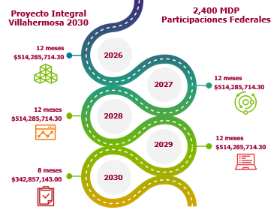

En síntesis, la suscripción de un contrato plurianual para el Proyecto Integral Villahermosa 2030 representará beneficios estratégicos, financieros y sociales de gran alcance. Este esquema ofrece ventajas que trascienden la simple ejecución de una obra pública, al garantizar una planeación de largo plazo, estabilidad presupuestaria y eficiencia en la gestión de recursos.

CUARTO. Tomos y Anexos del Paquete Económico para el ejercicio fiscal 2026

Tomo I. Información consolidada relativa a clasificaciones, análisis y distribuciones programático, presupuestales, objeto del gasto, tipo de gasto, económico, administrativo, funcional, por programas, por gasto programable y no programable, fideicomisos, deuda pública, entre otros.

Tomo II. Información de estrategia programática, misión, objetivos, líneas estratégicas de acción institucional, principales programas y proyectos, perspectiva de género, acciones más relevantes, metas, matrices de indicadores de resultados, análisis funcional, económico programático y clasificadores de las dependencias.

Tomo III. Información de estrategia programática, misión, objetivos, líneas estratégicas de acción institucional, principales programas y proyectos, perspectiva de género, acciones más relevantes, metas, matrices de indicadores de resultados, análisis funcional, económico programático y clasificadores de los organismos descentralizados.

Tomo IV. Información de estrategia programática, misión, objetivos, líneas estratégicas de acción institucional, principales programas y proyectos, perspectiva de género, acciones más relevantes, metas, matrices de indicadores de resultados y clasificadores de los órganos desconcentrados.

Tomo V. Información de estrategia programática, misión, objetivos, líneas estratégicas de acción institucional, principales programas y proyectos, perspectiva de género, acciones más relevantes, metas, matrices de indicadores de resultados y clasificadores de los Órganos Autónomos, Poder Legislativo, Poder Judicial y Empresas de Participación Estatal Mayoritaria.

Tomo VI. Tabuladores de sueldos y salarios.

Anexo I.- Estudio actuarial.

QUINTO. Que por todo lo anteriormente, expuesto, estando facultado el Honorable Congreso del Estado, conforme a los artículos 27, primer párrafo y 36, fracciones I y VII, de la Constitución Política del Estado Libre y Soberano de Tabasco, para expedir, reformar, adicionar, derogar y abrogar leyes y decretos para la mejor administración del Estado, así como para aprobar el Presupuesto General de Egresos del Estado y autorizar erogaciones o contratos plurianuales, se somete a consideración de esta Soberanía el siguiente:

DECRETO 191

ARTÍCULO ÚNICO.- Se expide el Presupuesto General de Egresos del Estado de Tabasco para el Ejercicio Fiscal 2026, para quedar como sigue:

PRESUPUESTO GENERAL DE EGRESOS DEL ESTADO DE TABASCO PARA EL EJERCICIO FISCAL 2026

CAPÍTULO I
DISPOSICIONES GENERALES

Artículo 1. Las disposiciones contenidas en el presente Presupuesto General de Egresos del Estado de Tabasco para el ejercicio fiscal 2026, son de carácter general y de observancia obligatoria para los poderes Ejecutivo, Legislativo y Judicial, así como para las entidades y órganos autónomos, quienes deberán observar que la administración de los recursos públicos se realice con base en criterios de legalidad, honestidad, eficiencia, eficacia, economía, racionalidad, austeridad, perspectiva de género, transparencia, control y rendición de cuentas.

Artículo 2. La asignación, ejercicio, seguimiento, control y evaluación del gasto público estatal para el ejercicio fiscal 2026 se realizará conforme a las disposiciones de la Ley de Disciplina Financiera de las Entidades Federativas y los Municipios; Ley de Presupuesto y Responsabilidad Hacendaria del Estado de Tabasco y sus Municipios y su reglamento, y demás ordenamientos aplicables en la materia, sin detrimento de la observancia de la aplicación de la legislación federal cuando sea el caso, además de las contenidas en el presente Presupuesto.
Será facultad de la Secretaría de Administración y Finanzas y de la Secretaría Anticorrupción y Buen Gobierno, en el ámbito de sus respectivas competencias, observar y hacer cumplir las disposiciones establecidas en el presente Decreto, así como determinar las normas y procedimientos administrativos tendientes a armonizar, transparentar, racionalizar y realizar un mejor control del gasto público estatal.
Artículo 3. Para efectos del presente Presupuesto se entenderá por:

- Adecuaciones Presupuestarias: Modificaciones a la estructura funcional programática, administrativa y económica, a los calendarios de presupuesto y las ampliaciones y reducciones al Presupuesto General de Egresos o a los flujos de efectivo correspondientes;
- Adeudos de Ejercicios Fiscales Anteriores (ADEFAS): Asignaciones destinadas a cubrir las erogaciones devengadas y pendientes de liquidar al cierre del ejercicio fiscal anterior, derivadas de la contratación de bienes y servicios requeridos en el desempeño de las funciones de los ejecutores de gasto, para las cuales existió asignación presupuestal con saldo disponible al cierre del ejercicio fiscal en que se devengaron;
- Ahorro Presupuestario: Los remanentes de recursos del presupuesto modificado una vez que se hayan cumplido las metas establecidas;
- Amortización de la Deuda y Disminución de Pasivos: Representa la cancelación mediante pago o cualquier forma por la cual se extinga la obligación principal de los pasivos contraídos por el Gobierno del Estado;
- Asignaciones Presupuestales: La ministración de los recursos públicos aprobados por el Congreso del Estado, mediante el Presupuesto de Egresos del Estado, que realiza el Poder Ejecutivo, a través de la Secretaría de Administración y Finanzas, a los ejecutores de gasto;
- Capítulo de Gasto: El mayor nivel de agregación que identifica el conjunto homogéneo y ordenado de los bienes y servicios requeridos por los ejecutores de gasto;
- Clasificación Administrativa: La que tiene como objetivo identificar el agente que realiza la erogación de los recursos públicos; se desglosa a través de asignaciones denominadas ramos presupuestarios, como el de la administración pública, de los Poderes o de los órganos autónomos;
- Clasificación Económica: La que relaciona las transacciones que generan los entes públicos de conformidad con su naturaleza, presentándolos en Gasto Corriente y Gasto de Capital;
- Clasificación Funcional del Gasto: La que agrupa los gastos según los propósitos u objetivos socioeconómicos que persiguen los diferentes ejecutores de gasto. Presenta el gasto público según la naturaleza de los servicios gubernamentales brindados a la población. Con dicha clasificación se identifica el presupuesto destinado a finalidades de: Gobierno, Desarrollo Social, Desarrollo Económico y Otros no Clasificados, permitiendo determinar los objetivos generales de las políticas públicas y los recursos financieros que se asignan para alcanzarlos;
- Clasificación por Objeto del Gasto: La que permite registrar de manera ordenada, sistemática y homogénea las compras, los pagos y las erogaciones autorizados en capítulos, conceptos y partidas con base en la Clasificación Económica por objeto del gasto. Este clasificador permite formular y aprobar el proyecto de Presupuesto General de Egresos del Estado desde la perspectiva económica y dar seguimiento a su ejercicio;
- Disciplina Presupuestaria: La directriz de política de gasto que obliga a los poderes Ejecutivo, Legislativo y Judicial, entidades y órganos autónomos a ejercer los recursos en los montos, estructuras y plazos previamente fijados por la programación del Presupuesto que se autoriza, con pleno apego a la normatividad emitida;
- Economías: Los remanentes de recursos no devengados del presupuesto modificado;
- Eficacia en la Aplicación del Gasto Público: Lograr en el ejercicio presupuestario el cumplimiento de los objetivos y metas con base en los objetivos del Plan Estatal de Desarrollo 2024-2030 (PLED), en los términos de las disposiciones aplicables;
- Eficiencia en el Ejercicio del Gasto Público: Al ejercicio del presupuesto en tiempo y forma, en los términos del presente Presupuesto;
- Ejecutores de Gasto: Los poderes Legislativo y Judicial, incluyendo a sus respectivos órganos desconcentrados, los órganos autónomos, las dependencias y entidades del ámbito estatal, que realizan las erogaciones con cargo al Presupuesto General de Egresos del Estado;
- Entidades: Los organismos descentralizados, empresas de participación estatal mayoritaria, fideicomisos públicos que sean considerados Entidades paraestatales y demás Entidades, sin importar la forma en que sean identificadas, previstos en la Ley Orgánica del Poder Ejecutivo del Estado de Tabasco;
- Estructura Ocupacional: Las plazas registradas en el inventario de plazas o plantillas, autorizadas en los términos de las disposiciones aplicables;
- Estructura Programática: El conjunto de categorías y elementos programáticos ordenados en forma coherente, el cual define las acciones que efectúan los Ejecutores de Gasto para alcanzar sus objetivos y metas de acuerdo con las políticas establecidas en el Plan Estatal de Desarrollo y en los programas y presupuestos, así como ordena y clasifica las acciones de los Ejecutores de Gasto para delimitar la aplicación del gasto y permite conocer el rendimiento esperado de la utilización de los recursos públicos;
- Gasto Corriente: Al conjunto de erogaciones que no tienen como contrapartida la creación de activos, sino que constituye un acto de consumo. Son los gastos en recursos humanos y de compra de bienes y servicios, necesarios para la administración y operación gubernamental;
- Gasto de Inversión o Capital: Erogaciones que realizan los Ejecutores de Gasto tendentes a adquirir, ampliar, conservar y mejorar sus bienes de capital, incluyendo también la adquisición de acciones y títulos de crédito de terceros, construcción de obras públicas y desarrollo de acciones para promover el incremento de la capacidad productiva de los diversos sectores de la economía;
- Gasto Neto Total: La totalidad de las erogaciones aprobadas en el Presupuesto General de Egresos del Estado con cargo a los ingresos previstos en la Ley de Ingresos del Estado, las cuales no incluyen las amortizaciones de la deuda pública y las operaciones que darían lugar a la duplicidad en el registro del gasto;
- Gasto No Programable: Las erogaciones que derivan del cumplimiento de obligaciones legales, del Decreto de Presupuesto General de Egresos del Estado, que no corresponden directamente a los programas para proveer bienes y servicios públicos a la población;
- Gasto Programable: Las erogaciones que el Estado y los Municipios realizan en cumplimiento de sus atribuciones, conforme a los programas para proveer bienes y servicios públicos a la población;
- Gasto Total: La totalidad de las erogaciones aprobadas en el Presupuesto General de Egresos del Estado con cargo a los ingresos previstos en la Ley de Ingresos del Estado y, adicionalmente, las amortizaciones de la deuda pública y las operaciones que darían lugar a la duplicidad en el registro del gasto;
- Ingresos Excedentes: Los recursos públicos que durante el ejercicio fiscal se obtienen adicionalmente a los aprobados en la Ley de Ingresos del Estado vigente;
- Órganos Autónomos: Los entes públicos con autonomía en el ejercicio de sus funciones y en su administración;
- Percepciones Extraordinarias: Los estímulos, reconocimientos, recompensas, incentivos y pagos equivalentes a los mismos, que se otorgan de manera excepcional a los servidores públicos, condicionados al cumplimiento de compromisos de resultados sujetos a evaluación; así como el pago de horas extraordinarias de trabajo y demás asignaciones de carácter excepcional autorizadas en los términos de la legislación laboral y del presente Presupuesto;
- Percepciones Ordinarias: Los pagos por sueldos y salarios, conforme a los tabuladores autorizados y las respectivas prestaciones, que se cubren a los servidores públicos de manera regular como contraprestación por el desempeño de sus labores cotidianas en los poderes Ejecutivo, Legislativo y Judicial y los Órganos Autónomos donde prestan sus servicios, así como los montos correspondientes a los incrementos a las remuneraciones que, en su caso, se hayan aprobado para el ejercicio fiscal;
- Perspectiva de Género: Visión científica, analítica y política sobre las mujeres que propone eliminar las causas de la opresión de género, como la desigualdad, la injusticia y la jerarquización de las personas basada en el género. Promueve la igualdad, la equidad, el adelanto y el bienestar de las mujeres en circunstancias similares que los hombres; contribuye a construir una sociedad en donde las mujeres y los hombres tengan el mismo valor, la igualdad de derechos y oportunidades para acceder a los recursos económicos y a la representación política y social en los ámbitos de toma de decisiones;
- Plurianual: Contrato o acuerdo legal que puede ser considerado una contratación que consolida o agrega demanda de diversos ejercicios fiscales. Mismo que por el lado de la oferta puede inducir a mayor competencia y por ende mejores precios y condiciones para la Administración Pública;
- Presupuesto: El Presupuesto General de Egresos del Estado de Tabasco para el Ejercicio Fiscal 2026;
- Presupuesto Basado en Resultados: El instrumento de la gestión para resultados consistente en un conjunto de actividades y herramientas que permiten que las decisiones involucradas en el proceso presupuestario incorporen sistemáticamente consideraciones sobre los resultados obtenidos y esperados de la aplicación de los recursos públicos; y
- Subejercicio de Gasto: Las disponibilidades presupuestarias que resultan, con base en el calendario del Presupuesto, sin cumplir las metas contenidas en los programas o sin contar con el compromiso formal de su ejecución.
Cualquier otro término no contemplado en el presente artículo se deberá entender conforme al glosario de la Ley General de Contabilidad Gubernamental y las demás leyes de la materia.
Artículo 4. Para efectos administrativos la Secretaría de Administración y Finanzas estará facultada para interpretar las disposiciones del presente Presupuesto. Deberá establecer las medidas conducentes que aseguren su correcta aplicación, con la participación de la Secretaría Anticorrupción y Buen Gobierno en el ámbito de su competencia, en apego a los criterios establecidos en el artículo 1 de este Presupuesto.
Artículo 5. Será obligatoria la intervención de la Secretaría de Administración y Finanzas en la celebración y suscripción de convenios o acuerdos en los que se comprometa el patrimonio económico o el erario del Estado.
Los convenios y demás documentos contractuales se suscribirán con vigencia anual, salvo las excepciones que esta u otras leyes establezcan, previa autorización de la Secretaría de Administración y Finanzas, atendiendo lo convenido en el calendario de ejecución establecido en el documento contractual respectivo, por lo que no procederá la renovación automática de los mismos.

CAPÍTULO II
DE LAS EROGACIONES
Artículo 6. El presente Presupuesto tiene como fondo de financiamiento ingresos federales y estatales, que se integran de la siguiente forma:

Artículo 7. Los Ejecutores de Gasto deberán atender los anexos transversales de derechos de niñas, niños y adolescentes, así como Perspectiva de Género y pueblos indígenas.

En el ejercicio fiscal 2026, se privilegiará la inclusión social y económica de toda la población, con especial atención a los grupos en situación de vulnerabilidad, entre los que destacan los adultos mayores, mujeres, jefas de familias, personas con discapacidad permanente, niñas, niños, adolescentes y jóvenes.

Artículo 8. En la ejecución del gasto público, los Ejecutores de Gasto deberán realizar sus actividades con sujeción a los objetivos, estrategias, prioridades y metas establecidas en el Plan Estatal de Desarrollo 2024-2030 y en los programas sectoriales e institucionales que deriven del mismo, así como a la estructura programática-presupuestaria aprobada en este Presupuesto.

En el ejercicio de sus presupuestos, los ejecutores del gasto comprendidos en el Presupuesto de Egresos del Estado para el ejercicio fiscal 2026, se sujetarán estrictamente a la presupuestación calendarizada del gasto que les apruebe la Secretaría de Administración y Finanzas, considerando que el techo financiero estará sujeto a la disponibilidad presupuestal y financiera que se vayan obteniendo en el periodo de vigencia de este Presupuesto, por lo que es importante conducirse de manera conservadora y responsable en el ejercicio del gasto.

Las asignaciones presupuestarias mensuales de recursos a favor de los ejecutores del gasto que no hayan sido devengadas o comprometidas de acuerdo con la calendarización, no podrán ser reprogramadas y serán consideradas como ahorros y Economías presupuestales para reorientarse a los Programas sociales.

Queda prohibido a los Ejecutores de Gasto, realizar erogaciones al final del ejercicio con cargo a ahorros y Economías del presupuesto que tengan por objeto evitar la concentración de recursos. La Secretaría de Administración y Finanzas queda facultada para crear las provisiones o pasivos que representen compromisos de gasto, adquisiciones devengadas, la construcción de obras públicas y pedidos debidamente fincados a proveedores de bienes o servicios.

Artículo 9. Las personas titulares de las dependencias u órganos desconcentrados, de las direcciones generales o sus equivalentes, miembros de los órganos de gobierno de las Entidades, así como las personas servidoras públicas de las mismas, que estén facultadas para ejercer recursos, serán responsables de cumplir las disposiciones para el ejercicio del gasto público con estricta Disciplina Presupuestaria y en apego a los criterios de legalidad, honestidad, eficacia, eficiencia, economía, racionalidad, austeridad, transparencia, control y rendición de cuentas.

Para los efectos de los artículos 36 y 36 Bis de la Ley de Adquisiciones, Arrendamientos y Prestación de Servicios del Estado de Tabasco, los montos máximos en Unidad de Medida y Actualización (UMA) para realizar adquisiciones o contratar arrendamientos y prestación de servicio sin sujetarse al procedimiento de licitación pública, en las modalidades de Licitación Simplificada Mayor y Menor y Adquisiciones Directas, sin incluir el Impuesto al Valor Agregado serán los siguientes:

Será causa de responsabilidad de las personas titulares de las dependencias, órganos desconcentrados, de las direcciones generales o sus equivalentes de las Entidades, en el ámbito de sus respectivas competencias, contraer compromisos de gasto fuera de las limitaciones de los presupuestos aprobados para las mismas. De igual manera, en el ejercicio de sus presupuestos aprobados, serán directamente responsables de alcanzar con oportunidad, eficiencia y eficacia las metas y acciones previstas en sus respectivos programas, conforme a lo dispuesto en el presente Presupuesto.

En todos los demás casos de uso inadecuado de los recursos financieros del Estado, la responsabilidad corresponderá, según el caso, a la persona servidora pública que efectivamente se encargue de la aplicación de los recursos, de acuerdo a las disposiciones legales y normativas aplicables para el ejercicio del gasto público.

El incumplimiento a las disposiciones de este ordenamiento por parte de las personas titulares de las dependencias, órganos desconcentrados, de las direcciones generales o sus equivalentes de las Entidades y demás sujetos que administren y ejerzan recursos públicos, será sancionado en los términos de la Ley General de Responsabilidades Administrativas y demás disposiciones aplicables.

El Órgano Superior de Fiscalización del Estado de Tabasco, en los términos de la legislación aplicable, deberá corroborar el ejercicio del gasto público, vinculando las asignaciones con la ejecución de los programas, objetivos y metas aprobados en el presente Presupuesto.

Para el eficaz cumplimiento del presente Presupuesto, los Poderes Ejecutivo, Legislativo y Judicial del Estado, además de los Órganos Autónomos, realizarán una colaboración recíproca para asegurar las mejores condiciones de probidad y veracidad en el intercambio de información presupuestaria, contable y de gasto público.

CAPÍTULO III
DE LAS ASIGNACIONES PRESUPUESTARIAS

Artículo 10. El presente Presupuesto está orientado a la obtención de resultados y asciende a la cantidad de $68,894,545,564.00 que se integran por:

- $33,718,750,278.00 que corresponden a ingresos provenientes de participaciones que incluyen los incentivos otorgados al Estado, mediante instrumentos jurídicos suscritos con la Federación y los demás fondos participables, así como los impuestos, derechos, productos, aprovechamientos y otros ingresos estatales;

- $19,984,221,306.00 que provienen de los fondos de aportaciones del Ramo General 33;

- $6,020,983,687.00 de los convenios que se suscriban con la Federación y programas federales;

- $1,811,066,405.00 transferidos por la Federación;

- $5,349,523,888.00 de ingresos estatales provenientes de la recaudación propia del Estado; y

- $2,010,000,000.00 de ingresos derivados de financiamiento interno a largo plazo.
Los importes que se citan en las fracciones anteriores son estimaciones y, a excepción de los impuestos, derechos, aprovechamientos y otros ingresos estatales, están sujetos a la distribución que se apruebe en el Presupuesto de Egresos de la Federación y a las modificaciones que durante el ejercicio fiscal apruebe y comunique el Gobierno Federal.
Los Ejecutores de Gasto deberán reintegrar a la Secretaría de Administración y Finanzas, los recursos no devengados, en los términos a que refieren los artículos 17 de la Ley de Disciplina Financiera de las Entidades Federativas y sus Municipios, y 50 párrafo tercero de la Ley de Presupuesto y Responsabilidad Hacendaria del Estado de Tabasco y sus Municipios.

Artículo 11. Las asignaciones presupuestarias previstas para el Poder Legislativo serán por un total de $406,915,575.00 y se distribuye de la siguiente manera:

En las asignaciones presupuestarias previstas para el Poder Legislativo, las que correspondan al Órgano Superior de Fiscalización del Estado se sujetarán a lo establecido por la Ley de Fiscalización Superior del Estado de Tabasco y demás normatividad en la materia.

Artículo 12. Las asignaciones presupuestarias previstas para el Poder Judicial serán por un total de $886,265,751.00.

Artículo 13. Las asignaciones para los Órganos Autónomos serán por un total de $1,373,619,437.00 y se distribuyen de la forma siguiente:

Artículo 14. Las asignaciones presupuestarias previstas para las dependencias del Poder Ejecutivo del Estado ascienden a un total de $51,679,757,995.00; se incluyen aquí las aportaciones a los órganos desconcentrados, cuyo presupuesto forma parte de la Secretaría a la que se encuentren sectorizados, con excepción de los órganos desconcentrados señalados en el artículo 15 de este Presupuesto, quienes tributan fiscalmente de manera independiente por contar con Registro Federal de Contribuyentes distinto al del Gobierno del Estado de Tabasco.

Los recursos previstos para la Secretaría de Administración y Finanzas incluyen pago de convenios y el Gasto no Programable, en el que está considerada la estimación de los recursos que serán transferidos a los municipios, de acuerdo a lo establecido en la Ley de Coordinación Fiscal y Financiera del Estado de Tabasco, por la cantidad de $14,711,466,752.00; el rubro de convenios y aportaciones suma $802,595,745.00; y la estimación de los recursos para cubrir las amortizaciones del capital y el costo financiero que correspondan en el año, considerando posibles incrementos en la tasas de interés, de la deuda pública contratada con la banca comercial y con la banca de desarrollo, de acuerdo al calendario de pagos, asciende a $894,751,552.00.

Artículo 15. Las asignaciones presupuestarias previstas para los Organismos Públicos Descentralizados ascienden a un total de $14,490,014,510.00.

*Órganos Desconcentrados con RFC propio

Artículo 16. Las asignaciones presupuestarias previstas para las empresas de participación estatal mayoritaria ascienden a un total de $57,972,296.00. En el caso de Televisión Tabasqueña, ésta se subsidia a través de la Comisión de Radio y Televisión de Tabasco (CORAT).

CAPÍTULO IV
CLASIFICACIÓN DEL PRESUPUESTO DE EGRESOS DEL ESTADO

Artículo 17. El Presupuesto, de conformidad con la clasificación programática, se divide en Gasto Programable que asciende a la cantidad de $58,223,731,619.00; incluye las asignaciones correspondientes a los programas presupuestarios, así como los conceptos específicos; y Gasto No Programable, rubro que suma la cantidad de $10,670,813,945.00, que se refieren a las transferencias por participaciones federales y estatales a los municipios, los convenios y aportaciones y el servicio de la deuda.

Artículo 18. En el ámbito del Poder Ejecutivo y en el ejercicio de sus presupuestos específicos, las dependencias, órganos desconcentrados, organismos descentralizados, y las empresas de participación estatal mayoritaria, comprendidos en el Presupuesto General de Egresos del Estado de Tabasco para el ejercicio fiscal 2026, se sujetarán estrictamente a la distribución programática presupuestal y a los calendarios de gasto que apruebe la Secretaría de Administración y Finanzas, la cual será congruente con los flujos de ingresos.

Artículo 19. El Presupuesto Basado en Resultados se adoptará gradual y progresivamente en las dependencias, órganos desconcentrados y organismos descentralizados, conforme a las disposiciones que emita la Secretaría de Administración y Finanzas y la normatividad aplicable en la materia.

Artículo 20. Para efecto de dar cumplimiento a la Ley General de Contabilidad Gubernamental, en el ámbito de transparencia y armonización contable, la información financiera relativa a la aplicación de recursos públicos en los distintos órdenes de gobierno y demás ordenamientos jurídicos en la materia, el Presupuesto de Egresos del Estado de Tabasco para el Ejercicio Fiscal 2026 se presenta con la siguiente clasificación:

- Por Objeto del Gasto
- Administrativa
- Funcional
- Por Tipo de Gasto
- Programática
- Por Fuente de Financiamiento
Artículo 21. El Presupuesto, de conformidad con la Clasificación Económica y por objeto del gasto, se distribuye a nivel de Capítulo de Gasto por la cantidad de $68,894,545,564.00, de la siguiente forma:

*Incluye los servicios personales estatales educativo y de salud.

Artículo 22. El Presupuesto, de conformidad con la Clasificación Administrativa, por la cantidad de $68,894,545,564.00, la cual se distribuye conforme a la siguiente tabla:

Artículo 23. La clasificación funcional distribuye los recursos públicos que integran el Presupuesto de Egresos del Estado, $68,894,545,564.00, de acuerdo a lo siguiente:

Artículo 24. El Presupuesto, de acuerdo a su clasificación por tipo de gasto se distribuye en:

Artículo 25. La clasificación programática se distribuye de la siguiente forma:

Artículo 26. La clasificación por fuente de financiamiento se muestra de acuerdo a lo siguiente:

Artículo 27. La Clasificación Funcional del Gasto, económica, geográfica, de género, entre otras, del Presupuesto General de Egresos del Estado de Tabasco, incorporan los programas de los entes públicos desglosados en el Tomo I.
Artículo 28. Las transferencias internas otorgadas a fideicomisos públicos suman un total de $956,223,020.00. Las asignaciones presupuestarias a estos fideicomisos públicos se detallan en el Tomo I.

Artículo 29. Las asignaciones a instituciones sin fines de lucro u organismos de la sociedad civil para el Ejercicio Fiscal 2026 ascienden a la cantidad de $19,300,000.00, que se detallan en el Tomo I.

Artículo 30. Las erogaciones previstas para los Subsidios, Subvenciones y Ayudas Sociales, suman $ 20,372,116,524.00.

Los Subsidios, Subvenciones y Ayudas Sociales previstos en este Presupuesto a favor de los Ejecutores de Gasto que no se encuentren devengados ni ejercidos al 31 de diciembre del mismo año de su otorgamiento, no podrán ejercerse; tales recursos serán considerados como ahorros y Economías presupuestales.

En términos del párrafo anterior, los ejecutores de gasto deberán reintegrar el saldo disponible y, en su caso, los rendimientos obtenidos a la Secretaría de Administración y Finanzas en el plazo establecido en el artículo 50 de la Ley de Presupuesto y Responsabilidad Hacendaria del Estado de Tabasco y sus Municipios.

Queda prohibido el establecimiento de fondos de contingencias o con cualquier otra denominación que tengan como propósito evitar el reintegro de recursos no devengados al final del ejercicio fiscal.

Artículo 31. Las provisiones para atender desastres naturales y otros siniestros ascienden a $32,000,000.00 y se distribuyen de acuerdo al Tomo I.

Artículo 32. El gasto previsto para el financiamiento de los partidos políticos y candidaturas independientes importa la cantidad de $77,246,136.00 y se distribuye de la siguiente manera:

Artículo 33. La asignación presupuestaria que corresponde a proyectos de inversión pública, incluyendo las obras de gran impacto en el ejercicio fiscal 2026, por la cantidad de $3,791,128,474.00, mismas que se incluyen en los Tomos I, II y III.

Adicionalmente, para el ejercicio fiscal 2026, se destinan recursos a través de fideicomiso para la obra de Villahermosa 2030 por la cantidad de $504,140,400.00.

Por otra parte, al Organismo Público Descentralizado, Comisión Estatal de Agua y Saneamiento, se le asignó recursos para la obra de Agua Potable, Drenaje y Tratamiento, y Saneamiento, por un monto de $455,564,417.00.

CAPÍTULO V
DE LOS RECURSOS PROVENIENTES DE LA FEDERACIÓN

Artículo 34. Los Fondos de Aportaciones que integran el Ramo General 33 son los recursos públicos que el Gobierno del Estado recibe de la Federación de acuerdo a lo establecido en el Capítulo V de la Ley de Coordinación Fiscal. Para efectos de lo dispuesto en el presente Decreto, se autoriza al Ejecutivo Estatal, a través de las dependencias y Entidades competentes, administrar, transferir y ejercer la cantidad estimada de $19,984,221,306.00 conforme a la siguiente distribución:

Artículo 35. Los recursos federales de los Fondos de Aportaciones que integran el Ramo General 33, ministrados por la Federación a la Secretaría de Administración y Finanzas, deberán ser ejercidos conforme a la normatividad aplicable. Dichos recursos del erario federal serán fijados por razón de sus montos en el Presupuesto de Egresos de la Federación para el Ejercicio Fiscal 2026 y serán publicados en el Diario Oficial de la Federación; por lo que oportunamente el Poder Ejecutivo habrá de publicarlos en el Periódico Oficial del Estado, para los fines legales y administrativos correspondientes, y realizará los ajustes que correspondan en el presupuesto.

Las dependencias, Entidades y Órganos Autónomos en el ejercicio de los recursos que les sean transferidos a través del Ramo General 33 Aportaciones Federales para Entidades Federativas y Municipios, se sujetarán a las disposiciones en materia de información, rendición de cuentas, transparencia y evaluación establecidas en los artículos 134 de la Constitución Política de los Estados Unidos Mexicanos; 48 y 49, fracción V, de la Ley de Coordinación Fiscal; 85 y 110 de la Ley Federal de Presupuesto y Responsabilidad Hacendaria; el Acuerdo Nacional para la Modernización de la Educación Básica y el Acuerdo Nacional para la Descentralización de los Servicios de Salud.

Artículo 36. Los programas con recursos federales concurrentes, provenientes de recursos convenidos entre la Federación y Estado ascienden a $6,020,983,687.00 distribuidos de acuerdo a los Tomos I, II, III y IV; así como, las transferencias, asignaciones, subsidios y otras por un monto de $1,811,066,405.00.
Las ministraciones de recursos federales a que se refiere este artículo se realizarán previa recepción y de conformidad con las disposiciones aplicables y los calendarios de gasto correspondientes de acuerdo a lo establecido en los Convenios y Reglas de Operación.

Artículo 37. Las dependencias y entidades federales sólo podrán transferir recursos federales al Estado y a los Municipios a través de las tesorerías correspondientes, salvo en el caso de ministraciones relacionadas con obligaciones del Estado o Municipios que estén garantizadas con la afectación de sus participaciones o aportaciones federales, en términos de lo dispuesto en los artículos 9, 50 y 51 de la Ley de Coordinación Fiscal, y los casos previstos en las disposiciones legales aplicables.

Artículo 38. Las asignaciones previstas para los municipios del Estado importan la cantidad de $14,711,466,752.00.

Artículo 39. Las Participaciones de la Federación se estiman en $33,718,750,278.00; de los cuales $8,803,402,493.00 corresponden al Fondo de Fomento Municipal, Fondo de Impuesto sobre la Renta y por concepto de la Descentralización de los Servicios Públicos Municipales.

Artículo 40. Las Aportaciones a los municipios del Estado tendrán la distribución que se detalla en el Tomo I, de acuerdo a los conceptos previstos en la Ley de Coordinación Fiscal.

Artículo 41. Se asignan recursos por un importe de $2,900,000.00 correspondientes a los programas destinados a la mitigación y adaptación para el cambio climático, información contenida en el Tomo I.

CAPÍTULO VI
DE LOS SERVICIOS PERSONALES

Artículo 42. Los servidores públicos ocupantes de las plazas con las que cuenta la administración estatal centralizada percibirán las remuneraciones que se determinen en el Tabulador de Sueldos y Salarios contenido en el Tomo VI, sin que el total de erogaciones por servicios exceda de los montos aprobados en este Presupuesto.

Derivado del Programa de Austeridad, Racionalidad y Disciplina del Gasto del Poder Ejecutivo del Estado de Tabasco, las plazas que hayan quedado vacantes al cierre del ejercicio fiscal 2024 y años anteriores, que no se encuentren justificadas quedan oficialmente canceladas. Las plazas que queden vacantes al cierre del ejercicio fiscal 2025 y durante el ejercicio fiscal 2026, quedan suspendidas, sujetándose al análisis que la Oficialía Mayor de la Secretaría de Administración y Finanzas para ser autorizadas, en la forma y términos que ésta determine.

La Oficialía Mayor podrá reasignar estas plazas en las diferentes dependencias, órganos y entidades del Poder Ejecutivo, previa autorización de la Secretaría de Administración y Finanzas, según las necesidades operativas, optimizando los recursos para el mejor funcionamiento de la administración pública estatal.

Artículo 43. Los Poderes Legislativo y Judicial, así como las dependencias y Entidades del Poder Ejecutivo y los Órganos Autónomos, al realizar los pagos por conceptos de servicios personales, deberán sujetarse a lo siguiente:
- A su presupuesto aprobado conforme a lo previsto en el presente Presupuesto; el sobre-ejercicio contraviene la Disciplina Presupuestaria.
- Abstenerse a contraer obligaciones presentes o futuras con cargo al presupuesto de egresos aprobado.
- Al tabulador de sueldos y salarios para el ejercicio fiscal 2026, a excepción de los casos de incrementos salariales conforme a las disposiciones aplicables.
- A la Estructura Ocupacional o a la plantilla de personal autorizada.
- Las Percepciones Extraordinarias no constituyen un ingreso fijo, regular ni permanente.
Artículo 44. El presupuesto del capítulo de servicios personales, no tendrá características de techo financiero autorizado, ya que estará en función a la plantilla de personal autorizada y las Economías que se generen no estarán sujetas a consideraciones para su ejercicio.

Artículo 45. El subsistema de educación estatal correspondiente a plazas y remuneraciones del magisterio, se desglosa en el Tomo VI del presente Decreto.

Artículo 46. El gasto de servicios personales deberá atender lo previsto en la Ley de Disciplina Financiera de las Entidades Federativas y los Municipios; en la Ley de Presupuesto y Responsabilidad Hacendaria del Estado de Tabasco y sus Municipios, así como la demás normatividad aplicable.

Artículo 47. El presupuesto asignado para el pago de resoluciones por autoridad competente suma un total de $33,710,380.00, mismas que se detallan en el Tomo I, II y III.

CAPÍTULO VII
DE LA DEUDA PÚBLICA

Artículo 48. El saldo neto de la deuda pública de largo plazo del Gobierno del Estado de Tabasco es de $4,815,769,349.60 con fecha de corte al 30 de septiembre de 2025, misma que se encuentra respaldada con la fuente de pago del Fondo General de Participaciones Federales.

Para el Ejercicio Fiscal 2026 se establece una asignación presupuestaria de $894,751,552.00 para el pago total de deuda de largo plazo; de ese monto se destinan:

- $477,978, 360.00, amortización de capital de largo plazo.
- $415, 571, 192.00, al pago de intereses de la deuda de largo plazo.
- $2, 000.00, a gastos de la deuda interna.
- $1,200,000.00, al costo por coberturas de la deuda contratada con la banca de desarrollo y con la banca privada.

La composición de estas asignaciones será ejercida de conformidad a lo dispuesto en los Tomos I y II del presente Decreto.

En el Tomo I del presente Decreto se encuentra el Informe de Obligaciones de la Deuda que presenta los saldos de la deuda inscrita en el Registro Público Único de Financiamientos y Obligaciones de Entidades Federativas y Municipios, al 30 de septiembre de 2026, de acuerdo a lo establecido por la Ley de Disciplina Financiera de las Entidades Federativas y los Municipios.

CAPÍTULO VIII
COMPROMISOS PLURIANUALES

ARTÍCULO 49. Se autoriza al Poder Ejecutivo, para que a través de la dependencia competente lleve a cabo la celebración de un contrato Plurianual para el Proyecto Integral Villahermosa 2030, mismo que se realizará por un plazo de hasta 56 meses, hasta por un monto total de $2,400,000,000.00, incluido el Impuesto al Valor Agregado (I.V.A.), por los ejercicios 2026, 2027, 2028, 2029 y 2030, sin que el plazo pueda establecerse más allá del mes de septiembre del último año.

La contratación se llevará a cabo previo el procedimiento respectivo, en el que deberá observarse lo establecido en las disposiciones constitucionales y legales correspondientes, según la naturaleza del acto jurídico a celebrarse.

Asimismo, deberán asegurarse las mejores condiciones disponibles en cuanto a precio, calidad, oportunidad, financiamiento y demás circunstancias pertinentes, observando que los recursos deben aplicarse con eficacia, economía, eficiencia y honradez para garantizar las mejores condiciones a favor del Estado.

La entidad ejecutora del gasto deberá informar a la Secretaría Anticorrupción y Buen Gobierno y al Congreso del Estado, sobre la celebración de los contratos a que se refiere este artículo, dentro de los 30 días posteriores a su formalización. De igual manera, deberán ser incluidos en los informes trimestrales los reportes sobre el monto total erogado durante el período, correspondiente al contrato a que se refiere este Decreto.

Al tratarse de un acto jurídico que comprenderá varios ejercicios fiscales, que implica tener un gasto comprometido, deberán incluirse las previsiones correspondientes en sus anteproyectos de presupuesto para los subsecuentes ejercicios fiscales, realizando los registros correspondientes y cumplir con las demás obligaciones que se establecen en la Ley General de Contabilidad Gubernamental.

Al rendirse los respectivos informes de Cuenta Pública, el Poder Ejecutivo deberá reportar los avances de ejecución del mencionado Proyecto Integral, así como las erogaciones realizadas durante el período correspondiente.

La autorización otorgada por medio del presente Decreto, no libera a las autoridades contratantes de la debida observancia de la normatividad aplicable y de las responsabilidades que pudieran derivar por su incumplimiento en el desarrollo de los procedimientos respectivos.

CAPÍTULO IX
DE LA DISCIPLINA PRESUPUESTARIA EN EL EJERCICIO DEL GASTO PÚBLICO

Artículo 50. Los Ejecutores de Gasto, a través de sus titulares, deberán sujetarse a los montos aprobados en el Presupuesto General de Egresos del Estado, administrándolos y ejerciéndolos en apego a las disposiciones legales y procedimientos aplicables en cada concepto de gasto, asignarlos a los fines y resultados para los que fueron autorizados, siendo responsables de que se alcancen con oportunidad y eficiencia las metas y resultados establecidos en sus proyectos y programas.

Artículo 51. Con base en la Disciplina Presupuestaria y los criterios de responsabilidad hacendaria, en caso de existir ahorros presupuestarios se podrán realizar erogaciones con cargo a las mismas para el pago de pasivos circulantes y otras erogaciones.

Artículo 52. El Poder Ejecutivo, por conducto de la Secretaría de Administración y Finanzas, efectuará las reducciones a los montos de los proyectos aprobados a las dependencias, órganos desconcentrados, organismos descentralizados y empresas de participación estatal mayoritaria, cuando se presenten contingencias que repercutan en una disminución de los ingresos presupuestados.

Para lo anterior deberán tomarse en cuenta las circunstancias económicas y sociales que prevalezcan en el Estado, las prioridades de desarrollo establecidas en el sistema de planeación y los alcances de los conceptos de gasto.

Los ajustes y reducciones que efectúe el Poder Ejecutivo en observancia de lo anterior deberán realizarse sin afectar los proyectos prioritarios del gasto social y, en general, los proyectos estratégicos, optando preferentemente por reducciones al gasto corriente y aplicando programas de austeridad presupuestaria.

En el caso que durante el ejercicio fiscal disminuyan los ingresos previstos en la Ley de Ingresos del Estado de Tabasco para el Ejercicio Fiscal 2026, a efecto de cumplir el principio de sostenibilidad del balance presupuestario, se deberán aplicar ajustes al Presupuesto de Egresos, de conformidad con lo establecido en la Ley de Disciplina Financiera de las Entidades Federativas y los Municipios, así como la Ley de Presupuesto y Responsabilidad Hacendaria del Estado de Tabasco y sus Municipios, informando a la Comisión Ordinaria de Hacienda y Finanzas del Congreso del Estado en los términos de las leyes aplicables.

Artículo 53. Los Poderes en el ejercicio de sus presupuestos, al igual que las dependencias y Entidades, se sujetarán estrictamente a los calendarios de presupuestos autorizados en los términos de las disposiciones aplicables.

La Secretaría de Administración y Finanzas reportará a la Comisión Ordinaria de Hacienda y Finanzas del Congreso del Estado, en los informes trimestrales a que se refiere el artículo 60 del presente Decreto, los saldos del ejercicio presupuestario.

En lo que respecta a los subejercicios de los presupuestos de las dependencias y Entidades que resulten, deberán subsanarse en un plazo máximo de 45 días naturales. En caso contrario, la Secretaría de Administración y Finanzas podrá reasignar dichos recursos a los programas de desarrollo social y de inversión en infraestructura aprobados en el presente presupuesto. La Secretaría estará obligada a reportar al respecto en los informes trimestrales.

Artículo 54. La liberación de los recursos a las dependencias, órganos desconcentrados, organismos descentralizados y empresas de participación estatal mayoritaria será autorizada por la Secretaría de Administración y Finanzas, de acuerdo con los programas aprobados en este Presupuesto y con el flujo resultante de la aplicación de la Ley de Ingresos del Estado de Tabasco para el Ejercicio Fiscal 2026.

Todas las cantidades que se recauden por cualquiera de las dependencias y órganos desconcentrados de la administración pública centralizada deberán ser concentradas en la Secretaría de Administración y Finanzas, en los términos señalados en la Ley de Ingresos del Estado de Tabasco para el Ejercicio Fiscal 2026, salvo los casos que expresamente determinen las disposiciones aplicables. El incumplimiento de esta disposición será informado a la Secretaría Anticorrupción y Buen Gobierno por la Subsecretaría de Ingresos de la Secretaría de Administración y Finanzas para que proceda en los términos de la Ley General de Responsabilidades Administrativas y demás normatividad aplicable.

Las dependencias y órganos desconcentrados solo podrán hacer uso de los recursos cuando se encuentren considerados en el Presupuesto; de lo contrario se sujetarán a lo dispuesto en la Ley de Ingresos del Estado para el Ejercicio Fiscal 2026.
Artículo 55. Los tabuladores de sueldos y salarios del Poder Ejecutivo estarán regulados por la Oficialía Mayor de la Secretaría de Administración y Finanzas, los Poderes y Órganos Autónomos quedarán sujetos a la aprobación del Congreso del Estado.

CAPÍTULO X
DE LAS MEDIDAS DE AUSTERIDAD

Artículo 56. Los Poderes Legislativo y Judicial, las Entidades del Poder Ejecutivo, así como los Órganos Autónomos en el ejercicio de sus respectivos presupuestos, deberán adoptar medidas para racionalizar el gasto, destinado a las actividades administrativas y de apoyo, sin afectar negativamente el cumplimiento de los objetivos y las metas aprobadas en el presente Presupuesto. Entre otras medidas, deberán aplicar las siguientes:

- Se sujetarán a la determinación de las remuneraciones de los servidores públicos contenidas en los tabuladores de sueldos y salarios aprobados, de conformidad con el Presupuesto de Egresos autorizado y deberán respetar las bases previstas en la Ley de Remuneraciones de los Servidores Públicos del Estado de Tabasco y sus Municipios;
- Ningún servidor público podrá tener una remuneración igual o mayor que su superior jerárquico, salvo las excepciones que prevé la normatividad aplicable;
- Las dependencias, órganos y Entidades de la administración pública estatal, administrarán las vacantes que en su caso existieren, de conformidad con las normas aplicables;
- Se realizará la adquisición consolidada de materiales, suministros y servicios para la obtención de ahorros y de las mejores condiciones en precios y calidad para el Poder Ejecutivo;
- Cada dependencia, órgano y entidad deberá determinar y programar, conforme a sus actividades y presupuesto, los requerimientos mínimos indispensables de materiales y suministros para su operación, atendiendo en tiempo y forma los procedimientos previstos en la normatividad respectiva;
- El capítulo correspondiente a los servicios generales deberá ajustarse al presupuesto general de egresos, así como a los lineamientos específicos que se expidan, en lo que respecta a telefonía, viáticos, pasajes terrestres y aéreos, fotocopiado, energía eléctrica, entre otros servicios;
- Las dependencias, órganos y entidades deberán observar los Lineamientos para el Arrendamiento de Inmuebles por parte de las Dependencias y Entidades de la Administración Pública Estatal en su Carácter de Arrendatarias, vigentes.
Artículo 57. Los organismos descentralizados y las empresas de participación estatal mayoritaria deberán buscar fuentes alternas de financiamiento al presente presupuesto, a fin de lograr una mayor autosuficiencia financiera y una disminución correctiva de los apoyos con cargo a recursos presupuestales. Para tal efecto deberán enviar a la Secretaría de Administración y Finanzas, en los primeros quince días al término de cada mes, sus estados financieros, así como los reportes administrativos y estadísticos que se le requieran, debidamente auditados por sus órganos internos de control o por quienes para tal efecto se designe. En dicho documento se establecerá el plan financiero por lo menos para los siguientes doce meses, para reducir los apoyos financieros presupuestados de forma gradual y progresiva.

En caso de que los organismos descentralizados y las empresas de participación estatal mayoritaria obtengan Economías en el ejercicio de los recursos presupuestados, deberán informarlo a la Secretaría de Administración y Finanzas; para su aplicación estarán sujetos a la autorización de dicha Secretaría.

Artículo 58. Los Poderes Legislativo y Judicial, las Entidades del Poder Ejecutivo, así como los Órganos Autónomos, al realizar los pagos por concepto de servicios personales, deberán sujetarse a lo siguiente:

- A su presupuesto aprobado conforme a lo previsto en este Decreto; el sobre-ejercicio contraviene la Disciplina Presupuestaria.
En el caso de las Entidades del Poder Ejecutivo, el incumplimiento de esta disposición será informada a la Secretaría Anticorrupción y Buen Gobierno por la Oficialía Mayor de la Secretaría de Administración y Finanzas, para que proceda en los términos de la Ley General de Responsabilidades Administrativas y demás normatividad aplicable;
- Al tabulador de sueldos y salarios 2026, a excepción de los casos de incrementos salariales conforme a las disposiciones aplicables; y
- A la estructura ocupacional o a la plantilla de personal autorizada.
Las Percepciones Extraordinarias no constituyen un ingreso fijo, regular ni permanente.

Artículo 59. En el ámbito del Poder Ejecutivo, la Secretaría de Administración y Finanzas, en coordinación con la Secretaría Anticorrupción y Buen Gobierno, determinarán los procedimientos a que deberán ajustarse las dependencias, organismos públicos descentralizados, órganos desconcentrados y las empresas de participación estatal mayoritaria, para cumplir la exacta observancia de las normas contenidas en este Presupuesto, así como la ejecución en dicha competencia en términos de la Ley de Austeridad del Estado de Tabasco.

CAPÍTULO XI
DE LA TRANSPARENCIA PRESUPUESTARIA

Artículo 60. El Poder Ejecutivo, a través de la Secretaría de Administración y Finanzas, informará la evolución del gasto a que se refiere el artículo 54 del presente Presupuesto, en un plazo de hasta 35 días hábiles después de haber terminado cada trimestre. La información sobre las erogaciones realizadas deberá presentarse en su Clasificación Administrativa, económica y funcional, mostrando su comportamiento conforme a la calendarización realizada por el Poder Ejecutivo, así como la evolución de la deuda pública y el patrimonio de los fondos y fideicomisos en los que existan recursos públicos estatales.

Artículo 61. Los Poderes Legislativo y Judicial, así como las Entidades del Poder Ejecutivo y los Órganos Autónomos en el ejercicio de sus funciones y en su administración, a través de sus órganos competentes, podrán autorizar adecuaciones a sus respectivos presupuestos siempre que permitan un mejor cumplimiento de los objetivos de los programas a su cargo. Dichas adecuaciones deberán ser informadas al Poder Ejecutivo Estatal, por conducto de la Secretaría de Administración y Finanzas, para efectos de la integración de los informes trimestrales correspondientes. Las Adecuaciones Presupuestarias que se realicen por ingresos adicionales o excedentes deberán aplicarse de acuerdo a lo establecido en la normatividad aplicable en la materia.

Artículo 62. La persona titular del Poder Ejecutivo, por conducto de la Secretaría de Administración y Finanzas, autorizará la ministración, reducción, suspensión y, en su caso, terminación de las transferencias y subsidios que con cargo al Presupuesto se prevén en esta Ley.

Las personas titulares de las Entidades a los que se autorice la asignación de transferencias y subsidios con cargo al Presupuesto serán responsables de su correcta aplicación conforme a lo establecido en el presente Presupuesto y las demás disposiciones aplicables, y éstas se sujetarán a los objetivos y las metas de los programas y a las necesidades de planeación y administración financiera del Poder Ejecutivo.

Cuando se considere necesario, la Secretaría de Administración y Finanzas podrá emitir disposiciones adicionales sobre la operación de las transferencias, asignaciones, subsidios y otras ayudas.

Artículo 63. Solo se podrá constituir o incrementar el patrimonio de fideicomisos con recursos públicos y participar en el capital social de las empresas con autorización del Poder Ejecutivo, emitida por la Secretaría de Administración y Finanzas en los términos de las disposiciones aplicables.

Artículo 64. En aquellos fideicomisos en los que se involucren recursos públicos estatales, se deberá establecer una subcuenta específica, con el objeto de diferenciarlos del resto de las demás aportaciones. La Secretaría de Administración y Finanzas llevará el registro y control de los fideicomisos en los que participe el Poder Ejecutivo.

Los fideicomisos, a través de su Comité Técnico, deberán informar trimestralmente a la Secretaría de Administración y Finanzas, dentro de los treinta días siguientes a cada trimestre, el saldo de la subcuenta a que se refiere el párrafo anterior. Adicionalmente, la Secretaría de Administración y Finanzas podrá solicitarles con la periodicidad que determine y bajo el plazo que establezca, la información jurídica, patrimonial o financiera que requiera, en los términos y condiciones de las disposiciones aplicables. En los contratos respectivos deberá pactarse expresamente tal previsión.

En caso de que exista compromiso del municipio o de los particulares con el Poder Ejecutivo para otorgar sumas de recursos al patrimonio del fideicomiso y aquellos incumplan con la aportación de dichos recursos, con las reglas de operación del fideicomiso o del programa correspondiente, el Poder Ejecutivo, por conducto de la dependencia o entidad que coordine la operación del fideicomiso, podrá suspender las aportaciones subsecuentes.

Artículo 65. Se prohíbe la celebración de fideicomisos, mandatos o contratos análogos, que tengan como propósito eludir la anualidad del presente Presupuesto.

Artículo 66. El Poder Ejecutivo, a través de la Secretaría de Administración y Finanzas, garantizará que toda la información presupuestaria y de ingresos cumpla con las disposiciones jurídicas vigentes en materia de presupuesto, así como la Ley General de Contabilidad Gubernamental.

Todas las asignaciones presupuestarias del presente Decreto y de documentos de la materia deberán cumplir con las disposiciones, requisitos y estar disponibles en términos de la Ley de Transparencia y Acceso a la Información Pública del Estado de Tabasco.

CAPÍTULO XII
DE LAS SANCIONES

Artículo 67. Las personas titulares de las Entidades, en el ejercicio de sus presupuestos aprobados, sin menoscabo de las responsabilidades y atribuciones que les correspondan, serán directamente responsables que su aplicación se realice con estricto apego a las leyes correspondientes.

El incumplimiento de dichas disposiciones será sancionado en los términos de lo establecido en la Ley General de Responsabilidades Administrativas, independiente de las responsabilidades penales en las que incurran y demás disposiciones normativas del orden federal y estatal aplicables en estas materias.

TRANSITORIOS

PRIMERO. El presente Decreto entrará en vigor el día uno de enero del año dos mil veintiséis, formando parte del mismo los tomos y anexo adjuntos.

SEGUNDO. Quedan sin efectos todas las disposiciones que se opongan al presente Decreto.

TERCERO. La Secretaría de Administración y Finanzas informará trimestralmente a la Comisión Ordinaria de Hacienda y Finanzas del Congreso del Estado sobre los recursos adicionales que reciba por concepto de excedentes de ingresos o cualquier otro ingreso adicional o extraordinario no contemplado en este Presupuesto, incluyendo los que se deriven de convenios suscritos con los entes públicos y privados, señalando los programas que se beneficiarán con los mismos.

CUARTO. La información financiera y presupuestal adicional anexa al presente Decreto, así como la demás que se genere durante el Ejercicio Fiscal 2026, podrá ser consultada en los reportes específicos que para tal efecto difunda la Secretaría de Administración y Finanzas en los medios electrónicos oficiales.

QUINTO. Las ministraciones mensuales al Poder Legislativo, Poder Judicial, Autónomos y Organismos Descentralizados se efectuarán conforme al calendario establecido por la Secretaría de Administración y Finanzas y éstas serán entregadas en dos exhibiciones.

SEXTO. Para efectos de las disposiciones que en materia de presupuesto y responsabilidad hacendaria que no se encuentren contenidas en el presente Decreto, serán aplicables las correspondientes en la Ley de Presupuesto y Responsabilidad Hacendaria del Estado de Tabasco y sus Municipios y demás normatividad vigente en la materia.

SÉPTIMO. Los Tomos I, II, III, IV, V y VI, así como el Anexo I que acompañan al Presupuesto General de Egresos del Estado de Tabasco para el Ejercicio Fiscal 2026 forman parte integrante de este Decreto.

DADO EN EL SALÓN DE SESIONES DEL PODER LEGISLATIVO DEL ESTADO, EN LA CIUDAD DE VILLAHERMOSA, CAPITAL DEL ESTADO DE TABASCO, AL PRIMER DÍA DEL MES DE DICIEMBRE DEL AÑO DOS MIL VEINTICINCO. DIP. MARCOS ROSENDO MEDINA FILIGRANA, PRESIDENTE; DIP. ABBY CRISTHEL TEJEDA VÉRTIZ, PRIMERA SECRETARIA. RÚBRICAS.

Por lo tanto, mando se imprima, publique, circule y se le dé el debido cumplimiento.

EXPEDIDO EN EL PALACIO DE GOBIERNO, RECINTO OFICIAL DEL PODER EJECUTIVO, EN LA CIUDAD DE VILLAHERMOSA, CAPITAL DEL ESTADO DE TABASCO; A LOS ONCE DÍAS DEL MES DE DICIEMBRE DEL AÑO DOS MIL VEINTICINCO.

“SUFRAGIO EFECTIVO. NO REELECCIÓN.”

JAVIER MAY RODRÍGUEZ
GOBERNADOR CONSTITUCIONAL DEL ESTADO LIBRE Y SOBERANO DE TABASCO

JOSÉ RAMIRO LÓPEZ OBRADOR  SECRETARIO DE GOBIERNO
  JESÚS MANUEL ARGÁEZ DE LOS SANTOS
  CONSEJERO JURÍDICO DEL PODER EJECUTIVO DEL ESTADO

Criterios generales de política económica para la iniciativa de Ley de Ingresos y el proyecto de Presupuesto de Egresos de la Federación correspondientes al ejercicio fiscal. (2025, septiembre). Secretaría de Hacienda y Crédito Público. (2026). Recuperado 21 de noviembre de 2025, de https://www.ppef.hacienda.gob.mx/work/models/PP3F2609/PPEF2026/Fiw326fP/paquete/politica_hacendaria/CGPE_2026.pdf

